МИНИСТЕРСТВО СЕЛЬСКОГО ХОЗЯЙСТВА РЕСПУБЛИКИ КАЗАХСТАН


ЗАПАДНО-КАЗАХСТАНСКИЙ АГРАРНО-ТЕХНИЧЕСКИЙ
УНИВЕРСИТЕТ ИМЕНИ ЖАНГИР ХАНА

А.Н. Туменов, Р.Р. Джапаров, Б.Т. Сариев,Т.М. Шадьяров,
С.С. Бакиев

ИСКУССТВЕННОЕ ВОСПРОИЗВОДСТВО АБОРИГЕННЫХ ПРОМЫСЛОВЫХ ВИДОВ РЫБ

МОНОГРАФИЯ

Уральск, 2020
УДК 639.3
ББК 47.29.1
И86

НАУЧНОЕ ИЗДАНИЕ
Рекомендовано к печати решением научно-технического совета
ЗКАТУ имени Жангир хана. Протокол № 10 от «25» июня 2020 г.
Рекомендовано к печати решением Ученого Совета
ЗКАТУ имени Жангир хана. Протокол № 1 от «27» августа 2020 г.

Рецензенты:Усиев Е.Т.,кандидат сельскохозяйственных наук, преподаватель кафедры «Биологии и экологии» НАО «ЗКГУ»им. М. Утемисова.
Мурзашев Т.К., кандидат биологических наук, доцент высшейшколы «Экология и биоресурсы» НАО «ЗКАТУ им.Жангир хана».

Туменов А.Н. и др.
И86 Искусственное воспроизводство аборигенных промысловых видов рыб: монография/ А.Н. Туменов, Р.Р. Джапаров, Б.Т. Сариев, Т.М. Шадьяров, С.С. Бакиев. - Уральск: Западно-Казахстанский аграрно-технический университет имени Жангир хана, 2020. – 105 с.

ISBN 978-601-319-253-6

В монографии представлены результаты лабораторных и полевых исследований, обзор научной литературы касающихся изучения искусственного воспроизводства аборигенных промысловых рыб. Приводится фактический материал по содержанию производителей в условиях регулируемых систем, искусственному воспроизводству, выращиванию молоди, а также представлено техническое и биологическое обоснование биотехники искусственного воспроизводства в условиях мобильного инкубатория на базе автомобильного прицепа. Разработан инкубационный аппарат и инкубационное устройство. Работа проводилась в рамках проекта AP05134862 «Разработка мобильного инкубатория и биотехники воспроизводства аборигенных промысловых видов рыб» программы грантового финансирования на 2018-2020 годы Комитета науки Министерства образования и науки Республики Казахстан.
Монография предназначена для руководителей, специалистов рыбного хозяйства, а также докторантов, магистрантов и студентов.

УДК 639.3
ББК 47.29.1

© Туменов А.Н., Джапаров Р.Р., Сариев Б.Т.,
Шадьяров Т.М., Бакиев С.С., 2020
© НАО «Западно-Казахстанский аграрно-технический
университет имени Жангир хана», 2020
ISBN978-601-319-253-6
СОДЕРЖАНИЕ

 | ВВЕДЕНИЕ…………………………………………….…….……….. | 5
1. | ИСКУССТВЕННОЕ ВОСПРОИЗВОДСТВО АБОРИГЕННЫХ ПРОМЫСЛОВЫХ ВИДОВ РЫБ.…………………………………... | 7
1.1 | Современное состояние искусственного воспроизводства аборигенных промысловых видов рыб…….......................................... | 7
1.2  1.3 | Состояние искусственного воспроизводства аборигенных видов рыб в Западно-Казахстанской области……....………………………...  Искусственное воспроизводство аборигенных промысловых видов рыб с использованием мобильного инкубатория…………………….. | 10  14
2. | отлов и транСПортировка ПРОИЗВОДИТЕЛЕЙ АБОРИГЕННЫХ ПРОМЫСЛОВЫХ ВИДОВ РЫБ ИЗ ЕСТЕСТВЕННЫХ ВОДОЕМОВ…………………………………… | 22
2.1  2.2 | Отлов производителей аборигенных промысловых видов рыб……..  Транспортировка отловленных производителей в лабораториюпо искусственному воспроизводству…………………...…………….. | 22  25
3. | СОДЕРЖАНИЕ ПРОИЗВОДИТЕЛЕЙ АБОРИГЕННЫХ ПРОМЫСЛОВЫХ ВИДОВ РЫБ В УСЛОВИЯХ РЕГУЛИРУЕМЫХ СИСТЕМ………………...................................... | 27
3.1 | Изучение гидрохимического режима вустановках замкнутого водоснабжения (УЗВ).……..................................................................... | 27
3.2 | Исследование рыбоводно-физиологических показателей произ-водителей леща и сазана в условиях искусственного воспроизводства………………………………………………………... | 32
4. | ИСКУССТВЕННОЕ ВОСПРОИЗВОДСТВО АБОРИГЕННЫХ ПРОМЫСЛОВЫХ РЫБ……………................................................... | 37
4.1 | Эффективность применения синтетических препаратов стимули-рующих созревание половых продуктов.…………………………….. | 37
4.2 | Получение и оценка качества половых продуктов……..……............. | 41
4.3  4.4 | Искусственное осеменение и обесклеивание икры.……………….....  Анализ эмбрионального развития сазанав условиях искусствен-ного воспроизводства в УЗВ…………………………………………... | 45  48
5. | ПОДРАЩИВАНИЕ МОЛОДИ АБОРИГЕННЫХ ПРОМЫС-ЛОВЫХ РЫБ.......................................................................................... | 52
5.1 | Оценка эффективности кормления молоди живыми и стартовыми кормами при искусственном выращивании в условиях УЗВ………. | 52
5.2 | Оценка влияния внешних факторов на развитие личинок сазанаи леща в условиях выращивания в УЗВ.………………………………... | 55
5.3 | Эффективность выращивания в естественной среде посадочного материала сазанаи леща, полученного в искусственных условиях……………………………………………………………….... | 58
6. | ТЕХНИЧЕСКОЕ И БИОЛОГИЧЕСКОЕ ОБОСНОВАНИЕ БИОТЕХНИКИ ИСКУССТВЕННОГО ВОСПРОИЗВОДСТВА АБОРИГЕННЫХ ПРОМЫСЛОВЫХ РЫБ В УСЛОВИЯХ МОБИЛЬНОГО ИНКУБАТОРИЯ…….…………………………… | 62
6.1 | Разработка схемы и подбор оборудования мобильного инкубатория по воспроизводству аборигенных видов рыб........................................ | 62
6.2 | Пуско-наладочные работы в лабораторных и полевых условиях: индивидуальные испытания технологического оборудования под нагрузкой, выявление недостатков в работе мобильного инкубатория……………………….…..................................................... | 64
6.3 | Искусственное воспроизводство аборигенных промысловых рыб в условиях мобильного инкубатория……………………........................ | 65
7. | РАЗРАБОТКА БИОТЕХНИКИ ИСКУССТВЕННОГО ВОСПРОИЗВОДСТВА АБОРИГЕННЫХ ПРОМЫСЛОВЫХ РЫБ В УСЛОВИЯХ МОБИЛЬНОГО ИНКУБАТОРИЯ НА БАЗЕ АВТОМОБИЛЬНОГО ПРИЦЕПА.......................................... | 70
7.1 | Монтаж мобильного инкубатория и наладка оборудования в полевых условиях…..…………………………………………………………….. | 70
7.2 | Рыбоводно-физиологическая характеристика нерестовой частиУрало-Каспийской популяции сазана ………………………………... | 75
7.3 | Гидрохимическаяхарактеристика воды ……………………………... | 76
7.4 | Рыбоводно-биологические показатели производителей абориген-ных промысловых рыб……………..………………………................... | 79
7.5 | Влияния внешних факторов среды на развитие молоди в эмбриональном и личиночном периоде………...…………………….. | 81
7.6 | Мониторинг ихтиофауныДонгелекского водохранилища………...... | 82
8. | РАЗРАБОТКА ИНКУБАЦИОННЫХ АППАРАТОВ…………..... | 84
8.1 | Разработка и испытание устройство для инкубации икры рыб........... | 84
8.2 | Аппарат для инкубации икры…..……………………………………... | 92
 | ЗАКЛЮЧЕНИЕ……………………………………………………….. | 97
 | БИБЛИОГРАФИЧЕСКИЙ СПИСОК……………………………... | 99

ВВЕДЕНИЕ

В настоящее время наблюдается сокращение численности популяций аборигенных промысловых рыб в естественных водоемах. Основной причиной является антропогенный фактор и экологическое состояние водоемов. Для восполнения естественной численности популяций ценных объектов промысла проводится зарыбление водоемов личинками и молодью аборигенных промысловых рыб.
Для этого в Западно-Казахстанской области созданы и функционируют фермерские хозяйства арендующие местные водоемы и использующие водные ресурсы озер и водохранилищ.
Основная проблема ведения фермерского рыбного хозяйства в естественных водоемах, является дефицит качественного посадочного материала и специалистов в рыбной отрасли. Вместе с тем во многих рыбно-хозяйственных водоемах зачастую недостаточное количество производителей приводит к уменьшению уровня само воспроизводительной способности. В связи с этим для восполнения численности популяций различных видов рыб необходимо применять искусственное воспроизводство, как в естественных, так и в искусственных условиях.
В связи с этим совершенствование биотехники искусственного воспроизводства в промысловом отношении ценных, аборигенных видов рыб является актуальнойпроблемой. Восполнить дефицит посадочного материала и улучшить эпизоотическое состояние рыбоводных хозяйств можно на основе заводского метода получения личинок. Заводской метод обеспечивает высокую производительность труда, уменьшает зависимость процесса воспроизводства от погодных условий, позволяет разорвать цепь распространения большинства болезней рыб за счет отсутствия непосредственного контакта производителей и потомства.
Сложившаяся ситуация в естественных водоемах в связи с ежегодным сокращением биологических ресурсов в том числе и рыбных приводит к нарушению баланса численности популяций аборигенных промысловых рыб. За счет сокращения доли объектов промысла рост не промысловых «сорных» рыб возрастает. В связи, с чем вопрос об искусственном восполнении численности популяций аборигенных видов рыб и установлении экологического баланса в исследуемых водоемах с каждым годом приобретает все большее значение. Для поддержания естественного биологического цикла водоемов необходимо проводить рыбоводно-мелиоративные работы направленные на восполнение сокращающихся численностей популяций аборигенных видов рыб. Существующие биотехнологические методы по воспроизводству рыб направлены на решение основных вопросов связанных с сокращением численности рыб.
В последнее время для восполнения численности популяций аборигенных промысловых рыб в естественных водоемах нашли применениепередвижные мобильные инкубаторы.
Мобильные инкубаторы позволяют за относительно короткий период времени в полевых условиях производить искусственное воспроизводство аборигенных рыб, не подвергая рыб излишним стрессовым состоянием которые проявляются в результате транспортировки производителей с естественных водоемов в лаборатории по искусственному воспроизводству.
В монографии рассматривается биотехника искусственного воспроизводства аборигенных промысловых рыб в естественных условиях с использованием мобильного инкубатора и сконструированных инкубационных аппаратов для оплодотворенной икры.
Работа выполнена в рамкахпрограммы грантового финансирования Комитета науки Министерства образования и науки РеспубликиКазахстан (МОН РК) по теме: AP05134862 «Разработка мобильного инкубатория и биотехники воспроизводства аборигенных промысловых видов рыб».

1.ИСКУСТВЕННОЕВОСПРОИЗВОДСТВО АБОРИГЕННЫХ ПРОМЫСЛОВЫХ ВИДОВРЫБ

1.1 Современное состояние искусственноговоспроизводства аборигенных промысловых видов рыб

В современном товарном рыбоводстве сформировались и развиваются три основных направления: прудовое, индустриальное и пастбищное. Каждое направление имеет свою специфику, однако эффективно может развиваться только втесном взаимодействии друг с другом [1]. Рациональное ведение рыбоводного хозяйства основано на разведении наиболее ценных видов и пород рыб, дающих в короткий срок высококачественную продукцию.
Искусственное воспроизводство рыб в последнее время приобретает все большую актуальность и рассматривается как главный фактор устойчивости рыбоводства в Казахстане. В этой связи особое место занимает заводской способ воспроизводства рыб. Этот способ позволяет контролировать технологические операции и получать потомство в заранее намеченные сроки независимо от погодных условий.
Развитие искусственного воспроизводства в рыбоводстве началось с момента разработки С.Л.Якоби «мокрого» способа и В.П.Врасским в 1854 году «сухого» способа осеменения икры рыб. Эти способы широко используется до настоящего времени в мировой практике рыбоводства.В.П.Врасский впервые вырастил в прудах до половозрелого возраста ручьевую форель из искусственно осемененной икры [2].
Учеными О.А.Ковалевским в 1868 г., академиком Ф.В.Овсянниковым в 1869-1870 гг. и Ю.Х.Кнохом в 1870 г. впервые были получены зрелые половые продукты и личинки стерляди [3]. Затем Н.А.Бородину удалось осуществить искусственное осеменение икры севрюги (1884 г.) и русского осетра (1899г.). Икра осетра была успешно проинкубирована в аппаратах Сэс-Грина и получено значительное число личинок, причем молодь оказалась вполне жизнестойкой [4].
В искусственном воспроизводстве рыб для получения половых продуктов используют метод гипофизарных инъекций, который основан на искусственном ускорении созревания половых продуктов у производителей рыб. Данный метод разработан в середине 30-х годов прошлого века ученым
Н.Л. Гербильским [5]. Проведение гипофизарных инъекций активизируют гонадотропные гормоны, которые проявляют наибольшую активность на завершающей IV стадии зрелости половых продуктов.
В условиях снижения промысловой продуктивности водоемов большое значение приобретает аквакультура. По определению Р.Стикни [6] «аквакультура - это разведение водных организмов в контролируемых или полуконтролируемых условиях». В.П.Зайцев [7] характеризует аквакультурукак «Выращивание водных организмов при контролируемых условиях с использованием методов сельского хозяйства и животноводства».
По мнению Ю.П.Мамонтова [8] каждая из форм аквакультуры имеет свои достоинства и недостатки. Одни требуют высокоразвитой индустрии, сбалансированных кормов, другие - подходящих акваторий, третьи - сложной технологии и т.д.
Успех рыбоводства в значительной степени зависит от спроса на тот или иной объект аквакультуры, а также от рационального использования природных условий. В настоящее время некоторые вопросы, связанные с искусственным воспроизводством рыб, таких как сазан и лещ, полностью не решены, а некоторые приемы биотехники остаются сложными и до конца не отработанными. К ним относятся: подготовка производителей, дозировка гонадотропных препаратов, обесклеивание икры, эксплуатация инкубационного оборудования и др. Поэтому разработка основных технологических приемов заводского метода разведения местных, аборигенных видов рыб в индустриальных условиях является актуальной.
В литературных источниках практически отсутствуют данные по биотехнике искусственного воспроизводства сазана и леща, обитающих в естественных водоемах. В основном работы выполнены с «культурным»видомсазана – карпом.
Первые экспериментальные работы по выращиванию сазана в установках замкнутого водоснабжения (УЗВ) проведены в научно-исследовательском институте (НИИ) Западно-Казахстанского аграрно-технического университета (ЗКАТУ) им. Жангир хана [9]. В результате исследований было установлено, что сазан, выловленный из естественной среды, обладает высокой приспособляемостью к выращиванию его в установках замкнутого водоснабжения. В процессе перевода сазана в искусственные условия не были потеряны его морфологические и репродуктивные показатели, они соответствовали рыбоводно-биологическим нормам.
Управление воспроизводством рыбных запасов с целью получения максимальной продукции, невозможно без хорошего знания биологии разводимых объектов. Так, например, анализ сезонного хода полового цикла у карпа, самки которого зимуют в IV стадии зрелости гонад, уже говорит о возможности получения зрелой икры задолго до естественного нереста этого вида. Процесс оплодотворения, развития и овуляции икры у этих рыб можно сместить на более ранние сроки, что представляет определенный интерес при разведении карпа в водоемах с коротким вегетационным периодом. Нерест карпа начинается, при температуре 18-19°С. В этом же диапазоне температур следует проводить искусственную инкубацию икры. У карпа в природе отмечается порционное икрометание. Отдельные порции икры развиваются в течение приблизительно 20 дней, в связи, с чем для получения потомства от 2 и 3-й порции необходимо поддерживать на нерестилищах определенный комплекс экологических факторов (уровень, температуру воды, нерестовый субстрат и т.д.) или стимулировать развитие всех порций гонадотропными гормонами.
С.А.Попова и Л.И.Фролова [10] проводили опыты по инкубации икры карпа в условиях Майбалыкского прудового хозяйства Целиноградской (ныне Акмолинской) области. В результате проведенных опытов было установлено, что получение личинок от озерного карпа в искусственных условиях возможно. Для искусственного воспроизводства карпа оптимальной температурой воды является 20 – 21° С. Нижний порог температуры воды 18°С, верхний
24 – 25° С.
Результаты стимуляции созревания производителей карпа в Уральском прудовом хозяйстве показали, что для искусственного воспроизводства карпа оптимальной температурой воды является 21 – 22° С. При температуре воды ниже 18° С инъецирование самок будет безуспешным; эффективная доза вещества гипофиза при оптимальных температурах составляет 3 мг/кг веса рыбы; период положительной реакции самок на инъекцию гипофиза не превышает 20 дней – две первые декады июня [11].
Управление условиями инкубации повышает сохранность икры и личинок, результатом чего является более высокий, по сравнению с естественным нерестом, выход молоди. Особый интерес в этом плане представляют исследования, связывающие физиологическое состояние производителей с качеством и количеством производимой ими икры и молоди. При этом возрастает значение правильной эксплуатации производителей, где решающим фактором является физиологическое состояние самок и самцов [12].
Одним из важных вопросов в рыборазведении является приспособление организма к меняющимся условиям, где кровь играет первостепенную роль, т.к. в новых условиях резко меняются ее основные компоненты, характеризующие приспособленность организма. Поскольку рыбы обитают в среде, содержащей значительно меньшее количество кислорода, чем среда обитания наземных животных, они особенно чувствительны к его изменению, связанному с обильным развитием растительности. Очевидно, наличие нескольких гемоглобинов у рыб является формой биологического приспособления к окружающей среде и обеспечивает широкую экологическую специфику рыб.
Б.Ф.Сухомлинов, С.В. Матвиенко, И.Н. Остроумова, Л.И. Радзинская, Н.С. Строганов, Е.Н. Леоненко [13-17] считают, что изучение биохимических свойств гемоглобинов разных групп рыб весьма важно. Это необходимо не только для выяснения наиболее существенных особенностей их биологии, но и для понимания их спецификикак водных животных по сравнению с наземными животными.Так как рыбы по разнообразию экологических условий не имеют себе равных среди позвоночных животных. Ученые отмечают, что физиологическое состояние самок и самцов зависит от показателей крови, от климата, сезона и условий выращивания.
Возможности развития рыбоводства в значительной мере определяются обеспеченностью качественным посадочным материалом, забота о котором начинается с организации племенного дела и правильной подготовки родительского стада. Так как получение биологически полноценной молоди зависит не только от морфологических показателей производителей, но и от их функциональных особенностей. У рыб в разной среде обитания изменяются обмен веществ, темп роста, отмечаются особенности в формировании воспроизводительной системы, времени наступления половой зрелости и другие биологические характеристики. Поэтому при разведении рыб в искусственных условиях необходимо правильно оценивать влияние условий среды обитания на формирование фенотипа.
На основе изучения фенотипа производителей выращиваемой рыбы, а в дальнейшем применение методов отбора и подбора, можно создать высокопродуктивное стадо.
Изучение особенностей экстерьера родительского стада у Алтайского зеркального карпа выявило высокую изменчивость массы у одновозрастных рыб. Выявленные высокая фенотипическая изменчивость массы тела рыб, плодовитости и признаков экстерьера (обхват, толщина, высота тела) и существующая прямая положительная коррелятивная зависимость между ними указывали на возможность улучшения продуктивных качеств карпа при направленном отборе по массе тела рыб в данном возрасте [18].
Таким образом, чтобы управлять производством рыбных запасов с целью получения максимального количества продукции, необходимо хорошо знать биологию разводимых рыб, их требования к условиям среды обитания на всех этапах онтогенеза, диапазон приспособительных возможностей каждого вида и совершенствовать биотехнику искусственного воспроизводства.

1.2 Состояние искусственного воспроизводства аборигенных видов рыбв Западно-Казахстанской области

Западный Казахстан является одним из крупнейших регионов по количеству водоемов, представляющих интерес какрыбохозяйственные объекты.
В Западно-Казахстанской области фонд рыбохозяйственных водоемов насчитывает 326 озер, из которых 97 % имеют площадь зеркала менее 1 км². Имеются крупные озера: Шалкар, Рыбный Сокрыл, Сарышыганак, Жалтырколь, общая площадь которых составляет 908 км². Трансграничные водотоки на территории Западно-Казахстанской области представлены рекой Урал, ее притоками, Шаган, Деркул, Илек и бессточными реками Большая и Малая Узень. Река Урал является главным трансграничным водотоком, между сопредельными областями России и Республики Казахстан (рисунок 1).
В то же время, проблема снабжения населения рыбными продуктами из внутренних водоемов с каждым годом получает все большую актуальность. В крупных рыбохозяйственных водоемах снижается производство ценных в хозяйственном отношении видов рыб. Сложилась ситуация, когда реально существует угроза исчезновения некоторых ценных видов рыб аборигенной ихтиофауны. Необходимо отметить, что под воздействием промыслового прессинга утрачивали промысловое значение и рыбы-вселенцы не только в результате снижения численности, но и потери продуктивных свойств.

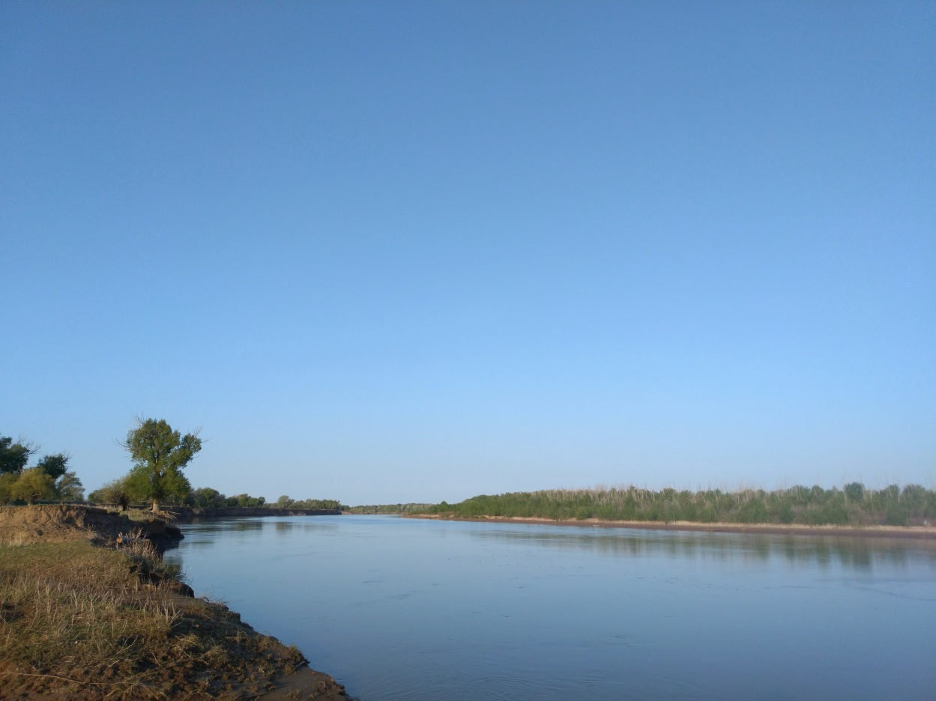

Рисунок 1 – Река Урал (Западно-Казахстанская область, Акжайыкский район, сельский округБазартобе)

Падение уловов произошло из-за снижения объемов или полного отсутствия зарыбления водоемов промысловыми рыбами. В результате запасы промысловых видов рыб резко сократилось. Уменьшение вылова промысловых рыб привело к увеличению доли в уловах малоценных видов рыб, которые, обладая высокой биологической пластичностью, ежегодно образуют более многочисленное потомство и имеют возможность занимать свободные экологические ниши в водоеме.
Сохранение естественных популяций аборигенных видов рыб в водоемах является одной из основных задач рыбного хозяйства, включая научно-исследовательские институты и рыбоводческие предприятия, занимающиеся рыбным промыслом в локальных водоемах. Для Западно-Казахстанской области наибольшим значением в отрасли рыбного хозяйства и разнообразием ихтиофауны характеризуется река Урал.Река Урал берет свое начало в Уральских горах и впадает в Каспийское море, тем самым образуя Урало-Каспийский бассейн.
Баланс состояния численности популяций в определенном водоеме состоит из естественной индивидуальной воспроизводительной способности рыб, статуса вида рыб – является ли вид объектом промысла, мирная или хищная рыба [19].
В Урало-Каспийском бассейне основными представителями местной ихтиофауны являются: сазан (Cyprinuscarpio L.), лещ (Abramisbrama L.), сом (Silurusglanis L.),судак (Stizostedionlucioperca L.),серебряный карась (Carasiusauratusgibelio), щука (Esoxlucius L.), окунь (Percafluviatilis L.) и многие другие виды [20]. В связи с антропогенным влиянием на экосистему водоема – реки Урал и рыбного промысла в настоящее время наблюдается снижение численности отдельных видов популяций, в число которых входит такой промысловый аборигенный вид рыб, как сазан [21].
Для водоема наличие аборигенных видов рыб является фактором характеризующим индивидуальность водоема. Абсолютно все виды аборигенных рыб населяют определенные водоемы на всем протяжении. При нахождении внутри одного водоема аборигенные виды рыб создают свои локальные популяции, имеющие способности к жизнедеятельности в естественной среде, свободно скрещивающиеся, имеющие определенный характер и рацион питания.
Анализ процесса формирования промысловой ихтиофауны водоемов Западно-Казахстанской области показал, что на данном этапе, под угрозой исчезновения находится шалкарский лещ (Abramisbrama L.), известный своим вкусовыми качествами не только в Казахстане, но и за его пределами. Поэтому с учетом экономических трудностей и отсутствием рыбопосадочного материала, приоритет в создании промысловых запасов водоема должен быть отдан аборигенным видам рыб, которые создают самовоспроизводящиеся популяции и являются ценными в промысловом отношении. К числу таких видов относится популяция леща (Abramisbrama L.), которая в условиях высокой антропогенной нагрузки способна стать основным промысловым объектом.
Лещ (Abramisbrama L.)– одна из наиболее многочисленных рыб водоемов Западного Казахстана, занимающая важное место в структуре водной экосистемы и являющаяся одним из важнейших промысловых объектов. В последние годы все явственнее проявляются симптомы неблагополучия этого вида, что находит свое проявление, прежде всего, в уменьшении уловов. Понимая, что одна из основных причин, по всей видимости, это нерациональный промысел, тем не менее, нельзя не считаться с изменившимися за последнее время условиями нагула, нереста и качеством водной среды. Одним из условий процветания вида является то, насколько он способен адаптироваться к меняющимся факторам среды.
Изучению биологии и формированию запасов леща в водоемах,в том числе Казахстана посвящены работы известных исследователей [1, 22, 23]. В настоящее время, в условиях стремительных изменений среды обитания живых организмов, в результате трансформации климата, широкомасштабной хозяйственной деятельности человека, произошли качественные и количественные изменения ихтиофауны почти во всех внутренних водоемах. В этих условиях биологические особенности леща (рост и развитие, качественный и количественный состав пищи, экология размножения, плодовитость, численность), а также его запасы изучены слабо, особенно по водоемам Западно-Казахстанской области. Имеющиеся в литературных источниках сведения содержат неполную информацию [5, 24-27].
Известно, что увеличение поголовья рыбы традиционными методами, основанными преимущественно на экстенсивном использовании природных ресурсов, имеет ряд определенных ограничений. Лимитирующими факторами выступают земельные и водные ресурсы, а также их экологическое состояние, то естьсокращаетсяобъем пресноводных водоемов, возрастает их загрязнение.Все это приводит к снижению эффективности ведения пресноводного рыбоводства [28].
Снижение вылова рыбы во внутренних водоемах области вызывает необходимость изыскания путей повышения их продуктивности. Эффективным способом увеличения производства рыбной продукции является искусственное воспроизводство рыб в установках замкнутого цикла водоснабжения (УЗВ), с последующим вселением полученного материала в естественные и искусственные водоемы для формирования промысловой ихтиофауны. Поэтому изучение этих вопросов на современном этапе является актуальным, имеет научное и практическое значение(рисунок 2).

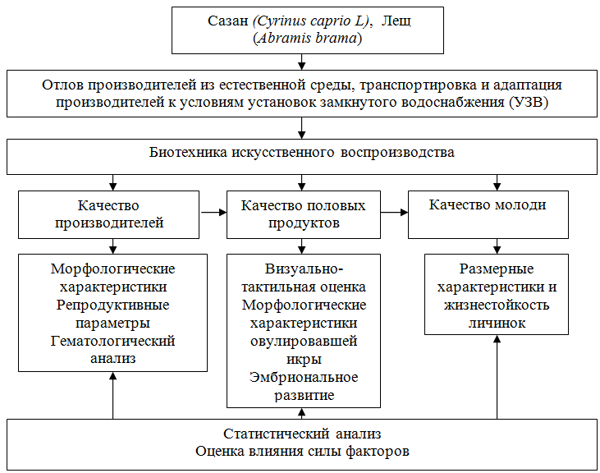

Рисунок 2 – Биотехника искусственного воспроизводства аборигенных видов промысловых рыб

Данный метод позволяет осуществлять круглогодичное выращивание аборигенных промысловых видов рыб и получения личинок, независимо от внешних условий, при одновременном достижении максимальных показателей роста и продуктивности на фоне сбережения ресурсов и обеспечения экологической чистоты производственного процесса. Он включает в себя ряд биотехнических процессов и состоит из следующих этапов: преднерестовое содержание производителей; гормональная стимуляция созревания производителей; выдерживание производителей после инъекции; получение зрелых половых продуктов; осеменение и обесклеивание икры; инкубация икры; вылупление личинок; выдерживание личинок до перехода на внешнее питание.

1.3 Искусственное воспроизводство аборигенных промысловых видов рыб с использованием мобильного инкубатория

Истощение биологических ресурсов водоема, а именно рыбных, негативно сказывается на экосистеме всего водоема, так как рыбы являются основополагающим звеном в пищевой цепи и круговороте веществ их среды обитания [29]. Основными причинами сокращения рыбных ресурсов являются, экологические факторы, а также антропогенное влияние в целом [30, 31]. Поэтому для восполнения сокращающейся численности популяции рыб их искусственное воспроизводство приобретает все больший интерес в экологическом и экономическом плане.
Во многих рыбохозяйственных водоемах зачастую недостаточное количество производителей приводит к уменьшению уровня само воспроизводительной способности. В связи с этим для восполнения численности популяций различных видов рыб необходимо применять искусственное воспроизводство, как в естественных, так и в искусственных условиях.
В экосистему каждого водоема входят гидробионты, основополагающее звено занимают рыбы. Рыбы благодаря своему питательному составу белков витаминов и жиров являются целью рыбного промысла, что характеризует их как объект постоянно находящийся в зоне особого риска. Риск может подразумеваться в виде незначительного сокращения численности рыб в водоеме, которые не оказывают значительного влияния и последствий для последующих генераций и существования вида в целом в определенном водоеме. Но зачастую для некоторых видов рыб в результате антропогенной деятельности,в том числев виде браконьерства,приводит к резкому сокращению популяций вида, особенно это опасно в период нереста.
Как известно некоторые виды рыбы в периоды нереста вынуждены входить на мелководья для икрометания и оплодотворения выметанной икры. Особенно такое явление проявляют фитофильные виды рыб, сбрасывающие икру на растения и вблизи них. После оплодотворения икра прилепляясь к водорослям и иным водным растениям, инкубируется благодаря плавным движениям в толще воды. Также растения способствуют защите икринок от механических повреждений и иных опасностей в период инкубации и развития.
В после нерестовый период рыбы являются уязвимыми для деятельности браконьеров, а также хищных видов рыб, птиц и млекопитающих, так как рыбы после нереста затрачивают большое количество энергии. Некоторые виды рыб не способны полностью поддерживать и восстанавливать численность видовых популяций.
В современной аквакультуре одной из важнейших задач является разработка и совершенствование биотехники искусственного воспроизводства. Формирование ремонтно-маточного стада, способного воспроизвести рыбопосадочный материал для восполнения численности рыб [32, 33].
Рыбы, в процессе своего развития приспособились метать икру в местах, благоприятных для развития их видов. Такие основные биологические и абиотические условия, как температура воды, растворенный в воде кислород, освещенность, скорость течения, защищенность от негативного влияния химикатовдолжны соответствовать экологическим требованиям зародыша.
Искусственное воспроизводство карповых рыб целесообразно производить в весеннее время. Данный период наиболее благоприятен для нереста.В это время готовность половых продуктов половозрелых особей находится на наиболее оптимальном уровне [34].
В период выхода личинок воспроизводимых видов рыб, у молоди проявляются защитные рефлексы способные защититься от хищников и достичь половой зрелости для воспроизводства последующих поколений.
Одним из факторов адаптации к новым условиям среды является биотические факторы, к которым относятся условия питания и пищевые отношения среди рыб, что и составляет комплекс экологических процессов жизнедеятельности рыб [35].
Независимо от того, в каких условиях выращивалась рыба - искусственных (установках сзамкнутым циклом водоснабжения) или приближенных естественным (прудовое, садковое),развитие гонад включает шесть стадий [34]. Каждая из стадий развития гонад охватывает различный период времени для созревания. В зависимости от вида рыб период от вылупления до половозрелой особи может занимать как от 5-6 месяцев (особи тиляпии, Tilapia) так и до 5-30 лет для осетровых видов рыб (Acipenseridae) [24, 36, 37]. После искусственного оплодотворения эмбрион проходит несколько этапов развития включающие бластулу, гаструлу и нейрулу. В период дробления в оплодотворенной икринке происходит разделения на части с образованием многоклеточного зародыша – бластула. После стадии дробления и образования бластулы проходит стадия развития гаструла. В этот период образуются зародышевые листки, далее наступает стадия развития нейрулы, в период которой идет закладка нервной системы и в последующем образуются внутренние органы [38, 39].
В зависимости от температурного режима в период инкубации икры выход предличинок из оболочек может варьироваться в различных пределах от 2 до 3 суток. Также оказывает влияние на развитие гидрохимический состав игазовый режим воды[40]. При повышенной температуре воды выход предличинок сокращается. При низких значениях температуры воды в период инкубации икры срок развития и выход предличинок увеличивается в несколько раз.
При подготовке производителей с естественных водоемов необходимо производить отлов только особей готовых к нересту. Особей характеризующихся низким коэффициентом поляризации следует выпустить в водоем до стадии готовности. Таким образом, создается оптимальные условия для созревания последующих генераций для воспроизводства. Для стабильности численности популяций в водоемах необходим баланс между различными поколениями включающие личинок, молодь – ювенальных, и половозрелых особей [41].
На рост молоди влияют факторы окружающей среды. Рост рыб сопровождается развитием всех органов, включая кровеносную систему, пищеварения, а также опорно-двигательную систему [42-45]. По мере роста рыб характер питания изменяется в зависимости от потребностей физиологических процессов проходящих в организме. В периоды раннего развития рыб питание в основном способствует быстрому накоплению массы тела молоди, в более взрослый период характер питания в большей мере связан с развитием половых органов – гонад.
В реке Урал обитают множество рыб имеющие высокий уровень адаптационных способностей, которые в силу влияния различных раздражителей могут в значительной мере изменять свой кормовой рацион и режим кормности, являясь эвритермными, рыбы могут переносить температуры в широком диапазоне [46]. Но, несмотря на способности рыб, ежегодно наблюдается сокращение численности популяций ценных промысловых рыб Урало-Каспийского бассейна, что вызывает опасение. Существует необходимость принять меры по сохранению и воспроизводству ценных аборигенных промысловых видов рыб, которым является сазан Урало-Каспийской популяции.В связи с сокращением рыбных ресурсов водоемов, применяются различные биотехники по воспроизводству рыб [47].
Искусственное воспроизводство промысловых видов рыб осуществляется в различных условиях, а именно, воспроизводство в условиях установок с замкнутым циклом водоснабжения (УЗВ), рыбохозяйственные пруды,
садки [48]. Перечисленные способы воспроизводства имеют ряд преимуществ. При выращивании в условиях искусственного воспроизводства для создания маточных стад зачастую используют отловленных производителей естественных водоемов с последующей их доместикацией, которые характеризуются высокими репродуктивными качествами и собственных ремонтно-маточных стад, выращенных в искусственных условиях от «икринки».
В практике рыбоводства существует два метода инкубации икры –внезаводской и заводской[49]. Вне заводской метод предусматривает инкубацию икры насубстрате и в специальных аппаратах, устанавливаемых в естественных водоемах. При заводском методеинкубация икры происходит в оборудованном помещении с применением специальных инкубационных аппаратов.
Вне заводской метод инкубации икры в настоящее время используют при проведении акклиматизационных работ или в тех случаях, когда применениезаводского метода в силу различных обстоятельств невозможно. Этот метод эффективен для инкубации клейкой икры весенне-нерестующих (осетровых, карповых и др.) и в отдельных случаях осенненерестующих (сиговых) рыб.
Разработаны два способа внезаводской инкубации икры: на искусственных нерестилищах и в специальных аппаратах, расположенных в естественных водоемах.
Искусственные нерестилищаизготавливают в виде веничков из можжевельника, ели, отмытых корневищ ивы, тростника или в виде корзин с субстратом. Субстрат с оплодотворенной и прилипшей к нему икрой прикрепляется ко дну водоема или привязывается к тросам, свободно свисающим в воду с грузом на конце (тросы крепятся к рее, что расположены между двумя кольями, установленными в водоеме). При таком способе инкубации отсутствует возможность ухода за икрой, учета погибших эмбрионов и выклюнувшихся личинок. Икра не защищена от хищников и воздействия внешней среды.
Использование для инкубации икры в природных условиях специальных аппаратов повышает эффективность этого процесса и позволяет контролировать развитие эмбрионов.
В настоящее время для инкубирования икры в водоемах используют аппараты Чаликова, Сес-Грина и Жуковского. Аппарат Чаликова представляет собой сетчатый ящик с крышкой и сплошным дном, имеющим размеры
70 х 34 х 15,5 см.
Аппарат Чаликова помещают в деревянную раму-плот закрепляемую якорями.
Во время инкубации икры вода проникает внутрь аппаратов через сетчатые стенки или дно, икра защищена от хищников, имеется возможность ее учета, но остается полная зависимость от влияния гидрологических и гидрохимическихусловий водоема.
Аппарат Сес-Грина деревянный ящик с крышкой 60 х 40 х 25 см и сетчатым дном. По бокам ящика располагаются подвижно прикрепляемые доски. Аппараты Сес-Грина последовательно крепят друг с другом тросами за кольца, ввинченные в торцовые стенки, и привязывают к свае недалеко от берега.Оба устройства устанавливают в реках или на участках водоемов с умеренным течением.
Аппарат Жуковского состоит из ящика, дно и боковые стенки которого на высоту 3 см сделаны из листового железа, а остальная часть обтянута сеткой с ячеей 1,5 х1,5 мм. На дно ящика устанавливается подрамник размером
55 х 35 х 10 см, предназначенный для приема выклевывающихся личинок. На подрамник с помощью проволоки прикрепляют четыре рамки с икрой, прикрытые сверху защитной крышкой.Икру на рамки размещают в два слоя. Для придания аппарату устойчивости снизу к нему привязывают груз и опускаютнаглубину1,5–2,0м[19,50].
Перед закладкой икры в инкубационные аппараты ее, как правило,обесклеиваюти проводят профилактическую обработку с целью предупреждения грибковых заболеваний.
Обесклеивание проводят вручную,перемешивая икру с суспензией из взвешенных частиц или путем барботажа смеси пузырьками воздуха в аппаратах Вейса и других специальных установках конструкции Орлова, Коновалова или Латыпова. В аппаратах клейкое вещество изолируется за счет прилипания к нему взвешенных частиц.
Выклюнувшихся личинок в зависимости отдальнейшего использования подращивают в рыбоводныхбассейнах или прудах.
Существенным недостатком инкубации в данных инкубационных аппаратах является потери в процессе обесклеивания икры.Известно, что при обесклеивании икры замедляетсяэмбриональное развитие, повышается гибель эмбрионов в период вылупления, личинки менее жизнеспособны, чем личинки из необесклеенной икры [51-55].
С экологической точки зрения более перспективным направлением по зарыблению рек является разработка биотехники воспроизводства аборигенных видов рыб обитающих в естественной среде с применением передвижного мобильного инкубатория, позволяющего в отдаленных естественных водоемах в местах наибольшего их скопления производить искусственное размножение данных видов рыб и производителей отпускатьобратно в естественную среду.
Мобильные инкубаторы используются в научно-исследовательских и рыбоводных целях, во многих странах занимающихся рыбохозяйственной деятельностью и научными исследованиями в области аквакультуры и рыбного хозяйства в целом [56-58].
Использование в качестве воспроизводства мобильного инкубатория по искусственному воспроизводству рыб позволяет вне зависимости от географического расположение исследуемого водоема проводить научно-исследовательские и рыбоводные работы непосредственно вблизи естественной среды обитания, что позволяет в полном объеме использовать биологические ресурсы, не причиняя вред экологии.
При воспроизводстве посредством мобильного инкубатория в качестве объектов исследований используются основные промысловые локальные виды рыб для определенного водоема. В большинстве случаев используют карповые, сомовые и другие виды рыб, характеризующиеся непродолжительным инкубационным периодом. Инкубация оплодотворенной икры,данных рыб позволяет за короткое время нахождения исследовательской группы на исследуемом водоеме произвести искусственное воспроизведение генерации для последующего выпуска в естественную среду обитания для пополнения численности соответствующих аборигенных промысловых рыб.

Существуют различные методы инкубации икры.

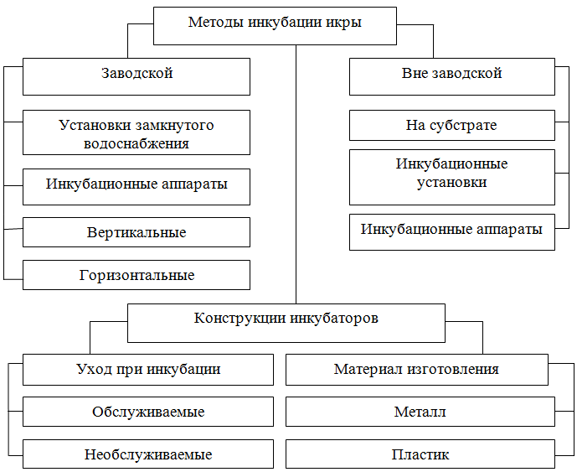

Рисунок 3– Методы инкубации икры и конструктивные признаки разрабатываемых устройств

На рисунке 3 представлена блок-схема методов инкубации икры и конструктивные признаки разрабатываемых устройств.
Искусственная инкубация икры рыб сводится к повторению процесса инкубации в естественных условиях[59].
Как было отмечено выше перспективным направлением по зарыблению рек является разработка биотехники воспроизводства аборигенных видов рыб обитающих в естественной среде с применением передвижного мобильного инкубатория, позволяющего в отдаленных естественных водоемах в местах наибольшего их скопления производить искусственное размножение данных видов рыб. Нами предлагается принципиально новая технологическая схема мобильного инкубатория по воспроизводству аборигенных промысловых рыб (рисунок 4).

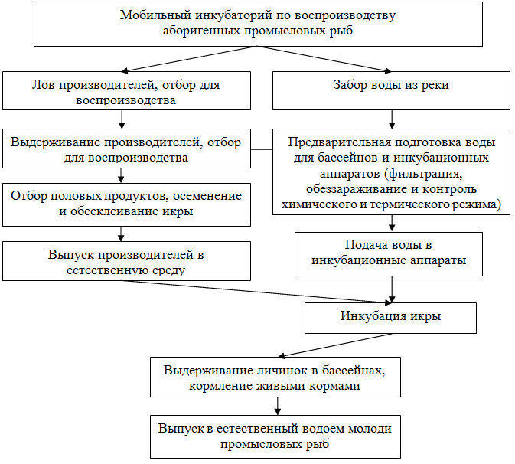

Рисунок 4– Схема мобильного инкубатория по воспроизводству аборигенных промысловых рыб

Представленная на рисунке 4 схема мобильного инкубатория по воспроизводству аборигенных рыб позволяет при достижении оптимальных условий нереста в естественных водоемах производить отлов зрелых производителей аборигенных промысловых рыб с последующим отбором половых продуктов, осеменением, инкубацией и выпуском личинок для зарыбления. Использование биотехники воспроизводства аборигенных промысловых рыб посредством мобильного инкубатория не требует этапа транспортировкиотловленных производителей с естественных водоемов в лаборатории по искусственному воспроизводству. Отбор половых продуктов и последующее искусственное оплодотворение производится вблизи естественного водоема, что снижает риск возникновения стресса и механических травм производителей в период транспортировки. Еще одним благоприятным фактором является использование воды естественных водоемов при инкубации оплодотворенных икринок.
Восстановление сокращающейся численности промысловых аборигенных видов рыб возможно за счет зарыбления личинками и молодью рыб в естественных водоемах. Воспроизводство промысловых рыб включает отлов зрелых производителей из естественных водоемов в периоды нереста, определение стадий зрелости гонад и готовности к воспроизводству. При проведении искусственного воспроизводства с целью зарыбления исследуемого водоема целесообразно и эффективно использовать мобильный инкубаторий с выездом на водоем. При использовании мобильного инкубатория значительно сокращается время воспроизводства за счет близкого нахождения инкубатория. Для воспроизводства рыб при помощи мобильного инкубатория используют зрелых производителей непосредственно из исследуемого водоема, что сокращает время транспортировки.
Искусственное воспроизводство предполагает выращивание в условиях созданных человеком прудах с собственной экосистемой. При запуске и выращивании рыб, в особенности половозрелых особей в прудах, изменяется их физиологическое состояние. Причиной этого является изменения в температурном, газовом, а также гидрохимическом режимах. Происходят изменения в сроках нереста. Это приводит к сокращениювоспроизводства рыб. Для более эффективного выращивания рыб в искусственных водоемах необходимо запускатьв них рыбы в более раннем возрасте, то есть личинок или сеголеток характеризующихся высокой адаптационной способностью к условиям окружающей среды [60-63].

2.отлов и транСПортировкаПРОИЗВОДИТЕЛЕЙ АБОРИГЕННЫХ ПРОМЫСЛОВЫХ ВИДОВ РЫБ ИЗ ЕСТЕСТВЕННЫХ ВОДОЕМОВ

2.1 Отлов производителей аборигенных промысловых видов рыб

Внезаводское воспроизводство ценных видов рыб, которое ведется на интенсивной основе, связано с влиянием на их организмразличных стрессовых воздействий вприроде. Антропогенное воздействие – хэндлинг (в частности, при мероприятиях, сопутствующих рыборазведению), а также изменения температуры воды, кислородного режима, солености и различные загрязнения приводят к развитию стресса у рыб (Лебедев и др., 1999; Кычанов, 2000). Особенно сильное влияние таких воздействий рыбы испытывают в переходные периоды. К ним можно отнести анадромные и катадромные миграции проходных рыб, нерестовые миграции на завершающих стадиях созревания половых продуктов непосредственно в период нереста.
К стрессовым факторам при работе с производителями следует отнести вылов рыбы из реки, ее транспортировку, преднерестовое выдерживание, пересадку, иньекцирование гормональными препаратами, контакт с человеком. Установлено, что способ лова, транспортировка, выгрузка, взвешивание отрицательно влияют на биохимические показатели крови и состояние половых продуктов.
Физиологическое состояние и рыбоводное качество самок в большей степени определяются условиями и продолжительностью выдерживания рыб на рыбоводных заводах, местом и временем заготовки и исходным физиологическим состоянием производителей.
В связи с этим представляет интерес способ лова производителей из естественной среды, условия перевозки и выдерживание производителей в регулируемых системах.
Отлов производителей осуществляли из озера Шалкар и Донгелекского водохранилища входящие в Урало-Кушумский обводнительно-оросительную систему. Заготовку производителей проводили весной.
Лов производителей леща и сазана проводили с помощью невода и ставных сетей. Температура воды при заготовке производителей леща составила 10°-12°С, соответственно сазана 16-17°С (рисунки5 и6). После извлечения рыб из орудий лова, их временно перемещали в садок. Накопив достаточное количество производителей для искусственного воспроизводства, рыбы были погружены в специальную транспортировочную машину.
Средняя длина производителей леща составила 378 мм, что находится в диапазоне размерного класса от 225мм до 550мм.В 2018 году основу перевозимой рыбы составили особи4+ возраста (42,63 %) и 5+ (37,98 %)(таблицы 1 – 3). В2019 году основупроизводителейсоставили особи 4+ возраста (56,52 %) и 5+ (43,48 %) (таблицы4, 5).

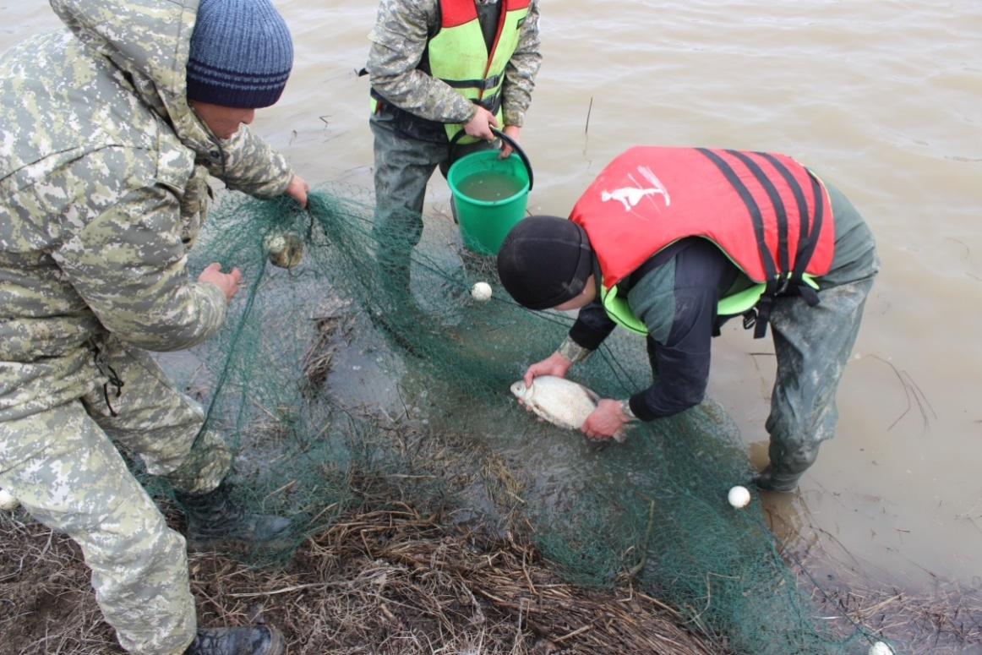

Рисунок 5– Лов производителей леща с помощью невода

Таблица 1 – Возрастной состав леща при транспортировке в 2018 году

Возрастной ряд | Длина рыб, мм. | Средняя длина рыб, мм | Количество рыб в каждом возрастном классе
Возрастной ряд | Длина рыб, мм. | Средняя длина рыб, мм | шт | %
3+ | 220-280 | 250 | 25 | 19,39
4+ | 310-400 | 360 | 55 | 42,63
5+ | 440-550 | 470 | 49 | 37,98

Таблица 2 – Распределение рыб различных возрастов в диапазоне размерного класса в2018 году

Возраст | Распределение рыб разных возрастов в диапазоне размерного класса, шт./%
Возраст | 110-200 |  | 210-300 |  | 310-400 |  | 410-500 |  | 510-600
Возраст | - | - | шт. | % | шт. | % | шт. | % | шт. | %
2+ | - | - | - | - | - | - | - | - | - | -
3+ | - | - | 20 | 57,15 | 5 | 8,93 | - | - | - | -
4+ | - | - | 15 | 42,85 | 40 | 71,43 | - | - | - | -
5+ | - | - | - | - | 11 | 19,64 | 30 | 100 | 8 | 100
Итого |  |  | 35 | 100 | 56 | 100 | 30 | 100 | 8 | 100
Из таблицы 2 видно, что основная численность рыб в возрасте 4+ и 5+ находится в диапазоне размерного класса 310-400 мм и 410-500 мм, а особи 3+ возраста в основном распределены в диапазоне размерного класса 210-300 мм.

Таблица 3 – Половое соотношение рыб при перевозке в 2018 году

Возраст | Соотношение полов по возрастам
Возраст | самцы | самки | ювенальные
3+ | 10 | 15 | -
4+ | 20 | 35 | -
5+ | 15 | 34 | -
Итого | 45 | 84 | -

Данные таблицы 3 показывают, что в количественном соотношении преобладают самки, на их долю приходится 65,12 %, на долю самцов – 34,88 %.

Таблица 4– Половое соотношение производителей леща при заготовке в 2019 году

Возраст | Соотношение полов по возрастам
Возраст | самки | самцы | всего
4+ | 95 | 35 | 130
5+ | 75 | 25 | 100
Итого | 170 | 60 | 230

Из таблицы4видно, что в количественном соотношении преобладают самки, на их долю приходится 73,92 %, на долю самцов – 26,08 %.
Средняя длина сазана составила 510 мм, что находится в пределах от
400 мм до 650 мм. В популяции преобладают особи 6+ возраста и составляют64,94 % (таблица 5).

Таблица 5– Половое соотношение производителей сазана при заготовке в 2019 году

Возраст | Соотношение полов по возрастам
Возраст | самки | самцы | всего
5+ | 15 | 12 | 27
6+ | 35 | 15 | 50
Итого | 50 | 27 | 77
Анализ таблицы 5 показывает, что в улове преобладают самки, так в 5+ и 6+ возрасте соотношение полов составляет соответственно 1,25 : 1 и 2,3: 1.

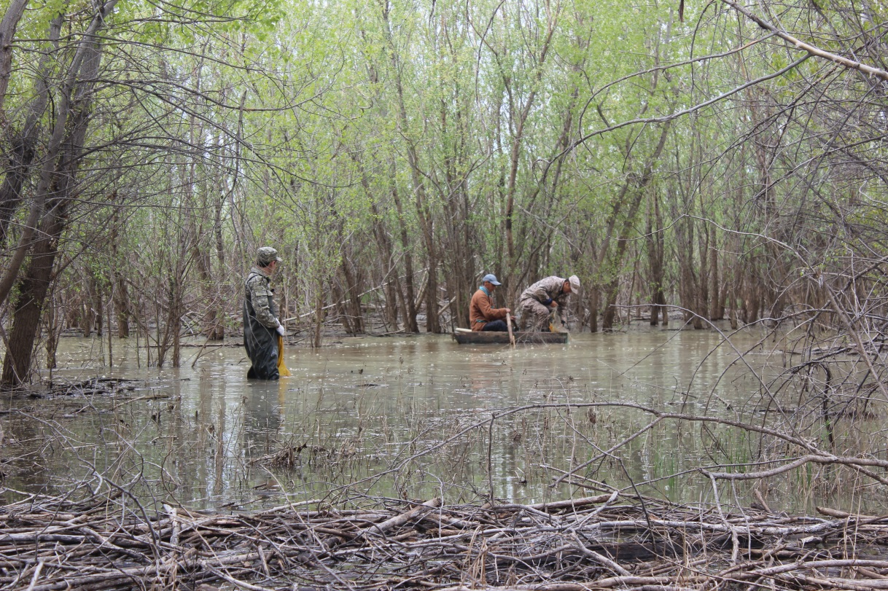

Рисунок 6 – Отлов производителей сазана с помощью ставных сетей

Полученные данные указывают, на то, что отловленные производители были половозрелыми, имели довольно крупные размеры и вполне пригодны для рыбоводных целей.

2.2 Транспортировка отловленных производителей в лабораторию по искусственному воспроизводству

Для снижения стресса при перевозке производителей, транспортировку рыбы осуществляли специальной автомашиной, на которой, установлена транспортировочная тара наполненная водой (рисунок 7). При этом для поддержки оптимальных параметров водной среды автомашина была оборудована дополнительно насосом (для циркуляции воды), компрессором, оксигенератором (для поддержки оптимального кислородного режима), чиллером для охлаждения воды и механическим фильтром (для очистки воды от взвесей).
Маршрут перевозки производителей до места искусственного воспроизводства составил более 250 км. Для лучшей адаптации производителей к условиям перевозки транспортировочная тара была заполнена водой непосредственно из водоема, где производился лов рыб.

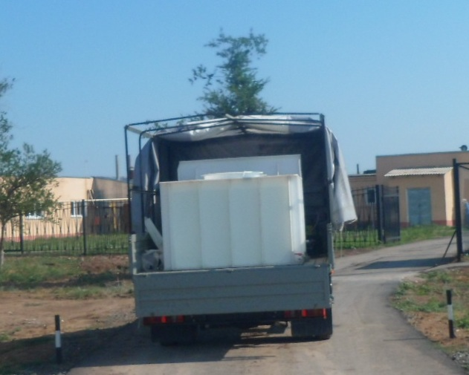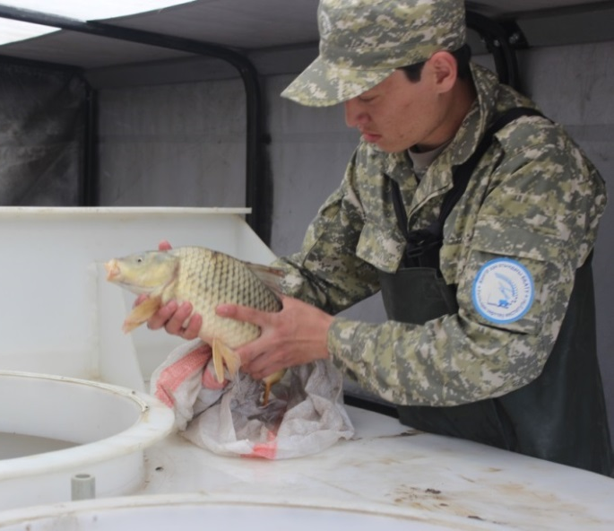
а)б)

Рисунок 7 – Транспортировка аборигенных промысловых видов рыб:
а) живорыбная машина на базе Газ -33106 «Валдай»; б) загрузка и транспортировка производителей на живорыбной машине

Транспортировку производителей осуществляли при следующих условиях: разница температуры воды в таре и в местах естественного обитания колебалось в пределах 1-1,5°С (8-10° С); кислород поддерживали на уровне 7-8 мг/л; плотность посадки рыбы составила (вместимость тары 3м³) 30кг/м³, отход при транспортировке установлен в пределах 5% в 2018 году, в 2019 году плотность посадки составила: лещ - 40 кг/м³, сазан - 55 кг/м³, отход при транспортировке установлен в пределах лещ – 5-10%, сазан– 2-5% (таблица 6).

Таблица 6–Основные параметры транспортировки производителей

№п/п | Показатели | 2018г | 2019г
№п/п | Показатели | лещ | лещ | сазан
1. | Длительность транспортировки, ч | 4,5 | 4,5 | 4,5
2. | Температура воды, °С | 8-10 | 8-10 | 16-18
3. | Содержание кислорода в воде, мг/л | 7-8 | 7-8 | 6-7
4. | Отход рыбы, % | 5 | 5-10 | 2-5

Перевозка производителей при средней скорости автомашины 60км/час заняла 4,5 часа.Следует отметить, что большинство рыб при транспортировке находились в удовлетворительном состоянии. При транспортировке отход производителей леща находился в пределах от 5 до 10%, в то время, как для производителей сазана значения составили – 2-5 %.
Таким образом, более высокая устойчивость и адаптацияк условиям перевозки наблюдалась у производителей сазана.

3.СОДЕРЖАНИЕ ПРОИЗВОДИТЕЛЕЙ АБОРИГЕННЫХ ПРОМЫСЛОВЫХ ВИДОВ РЫБВ УСЛОВИЯХ РЕГУЛИРУЕМЫХ СИСТЕМ

3.1Изучение гидрохимического режима в установках замкнутого водоснабжения (УЗВ)

При выдерживании рыбы в условиях регулируемых систем или в установках замкнутого водоснабжения необходимо учитывать абиотические факторы и осуществлять контроль над параметрами водной среды. Состав водной среды вспециализированных системах и установках формируется под воздействием следующих факторов: качества и состав воды поступающей в систему, регулирование температурного, гидрохимического и кислородного режимов. Точность определения параметров водной среды и возможность управления ими, во многом могут определить общую продуктивность установки в расчете на конечную продукцию рыбы.
При работе с производителями леща, отловленными из естественных водоемов важно было максимально приблизить условия выдерживания к оптимальным, так как при длительном стрессовом состоянии у производителей ухудшаются качество половых продуктов. В связи с этим в целях создания оптимальных условий для производителей их выдерживали в установках замкнутого водоснабжения (УЗВ) (рисунок 8).
Чтобы избежать резких перепадов температуры воды в транспортировочной таре и в регулируемой системе она была выравнена. В течение 24 часов со времени посадки производителей температура в регулируемой системе была доведена до оптимальных нерестовых значений – 15-16° С.

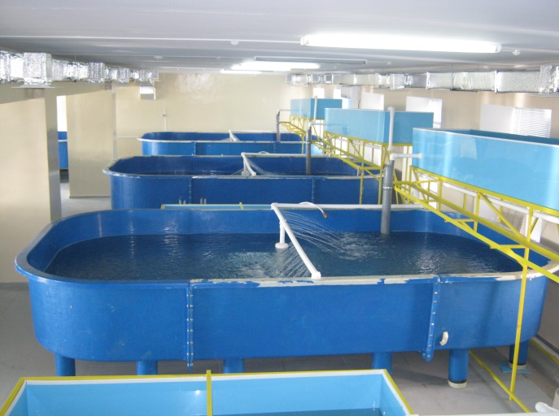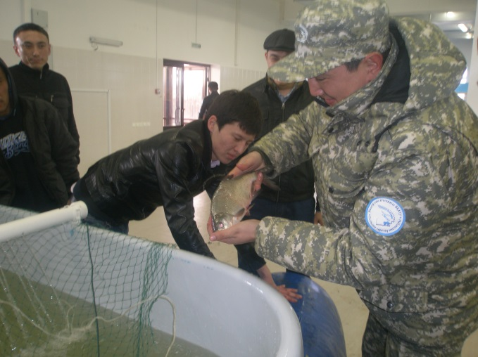
а) | б)

Рисунок 8 – Процесс пересадки отловленных производителей аборигенных промысловых рыб: а) установка замкнутого водоснабжения (УЗВ);б) пересадка производителей в регулируемые системы
На первом этапе наших экспериментов были проведены исследования основных гидрохимических показателей водной среды в источнике водоснабжения, в водопроводной воде и рыбоводных бассейнах и установки замкнутого водоснабжения.
В результате исследования гидрохимических проб из водозабора было выявлено, что они соответствуют нормам для систем оборотного водоснабжения и незначительные отклонения от нормы не оказывают существенного влияния на объекты выращивания.
Значения рН колебались в пределах от 7,7 до 8,0 [64]. Предельно допустимая концентрация нитритов для поступающей воды составляет 0,02 г/м³, нитратов 1,0 г/м³ [64]. Полученные нами показатели колебались в пределах нормы.
Щелочность в оборотной воде должна составлять от 30 до 200 мг/л, так как вода с низкой щелочностью обладает способностью сопротивляться изменениям рН и, соответственно, изменениям концентрации свободного аммиака.
Сульфаты и хлориды не оказывают негативного влияния на рыб в довольно широком диапазоне. Технологическая норма содержания хлоридов и сульфатов в воде в бассейнах до 10 мг/л, кратковременно допускается до
15 мг/л.
Жесткость воды отвечала рыбоводным нормам. Следует отметить, что жесткая вода более предпочтительна, в ней в связи высокой забуференностистабильна рН. Также в жесткой воде понижена токсичность многих веществ.
Для проведения экспериментовиспользовалась вода с жесткостью
3-10 мг.экв/л. Содержание железа было в норме – до 0,1г/м³ , содержание фосфатов было от 0,1 до 0,14 мг/дм³ , что также соответствовало нормам.
Таким образом, было установлено, что поступающая вода пригодна для систем оборотного водоснабжения после соответствующей водоподготовки.
Наиболее важным является пусковой период биофильтра, когда идет формирование биоценоза активного ила, что ведет к изменению гидрохимического режима в установке. По данным ряда авторов [65, 66] биофильтры, заселенные колониями нитрифицирующих бактерий, выходят на режим работы в среднем за 10,7 суток, а совершенно новые биологические фильтры – за 22,2 – 23 суток.
Выход на рабочий режим биофильтра зависит от оптимальных условий для развития нитрифицирующих бактерий. Оптимальными для их развития являются температура воды в пределах от 22 до 24° С, рН 6,6-7,5 и концентрация растворенного в воде кислорода до 7 мг/л. В нашем случае гидрохимические показатели воды в биофильтре были оптимальными для его быстрого формирования. За первые 10 суток эксплуатации установки отмечены следующие гидрохимические показатели воды: содержание нитритов
0,03 – 0,22 мгN/л, нитратов до 14,7 мгN/л, фосфатов 0,57 – 1,18 мг/л. Количество фосфатов несколько превышало допустимые показатели, это связано с промывкой загрузки керамзитового биофильтра и его формированием. В дальнейшем данные показатели стабилизировались до предельно допустимых значений.
При выборе оптимальной температуры для выдерживания рыбы в системах с замкнутым водоснабжением необходимо учитывать влияние метаболитов на рыб, расход кислорода на оксигенацию, скорость распада взвешенных частиц и условия существования микроорганизмов в сооружениях биоочисткиводы.
Поддержание оптимального температурного режима в помещении позволило поддерживать оптимальные показатели температуры воды в рыбоводных бассейнах (таблица 7, 8). Кислородный режим поддерживали аэрированием воды. Так как температура предварительного выдерживания леща должна была ниже, чем в помещении, дополнительно к бассейнам для понижения температуры воды подключалась специальное оборудование.

Таблица 7– Средние гидрохимические показатели выдерживания производителей леща в 2019 году

Вид | Период выдерживания производителей, сут. | Температура воздуха, °С | Температура воды, °С |  |  | Содержание  кислорода, %
Вид | Период выдерживания производителей, сут. | Температура воздуха, °С | 1 | 2 | 3 | 1 | 2 | 3
Лещ | 7-10 | 18-20 | 19,2 | 19,4 | 19,6 | 85,55 | 85,75 | 87,20
Примечание: В таблице7 в столбцах 1 и 2 указаны значения температуры воды исодержание кислорода в бассейнах, в столбце3 в отстойнике

Производителей леща перед получением половых продуктов выдерживали 7-10 суток в установках замкнутого водоснабжения с постепенным поднятием температуры с 12 до 18-20°С, в этот период содержание кислорода в воде колебалось в пределах 85 - 87 %.

Таблица 8– Средние гидрохимические показатели выдерживания производителей сазана

Год | Вид | Период выдерживания производителей, сутки | Температура воздуха, °С | Температура воды, °С |  |  | Содержание  кислорода, %
 |  |  |  | 1 | 2 | 3 | 1 | 2 | 3
2017 | Сазан | 5-7 | 20-22 | 21,5 | 21,7 | 21,3 | 73,4 | 75,3 | 81,1
2018 | Сазан | 4-6 | 15-16 | 15,4 | 15,5 | 14,8 | 90,0 | 90,0 | 93,0
2019 | Сазан | 3-5 | 20-22 | 21,7 | 21,5 | 21,7 | 70,4 | 72,3 | 75,1
Примечание: В таблице8 в столбцах 1 и 2 указаны значения температуры воды исодержание кислорода в бассейнах, в столбце 3 в отстойнике
Анализ таблицы 8 показывает, что время выдерживания произво- дителей сазана в установках замкнутого водоснабжения составляет в среднем 4-6 суток, при температуре воды 15-22° С, насыщение кислорода в бассейне
71 - 93%, при температуре воды 15-21° С.
Вода, поступающая обратно в бассейны, полностью отвечала необходимым требованиям. Изменения рН водной среды находилось в пределах 7,2 – 7,5, что является оптимальным для сазана.
Нитриты и нитраты в период выдерживания рыбы также находились в пределах нормы, что свидетельствовало о хорошей работе биологического фильтра, когда первая и вторая стадии нитрификации проходят нормально. Количество нитритов, наиболее опасных для рыб, находилось в пределах допустимой нормы 0,2 мг/дм³. Количество нитратов, которые менее опасны для рыб, не превышало 20 мг/дм³. Многие авторы считают, что предельно допустимая концентрация нитратов не установлена для рыб, и они не являются токсичными. Для рыб наиболее токсичной является неионизированная форма аммиака.
Максимальные и минимальные значения некоторых параметров водной среды в данной установке в сравнении с технологической нормой представлены в таблице9.

Таблица 9– Гидрохимические показатели в бассейнах установки оборотного водоснабжения

Показатели | 2017 |  | 2018 |  | 2019 |  | Технологическая норма
Показатели | min | max | min | max | min | max | Технологическая норма
рН | 7,1 | 8,9 | 7,0 | 8,0 | 7,1 | 8,9 | 7,2-8,0
Взвешенные вещества, мг/дм³ | 4,2 | 5,0 | 3,4 | 5,2 | 4,2 | 5,0 | До 30
Мутность, мг/дм³ | 0,62 | 0,71 | 0,53 | 0,61 | 0,62 | 0,71 | -
Нитраты, мг/дм³ | 13,6 | 75,2 | 12,5 | 40,5 | 13,6 | 75,2 | До 60
Нитриты, мг/дм³ | 0,02 | 1,1 | 0,02 | 0,08 | 0,02 | 1,1 | До 0,1-0,2
Окисляемость перманганатная, мг/О₂/ дм³ | 7,4 | 9,4 | 6,8 | 8,2 | 7,4 | 9,4 | 10-15
Аммонийный азот, мг/дм³ | 1,3 | 1,8 | 1,1 | 1,4 | 1,3 | 1,8 | 2-4
Фосфаты, мг/дм³ | 0,05 | 0,08 | 0,04 | 0,05 | 0,05 | 0,08 | 0,2-0,5
ХПК (окисляемость бихроматная), мг/О₂/ дм³ | 26,4 | 31,0 | 22,4 | 28,0 | 26,4 | 31,0 | 20-60

Из таблицы 9 видно, что показания рН колебались в пределах допустимых норм для выращивания рыбы, взвешенных частиц было в десять раз меньше за весь период исследования. Нитраты и нитриты находились в пределах допустимой нормы, однако были отмечены максимальные значения нитратов до 75,2 мг/дм³, которые не оказали негативного воздействия на производителей сазана, нитритов до 1,1, однако средние показатели были в пределах допустимой нормы. Некоторые исследователи [67, 68] также отмечали, что для карповых рыб нитраты могут достигать до 100-300 мг/дм, а иногда даже и 1300 мг/дм, и это не оказывало негативного воздействия на рыбу.
В результате исследований нами было установлено, что вода, поступающая из источника по своим гидрохимическим показателям пригодна для использования в установках замкнутого водоснабжения. Все исследованные показатели находились в пределах оптимальных норм для карповых рыб. Исследование состава водозаборной воды показало, что она соответствует нормам для систем оборотного водоснабжения. Содержание взвешенных частиц было – до 5,2мг/дм³ , содержание фосфатов - от 0,05 до 0,08 мг/дм³ , окисляемость перманганатная - от 6,8 до 9,4 мг/О₂/дм³, значения рН колебались в пределах от 7,0 до 8,9, нитритов до 0,08 мг/дм³, нитратов до 75,2 мг/дм³.
Исследование воды в рыбоводных емкостях выявило некоторые колебания основных показателей. Однако средние значения этих показателей не превышали предельно допустимых значений. Отмеченные превышения были кратковременные и негативного влияния на исследованные объекты не оказывали.

3.2 Исследование рыбоводно-физиологических показателей производителей леща и сазана в условиях искусственного воспроизводства

Для искусственного воспроизводства в лаборатории НИИ ЗКАТУ имениЖангир хана использовали производителей леща и сазана, отловленных весной (апрель-май) из естественных водоемов. Производители после пред-варительного осмотра были разделены по половым признакам и отсажены в разные бассейны УЗВ.
Биологический анализ производителей выявил незначительную разнородность маточного стада по размерно-возрастному составу. Основную часть производителей леща, как и в прошлом году, составляют особи возраста 4 года, что немного затруднило процесс отбора производителей на воспроизводство. При бонитировке были отобраны более зрелые с ярко выраженными половыми признаками производители леща (таблица 10).
Исходя из опыта прошлых лет, при заготовке производителей сазана предпочтение отдавали производителям среднего возраста 5 - 6 лет, так как они более восприимчивы к препаратам, стимулирующим созревание половых продуктов. При бонитировке производителей сазана основной костяк составил 6 летние особи, на их долю приходится 70%, от общего состава отобранных рыб для воспроизводства.

Таблица 10 – Биологическая характеристика самок леща и сазана в нерестовой кампании

Параметры производителей | 2017г. | 2018г. | 2019г.
Параметры производителей | Самки сазана | Самки  леща | Самки  леща | Самки сазана
Количество рыб, шт | 15 | 35 | 42 | 36
Возраст рыб | 7+ -12+ | 4+ -5+ | 4, 5 | 5, 6
Масса Р, кг | 5-8 | 0,750-0,850 | 0,730-0,870 | 2,500-4,400
Длина L, см | 80,00±2,64 | 37,25±4,36 | 36,33±5,25 | 48,4±6,15
Длина l, см | 71,57±2,15 | 29,44±3,20 | 28,23±4,60 | 35, ±5,35
Высота тела H, см | 20,14±2,15 | 13,22±2,16 | 14,25±1,58 | 17,12±5,35

Анализ таблицы 10 показывает, что в 2017 году возраст производителей колеблется от 7+ до 12+лет, масса (Р), кг – 6,5 ± 2,6, абсолютная длинна (L), см - 80,00±2,64, длина по Смиту (l), см – 71,57±2,15, наибольшая высотатела (Н), см - 20,14±2,15. В 2018 годувозраст производителей леща составил 4+ до 5+, масса (Р), кг – 0,750 - 0,870, абсолютная длинна (L), см - 36,33±5,25, длина по Смиту (l), см – 28,23±4,60, наибольшая высота тела (Н), см - 14,25±1,58. Биологическая характеристика самок сазана описывается следующими показателями: возраст – 5-6 лет, масса 2,5-4,5кг, длина L - 48,4±6,15см, длина l - 35, ±5,35 см, высота тела H- 17,12±5,35см.В 2019 году возраст производителей лещасоставил 4+ до 5+, масса (Р), кг – 0,750 - 0,870, абсолютная длинна (L), см - 36,33±5,25, длина по Смиту (l), см – 28,23±4,60, наибольшая высота тела (Н), см - 14,25±1,58. Биологическая характеристика самок сазана в 2019 г. описывается следующими показателями: возраст – 5-6 лет, масса 2,5-4,5кг, длина L - 48,4±6,15см, длина l - 35 ±5,35 см, высота тела H- 17,12±5,35см.
Самок и самцов в преднерестовый период и во время выдерживания не кормили. Для проведения искусственного воспроизводства были отобраны особи, находящиеся на V стадии зрелости, без травм и механических повреждений и видимых признаков болезней.
Одним из важных вопросов в рыборазведении является приспособление организма к меняющимся условиям, где кровь играет первостепенную роль, т.к. в новых условиях резко меняются ее основные компоненты, характеризующие приспособленность организма.
Широко распространенный в живых организмах дыхательный белок – гемоглобин является хорошим материалом для изучения процессов молекулярной эволюции. Установлено, что гемоглобины разных видов животных характеризуются не только хорошо выраженным сходством, но и видовыми различиями, проявляющимися в физико-химических свойствах и химических особенностях их структуры [69].
Поскольку рыбы обитают в среде, содержащей значительно меньшее количество кислорода, чем среда обитания наземных животных, они особенно чувствительны к его изменениям, связанным с обильным развитием растительности. Очевидно, наличие нескольких гемоглобинов у рыб является формой биологического приспособления к окружающей среде и обеспечивает широкую экологическую специфику рыб.
Изучение биохимических свойств гемоглобинов разных групп рыб весьма важно не только для выяснения наиболее существенных особенностей их биологии, но и для понимания их специфики как водных животных по сравнению с наземными существами. Так как рыбы по разнообразию экологических условий не имеют себе равных среди позвоночных животных. Отмечена зависимость показателей крови от климата, сезона и условий выращивания.
Многообразие функций крови ставит ее в ряд ценных индикаторов состояния отдельной особи и популяции особей данного вида. Функциональные и структурные изменения форменных элементов крови под действием различных экзогенных и эндогенных факторов могут быть причиной нарушения кроветворения на разных этапах онтогенеза рыб.
Различные реакции крови на изменение функционального состояния особи в ответ на экзогенные и эндогенные воздействия являются неспецифичными и могут быть использованы как средство ранней диагностики нормального или патологического состояния. Анализ гематологических показателей является одним из важнейших аспектов оценки физиологического статуса организма, его гомеостаза.

Таблица 11 – Гематологические показатели производителей самок сазана и леща в период преднерестового выдерживания в установках замкнутого водоснабжения

Физиолого-биохимические  показатели крови | 2017г. | 2019г.
Физиолого-биохимические  показатели крови | Сазан | Сазан | Лещ
1 | 2 | 3 | 4
Гемоглобин, г % | 8,55±0,45 | 10,39±0,65 | 9,50±1,10
Эритроциты, млн/мм³ | 1,86±0,07 | 1,69±0,04 | 1,93±0,08
Лейкоциты, тыс. шт./мм³ | 22,33±1,75 | 17,35±0,97 | 24,35±2,35
СОЭ, мм/ час | 3,95 ±0,40 | 4,30 ±0,45 | 4,45 ±0,45
Общий белок, г% | 4,25±0,23 | 6,18±0,25 | 3,90±0,45
ά-липопротеиды, мг% | 196±17 | 245±26 | 271±25
β-липопротеиды, мг% | 323±23 | 298±27 | 365±22
(ά+β)липопротеиды, мг% | 523±27 | 575±57 | 620±35

Продолжение таблицы 11
1 | 2 | 3 | 4
Отношение ά / β липопротеидов | 0,48±0,08 | 0,95±0,09 | 0,70±0,12
КСВ.% CaCl₂ | 0,038±0,011 | 0,042±0,010 | 0,055±0,08
Общие липиды, мг% | 640±55 | 535±65 | 646±45
Холестерин, мг% | 172±24 | 180±14 | 179±19

В таблице 11 представлены гематологические характеристики производителей леща и сазана перед взятием половых продуктов.
Результаты исследований гематологических показателей крови показали, что в 2017 году количество гемоглобина в крови исследуемыхособей составило 8,55±0,45 г%, эритроциты -1,86±0,07млн/мм³, лейкоциты-23,33±1,75 тыс. шт./мм³, СОЭ – 3,95±0,40 мм/час. В 2019 году показатели у производителей сазана характеризуются следующими значениями: количество гемоглобина в крови - 10,39±0,65 г%, эритроциты - 1,69±0,04, лейкоциты- 17,35±0,97тыс. шт./мм³, СОЭ – 4,30 ±0,45 мм/час. Для производителей леща количество гемоглобина в крови составило - 9,5±1,1 г%, эритроциты - 1,93±0,08, лейкоциты- 24,35±2,35тыс. шт./мм³, СОЭ – 4,45 ±0,45 мм/час. Среднее гематологические показатели производителей леща несколько отличаются от производителей сазана по количеству гемоглобина, эритроцитов и лейкоцитов. Таким образом, можно предположить, что в благоприятных условиях выдерживания более адаптивными к условиям воспроизводства являются особи сазана.
Отклонения гематологических показателей от нормы не выявлено и не подтверждено статистически. Таким образом, можно сделать вывод, что производители сазана и леща находятся в удовлетворительном состоянии и готовы к искусственному воспроизводству.
В таблице 12 представлены гематологические характеристики производителей леща,перед взятием половых продуктов характеризующие физиологическое состояние производителей леща.

Таблица 12 – Показатели крови, отражающие физиологическое состояние производителей леща, 2018 г.

Показатели крови: | Условная норма | 1 день выдерживания | 5 день  выдерживания | После взятия половых продуктов | Cреднее значение
Показатели крови: | Условная норма | M±m | M±m | M±m | Cреднее значение
1 | 2 | 3 | 4 | 5 | 6
Hb, г/л | 92,0-101,0 | 89,2±4,5 | 79,8±2,3 | 75,8±3,9 | 81,60
Продолжение таблицы 12
1 | 2 | 3 | 4 | 5 | 6
СОЭ, мм | 4,7 | 2,2±0,3 | 2,8±0,5 | 2,6±0,4 | 2,53
Колич.  эритроцитов  *10¹² в л | 1,36 | 1,39±0,09 | 1,36±0,05 | 1,12±0,12 | 1,29
СГЭ, пг | 70,2 | 58,9±3,9 | 52,8±1,3 | 70,5±9,1 | 60,73
Колич. лейкоцитов *10⁹ в л | 45,0-120,0 | 80,2±9,8 | 69,2±7,6 | 65,6±7,8 | 71,67
ПЭФ, % | 4,9 | 2,1±0,58 | 1,72±0,33 | 1,74±0,41 | 1,85
ПБФ, % | - | 0,8±0,27 | 2,63±0,70 | 10,39±1,3 | 4,61
НФ, % | 5,5-14,4 | 3,1±0,5 | 7,6±1,26 | 4,97±0,70 | 5,22
ЛФ, % | 81,0-89,0 | 93,8±0,65 | 86,60±1,7 | 82,4±1,68 | 87,60
Молодые лейкоциты,% | - | 0,4±0,12 | 0,67±0,26 | - | 0,36
Мн, % | 2,3-8,4 | 0,3±0,09 | 0,92±0,24 | - | 0,41

Результаты исследований гематологических показателей кровипоказали, что значенияHb заметно уменьшается при выдерживании и последующем отборе половых продуктов с 89,2±4,5 до 75,8±3,9 г/л, среднее значение СОЭ 2,53 мм, в значениях количества эритроцитов также заметно уменьшение количества с 1,39±0,09 до 1,12±0,12 *10¹² в л.
Таким образом, определено, что физиологическое состояние производителей после отбора половых продуктов претерпевает изменения, что подтверждается результатами показателей крови у рыб.

4. ИСКУССТВЕННОЕ ВОСПРОИЗВОДСТВО АБОРИГЕННЫХ ПРОМЫСЛОВЫХ РЫБ

4.1 Эффективность применения синтетических препаратов стимулирующих созревание половых продуктов

Размножение рыб - сложный биологический процесс, каждый этап которого регулируется гипоталамо-гипофизарной нейроэндокринной системой. Исследования многих ученых показали, что основную роль в регуляции размножения рыб на уровне гипоталамо-гипофизарной системы играют пептиды и моноамины. Под воздействием первых, в частности гонадотропин-рилизинг гормона (ГнРГ), происходит высвобождение полового гормона из секреторных клеток аденогипофиза (гонадотропоциты). Вторые (наиболее важный из них - дофамин), наоборот замедляют его секрецию.
На основании этих данных в последнее время для получения зрелых половых продуктов от производителей рыб стали использовать препараты, содержащие синтетические аналоги ГнРГ и антагонисты дофамина. Научно-производственным кооперативом «Аквакультура» из подмосковного города Пущино разработаны и выпускаются такие препараты серии «Нерестин» [70].
Целью исследований было выявить эффективность применения синтетических препаратов, стимулирующих созревания половых продуктов сазана, выловленного из естественной среды. При проведении опытов был использован синтетический препарат «Нерестин6А», для контроля применили инъекции гипофиза.
В нерестовых кампаниях 2017 и 2018 годов были установлены оптимальные дозы введения синтетического препарата «Нерестин6А» и температура выдерживания производителей сазана и леща. Целью исследова-нияв2019 году была проверка полученных данных и окончательноеустановле-ние технологических параметров воспроизводства сазана и леща в установках замкнутого водоснабжения с применением препарата «Нерестин6А».
В 2017году при проведении опытовиспользовали 10 самок сазана средней массой 5,7 кг (4,3-6,0) и 6 самцов сазана массой 5,2 кг (3,8-6,5). В первом варианте рыб после 5 дней преднерестового содержания при t°=21° Cинъекцировали гипофизом, во втором варианте в тех же условиях применили «Нерестин6А».
В опытах 2018 года отобраны 15 самок леща средней массой 0,745 кг (0,650-0,840кг). Для точного выдерживания заданной температуры были использованы 3 чиллера (рисунок 9). Производители были разделены на 3 группы по 5 особей. В первом варианте опытов температура предварительного выдерживания производителей составила 15° С, во втором 18° С в третьем21° С. После 5 дней преднерестового выдерживания в заданных температурных условияхинъецировали синтетическим препаратом «Нерестин 6А».
В2019 году в воспроизводстве использовано 42 самок леща возрастом
4-5 лет, средней массой 0,780г, так же было отбраню 30 самцов с текучими половыми продуктами. Искусственное воспроизводство леща было начато в конце апреля - начале мая. Температуру в бассейнах постепенно подняли с
14° С до нерестовых 18-20° С. Работы по воспроизводству производителей сазана проводились с 10 по 15 мая 2019 года. Для проведения опытов взяли 36 самок сазана средней массой 3,6 кг (2,5-4,4 кг) и 20 самцов сазана массой 3,7 кг.
В 2019 году по сравнению с нерестом 2018 года в воспроизводстве использовали относительно молодые особи в возрасте 5-6 лет. Средняя масса самцов сазана была меньше на 36%. Эти отличия воспроизводителей по возрасту и массе представляют определенный интерес для рыбохозяйственной науки, так как реакция на применения синтетического препарата в зависимости от возраста и массы может быть разной (таблица 13).

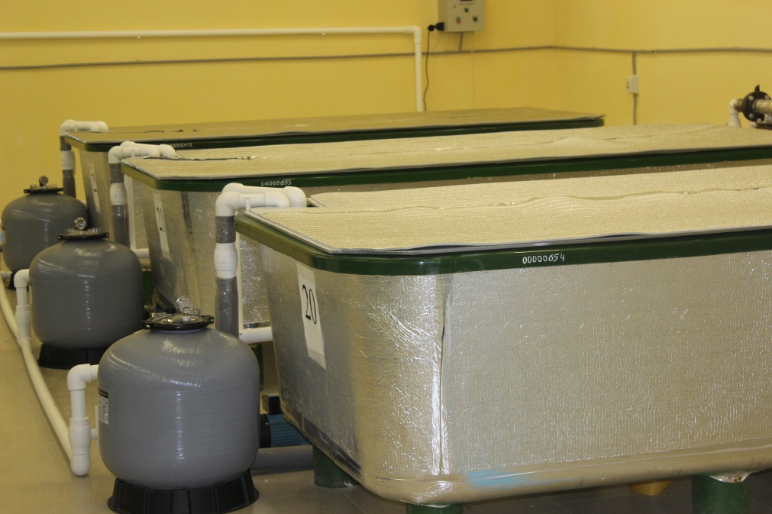

Рисунок 9–Чиллер для охлаждения воды

Таблица 13 – Дозы ввода препаратов производителям

Год | Вид рыбы | № варианта | Кол-во ♀ | Заданная темпера-тура, ºС | Общая доза, | Предварительная доза | Интервал между инъек-циями, час | Разреша-ющая доза
1 | 2 | 3 | 4 | 5 | 6 | 7 | 8 | 9
2017 | сазан | 1 | 5 | 21 | 5мг/кг (гипофиз) | 1/10 мг/кг | 12 | 0,45 (гипофиз)
Продолжение таблицы 13
1 | 2 | 3 | 4 | 5 | 6 | 7 | 8 | 9
 |  | 2 | 5 | 21 | 0,25 (Н6А) | 2/10 мл/кг | 12 | 0,2 мл/кг (Н6А)
2018 | лещ | 1 | 5 | 15 | 0,25 (Н6А) | 2/10 мл/кг | 12 | 0,2мл/кг (Н6А)
2018 | лещ | 2 | 5 | 18 | 0,25 (Н6А) | 2/10 мл/кг | 12 | 0,2мл/кг (Н6А)
2018 | лещ | 3 | 5 | 21 | 0,25 (Н6А) | 2/10 мл/кг | 12 | 0,2мл/кг (Н6А)
2019 | лещ | 1 | 42 | 20-21 | 0,25 (Н6А) | 2/10 мл/кг | 12 | 0,2мл/кг (Н6А)
2019 | сазан | 1 | 36 | 23-24 | 0,25 (Н6А) | 2/10 мл/кг | 12 | 0,2мл/кг (Н6А)

Дозу Н6А применили согласно рекомендуемому номиналу на этикетке флакона – 0,25 мл/кг, соотношение предварительной и разрешающей дозы 2/10мл/кг, самцам ввели 2/3 от общей дозы для самок (таблица 13).
В проведенных исследованиях 2019 года выяснилось, что время от последней инъекции до получения икры от самок леща составила 12-16 часов. Количество отдавших икру самок составило 85% от самок сазана за 12-18 часов; относительная рабочая плодовитость – 60,6 тыс. штук/кг; икра визуально хорошего качества со средним весом одной икринки 1,1 мг.
Интервал между разрешающей и предварительной инъекции составил 12 часов. Самцам вводили Н6А 0,2 мл/кг через 12 часов после предварительной инъекции самкам (рисунок 10).
Водную суспензию гипофиза готовили непосредственно перед началом работы, так как она теряет свои свойства в течение нескольких часов. При работе с гипофизом применили двукратную инъекцию с интервалом в 12часов. Общая доза гипофиза составила 5мг/кг, доза предварительной инъекции 1/10 от общего количества. Самцов инъецировали один раз (1 - 2мг/кг) в период введения самкам второй дозы гипофиза.
В итоге в исследованиях 2017 года получили следующие результаты, в первом варианте с применением суспензии гипофиза время от последней инъекции до получения икры составила 12-16 часов; количество отдавших икру самок – 80%; относительная рабочая плодовитость - 77,5 тыс. штук/кг; икра визуально хорошего качества со средним весом одной икринки 1,2 мг. Оплодотворение – 81,5%, вылупилось 81,5% после инкубации в течение
69,7 час. при t°=22° С, а через 3 суток выжило деловых личинок 45%. Результаты представлены в таблице 14.

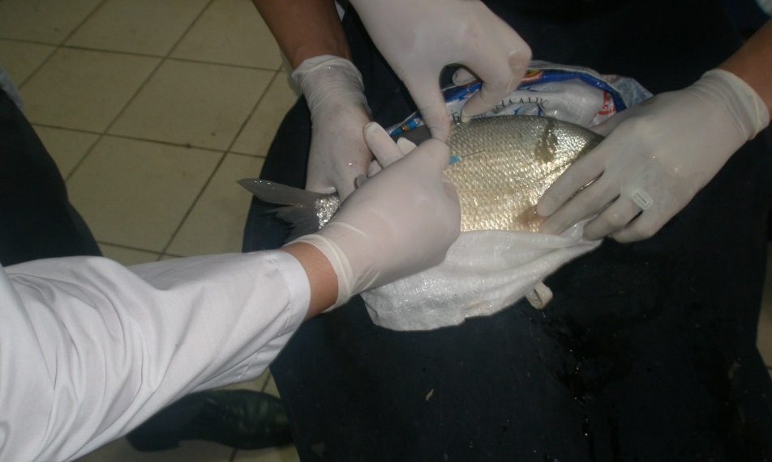

Рисунок 10 – Инъекция самки леща препаратом «Нерестин6А»

Результаты опыта с применением синтетического препарата «Нерестин6А» по сравнению с результатами первого варианта с применением гипофиза разница статистически не достоверна (Р> 0,5). По показателю относительной рабочей плодовитости результаты с применением «Нерестин6А» на 2,3% оказались выше, а по показателю выживших 3-х дневных личинок на 2 % ниже.
В результате исследований в 2018 году получили следующие результаты, в первом варианте при выдерживании производителей при температуре 15° С, реакция производителей на введение препарата после 36 часов ожидания отсутствует. В результате осмотра производителей установили, что анальное отверстие бледное, брюшная часть твердая. Во втором варианте при выдерживании производителей при температуре 18° С в промежутках в 14-18 часов после разрешающей инъекции 60% самок дали икру, относительная рабочая плодовитость составила 36,5 тыс. штук/кг, процент выживших личинок ко всей икре 35%. Наилучшие результаты были получены в 3 варианте, где производителей выдерживали при температуре воды 21° С время от последней инъекции до получения икры составила 12-14 часов; количество отдавших икру самок – 80%; относительная рабочая плодовитость – 46,4 тыс. штук/кг; икра визуально хорошего качества диаметр икринки 1,2 мм. Оплодотворение – 75%, вылупилось 85% после инкубации в течение 140 час. при t°=21° С, а через 3 суток выжило деловых личинок 45% (таблица 14).
В результате опытов установлено, что в 3 варианте при температуре выдерживания 21° С с применением синтетического препарата «Нерестин6А» по сравнению с результатами 2 варианта в аналогических условиях, но при температуре выдерживания 18° С разница статистически достоверна (Р<0,05) по основным рыбоводным показателям.
Таблица 14– Результаты эксперимента применения суспензии гипофиза и синтетического препарата «Нерестин6А»

Год | Вид рыбы | №  варианта | Температура воды, ºС | Время от последней инъекции до получения икры, час | Процент отдавших икру  самок | Относительная рабочая плодови-тость, тыс. штук/кг | Процент выживших  3 дневных личинок ко всей икре
2017 | сазан | 1 (гипофиз) | 21 | 12-16 | 80 | 77,5 | 45
2017 | сазан | 2 (Н6А) | 21 | 11-17 | 80 | 79,3 | 43
2018 | лещ | 1 | 15 | - | - | - | -
2018 | лещ | 2 | 18 | 14-18 | 60 | 36,5 | 35
2018 | лещ | 3 | 21 | 12-14 | 80 | 46,4 | 45

Многие ученые рыбоводы считают, что при использовании синтетических препаратов длительность созревания, как правило, увеличивается на 2-4 часа в зависимости от видовой принадлежности проинъекцированных рыб. Поэтому, задержка получения половых продуктов на 2-4 часа явление прогнозируемые и существенно на результат исследования не повлиял.Вдальнейших исследованиях температура преднерестового выдерживания для производителей леща составил 21° С.
В результате проведенных опытов выяснилось, что при применении «Нерестин6А» и суспензии гипофиза эффективность двух способов по стимуляции половых продуктов производителей сазана обитавших в естественной среде существенно не отличаются. Так как обеспечить качественным гипофизом производственные запасы становится все труднее, а способ приготовления суспензии гипофиза это сложный процесс, требующий времени. В дальнейших исследованиях решено было использовать препарат «Нерестин6А».
Принимая во внимание обстоятельство, что особи, участвовавшие в воспроизводстве молодого возраста можно констатировать, что полученные результаты от применения синтетического препарата «Нерестин6А» удовлетворительные. Таким образом, можно рекомендоватьк применению синтетический препарат по стимулированию половых продуктов «Нерестин6А», для всех возрастных групп производителей сазана и леща.

4.2Получение и оценка качества половых продуктов

По степени зрелости гонад (СЗГ) у большинства производителей (75%) соответствует IV завершенной СЗГ и подфазе Е2. Эти показатели были достигнуты благодаря тому, что производители были отловлены во время нерестового хода. Так же этому способствовало перевозка производителей в оборудованной живорыбной машине и преднерестовое выдерживание производителей в установках замкнутого водоснабжения при оптимальных условиях.
Для стимулирования производителей сазана самкам в зависимости от массы тела два раза с интервалом в 12 часов делали инъекцию синтетическим препаратом «Нерестин 6А», а самцам один раз, во время проведения самкам второй инъекции.
Половые продукты от производителей сазана и леща, находящихся на четвертой и пятой стадиях зрелости получали в затемненном месте, так как прямые солнечныелучи губительно воздействуют на икру и сперму (рисунок 11,12).
Икру собирали в пластиковые тазы. Посуда была протерта и просушена в сушильном шкафу, так как во влажной среде происходит активация икры, что легко наблюдать по ее набуханию. Это препятствует оплодотворению и снижает количество развивающихся икринок. Кроме того вода в посуду может попасть с мокрой рыбы, поэтому перед получением половых продуктов брюшко производителей было протерто сухим полотенцем.
Работу по получению личинок леща начали, когда температура воды в бассейнах достигла отметки 20-21° С,в этот период воду в бассейнах приспускают, производителей отлавливают с помощью специальных приспособлений в виде «рукавов», сшитых из мешковины, и в брезентовых носилках осторожно переносят в пластиковые бассейны инкубационного цеха вместимостью 0,5 м³.

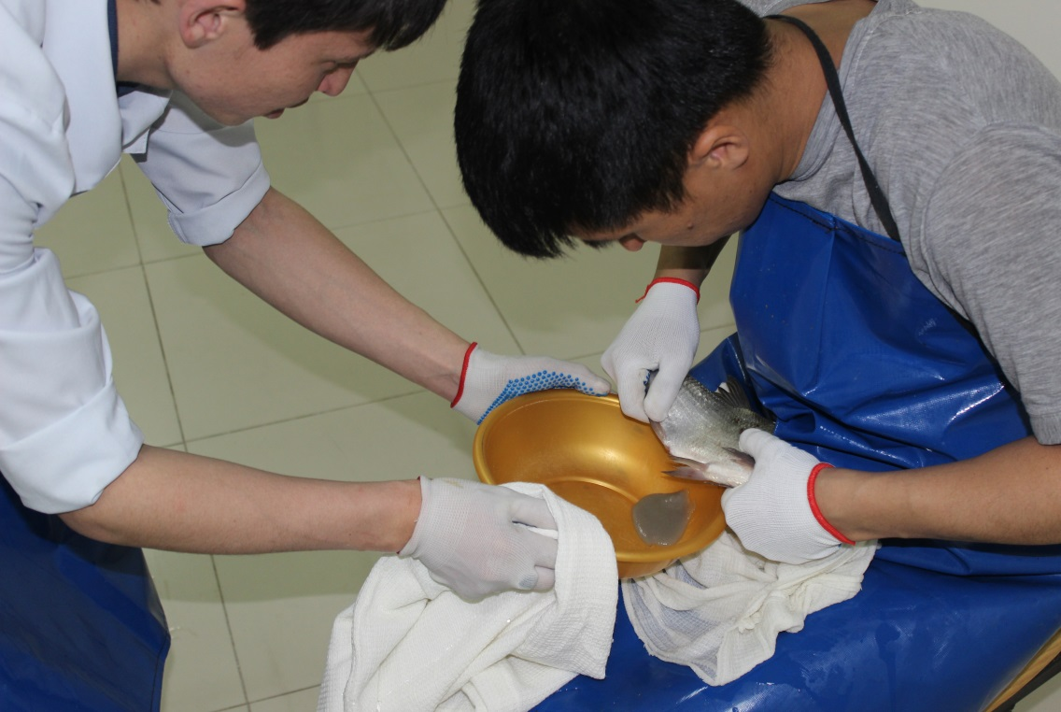

Рисунок 11 – Отцеживание икры у самки
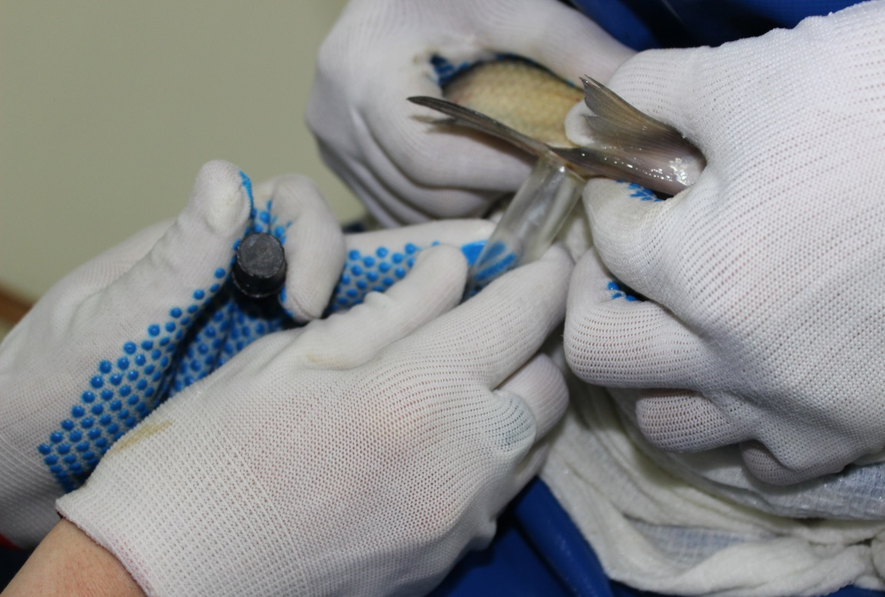

Рисунок 12 – Взятие спермы у самцов

В исследованиях,проведённых в 2018 году основная часть самок (60%) дали икру с задержкой на 2-4 часа от намеченного времени, у 10% самок время созревания икры задержалось на 6-8 часов, а 30 % самок вообще не дали икры. В ходе визуальной оценки овулировавшей неоплодотворенной икры были обнаружены следующие характерные признаки: окраска – светло-желтая, консистенция – густая, овариальной жидкости – мало. Индивидуальная рабочая плодовитость производителей в среднем составило 220,4 тыс. штук, относительная рабочая плодовитость 32,4 тыс. штук.
Самцы дали половые продукты в намеченное время, объем эякулята варьировался в зависимости от возраста и массы в пределах 1,5 – 3мл. При визуальном осмотре окраска спермы была желто-кремового и бледно-молочного цвета. По пятибалльной шкале Персова сперму самцов можно было оценить на 3-4 баллов, время движения сперматозоидов 20-25 с.
При проведении экспериментов в2019 году основная часть самок леща (65 %) дали икру в намеченное время, у 20% самок с задержкой на 2-4 часа от намеченного времени, 15 % самок вообще не дали икры. Самцы дали свои половые продукты в намеченное время, объем эякулята варьировался в зависимости от возраста и массы в пределах 1,2-2,5 мл. При визуальной оценке окраска спермы была желто-кремового и бледно-молочного цвета. По пятибалльной шкале Персова сперму самцов можно было оценить на 3-4 баллов, время движения сперматозоидов 20-25 с (рисунок 13).
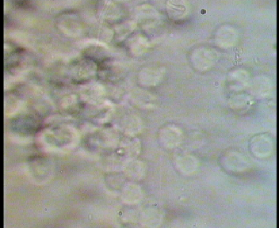

Рисунок 13 – Активность движения спермы леща

Работы по получению половых продуктов у производителей сазана начали при температуре воды 22-23°С. Большинство самок (70%) дали икру в намеченное время, у 10% самок время созревания продолжалось с задержкой на 4-5 часов. Самцы дали свои половые продукты в намеченное время, объем эякулята варьировался в зависимости от возраста и массы в пределах 2 – 7мл. При визуальномосмотре окраска спермы была желто-кремового и бледно-молочного цвета.
Отцеживание икры происходило быстро. В ходе визуальной оценки овулировавшей неоплодотворенной икры были обнаружены следующие характерные признаки: окраска – светло-желтая, консистенция – густая, овариальной жидкости – мало, также было определено биохимический состав икры сазана (таблица 15).

Талица 15– Биохимический состав икры сазана

№  п/п | Показатели | Значения, %
1. | Вода | 67,56±1,53
2. | Жир | 2,12±0,22
3. | Белок | 28,33±0,27
4. | Кальций | 0,19±0,25
5. | Фосфор | 0,28±0,11
Из таблицы 15 видно, что икра сазана в основном содержит воду и белок. В меньшемколичестве содержится жир, фосфор и кальций. В биохимическом составе икры сазана по количеству белка, жира, воды и другим показателям достоверных различий по возрастуне выявлено.

4.3 Искусственное осеменение и обесклеивание икры

По сравнению с 2018 годом рыбоводные показатели леща в 2019году заметно улучшились, так например количество давших икру самок возросло с 70% до 85%, сократилось время созревания икры на 2-4 часа, основная часть (более 65%) дали икру в намеченное время. Улучшение рыбоводных показателей можно объяснить тем, что в 2019 году были учтены ошибки, допущенные при проведении экспериментов в 2018 году, а также совершенствованием технологии воспроизводства.
Икра от каждой самки осеменялась спермой 3-6 самцов, имеющей оценку по шкале Персова в 3 - 4 балла. Икру тщательно и осторожно перемешивали птичьим(гусиным) пером с разведенной спермой в течение 2 минут (рисунок 14). После этого воду с остатками спермы слили, промыли икру водой и приступили к следующему этапу. Следует отметить, что у леща по сравнению с производителями сазана икра клейкая.Данное обстоятельство несколько усложняло процесс воспроизводства леща, так как необходимо было по условиям технологииобесклеить икру.

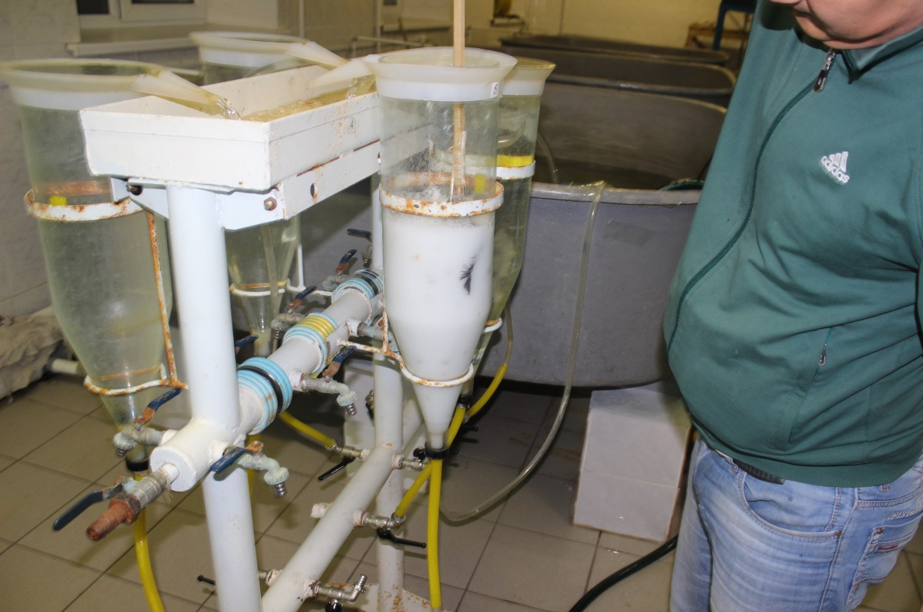

Рисунок 14 – Процесс обесклеивания икры леща в аппаратах «Вейса»
В 2018 году обесклеивающую суспензию готовили по трем вариантам. По первому варианту на 10л воды добавили тальк – 150 – 200г. По второму варианту на 10 л воды добавили молоко сухое – 200 – 250г. По третьему варианту на 10 л воды добавили два литра обезжиренного(1,5%)молока. В результате проведенных экспериментов было установлено, что обесклеиваниеикры происходит лучше при использовании обезжиренного молока в вертикальных аппаратах Вейсапри энергичном барботаже в течение 60-65 минут.
Припроведении экспериментальных исследований в2019 годуобесклеивающую суспензию готовили по двум вариантам. По первому варианту на 10 л воды добавили 2 литра обезжиренного (1,5%) молока.По второму варианту на 10 л воды добавили детскую присыпку на основе талька – 100 – 150г.
Результаты экспериментальных исследованийпоказали, что обесклеивание происходит быстрее при использовании талька в результате постоянного барботажа в течение 50 минут. Такие же результаты по обесклеиванию были достигнуты при использовании обезжиренного молока, но время барботажа увеличивается на 10-15 минут.
В результате воспроизводства производителей леща в 2018 году получены следующие результаты: рабочая плодовитость, тыс. штук -
220,4±55,4; относительная рабочая плодовитость, тыс. штук - 32,4±12,5; оплодотворение – 70%; нормально развивающиеся эмбрионы – 85%; выход предличинок– 75%. В развитии эмбрионов случаи их уродства носили единичный характер (рисунок 15).

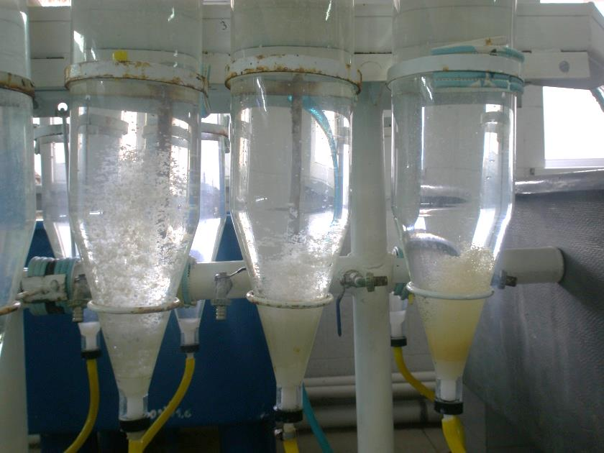

Рисунок 15 – Инкубация оплодотворенной икры леща в аппаратах «Вейса»
В результате воспроизводства производителей леща в 2019 годуполучены следующие результаты: рабочая плодовитость, тыс. штук -
235,2±50,8; относительная рабочая плодовитость, тыс. штук - 34,6±11,6; оплодотворение – 72%; нормально развивающиеся эмбрионы – 84 %; выход предличинок– 76 % (таблица 16).

Таблица 16 – Репродуктивные показатели самок леща

Показатели | Значение
Показатели | 2018г. | 2019г.
Рабочая плодовитость, тыс. штук | 220,4±55,4 | 235,2±50,8
Относительная рабочая плодовитость, тыс. штук | 32,4±12,5 | 34,6±11,6
Оплодотворение, % | 70 | 72
Нормально развивающиеся эмбрионы,% | 85 | 84
Выход предличинок, % | 75 | 76

Вылупленные личинкиимели длину 2,2 - 2,5 мм, массу 0,2 - 0,3 мг, с большим желточным мешком. Голова плотно прижата к желточному мешку, ротовой аппарат не развит. При осмотре с помощью микроскопа у эмбриона можно увидеть сердце, передний мозг, эпифиз, средней мозг, зачаточный мозжечок, продолговатый мозг, обонятельная капсула, слуховой пузырек.
Инкубацию икры сазана проводили при температуре воды 22-23°С, для инкубации икры использовали аппарат Вейса, икру от каждой самки помещали в отдельный аппарат. Уход за икрой во время инкубации заключался в контроле над ее развитием, регулированием подачи воды в инкубационные аппараты, борьбе с сапролегниозом и отбором мертвой икры.
Круглосуточно наблюдали за температурой воды. При температуре
22-23° С инкубация икры сазана длилась 65-72 час.
Для ускорения процесса вылупления эмбрионов сазана завершающую стадию инкубации проводили на рамках, установленных в лотках-накопителях, используемых для выдерживания личинок, расположенных на глубине 5-6 см от поверхности воды. При появлении первых предличинок в аппарате Вейса икру широким сифоном перелили в таз и перенесли на рамки по 250-300 тыс. икринок на каждую.
Показатели воспроизводства производителей сазана,полученные в результате проведённых экспериментов, представлены в таблице 17.

Таблица 17 – Репродуктивные показатели самок сазана

Показатели | Значения
Рабочая плодовитость, тыс. штук | 219,2±75,5
Относительная рабочая плодовитость, тыс. штук | 60,6±15,4
Оплодотворение, % | 85
Нормально развивающиеся эмбрионы,% | 90
Выход предличинок, % | 78

Анализ эмбрионального развития показал что, оплодотворение составило 85%, в среднем процент нормально развивающихся эмбрионов составил 90%. В отдельных случаях, регистрировались такие аномалии в развитии как нарушения дробления и появления уродливых бластомеров, неравномерная сегментация тела и искривления позвоночника.
Исследована возможность корреляции между биологическими признаками самок и рыбоводными показателями развивающейся икры
(таблица 18).

Таблица 18– Корреляции относительной рабочей плодовитости с рыбоводными показателями инкубации икры в 2019 году

Показатели | Значения
Количество рыб, шт. | 36
Процент оплодотворения | +0,425
Процент нормально развивающихся эмбрионов | +0,395
Процент выхода предличинок | +0,375
Примечание: в корреляционной таблице при n =36 P 0,05>0,33; 0,05>0,42

Анализ таблицы 18 показывает, что между относительной рабочей плодовитостью и показателями инкубации икры (процент оплодотворения, процент нормально развивающихся эмбрионов, процент выхода предличинок) установлены положительные корреляции.
Таким образом, увеличение рабочей плодовитости одновременно ведет к повышению оплодотворения нормально развивающихся эмбрионов и выхода предличинок.

4.4Анализ эмбрионального развития сазана в условиях искусственного воспроизводства в УЗВ

Преднерестовое выдерживание производителей сазана в установках замкнутого водоснабжения при оптимальных температурных параметрах
(20-22°С) продолжалось в течение 3-5 суток.
По степени зрелости гонад у большинства производителей 90%, соответствует IV завершенной СЗГ и подфазе Е2. Эти показатели были достигнуты благодаря тому, что производители были отловлены во время нерестового хода, а так же этому способствовало преднерестовое выдерживание производителей в установках замкнутого водоснабжения при оптимальных условиях.
Для стимулирования производителей сазана самкам в зависимости от массы тела два раза с интервалом 12 часов делали инъекцию синтетическим препаратом «Нерестин 6А», а самцам один раз во время проведения самкам второй инъекции. Большинство самок 65 % дали икру намеченное время, у
20% самок время созревания растянулось на несколько часов, 15 % самок пришлось дать дополнительную дозу препарата. В целом 80% самок дали икру. Самцы дали свой половые продукты в намеченное время, объем эякулята варьировалось в зависимости от возраста и массы в пределах 2 – 7мл. При визуальной оценке окраска спермы была желто-кремового и бледно-молочного цвета.
Отцеживания икры происходило быстро. В ходе визуальной оценки овулировавшей неоплодотворенной икры были обнаружены следующие характерные признаки: окраска – светло-желтая, консистенция – густая, овариальной жидкости – мало.
Индивидуальная рабочая плодовитость производителей в среднем составило 527,4 тыс. штук, относительная рабочая плодовитость 88,0 тыс. штук.
Икра каждой самки осеменялась спермой 3-6 самцов, имеющих оценку по шкале Перцова, в 4 и 5 баллов и инкубировалась в отдельных аппаратах в соответствии с общепринятой биотехникой заводского воспроизводства. Температура воды в инкубационных аппаратах колебалась от 21 до 22° С.
В ходе инкубации проводились исследования с целью изучения эмбрионального развития сазана (рисунок 16).

 | IV этап
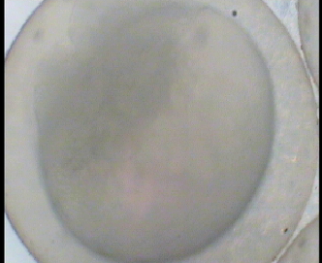 | 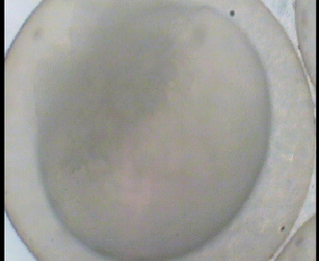 | 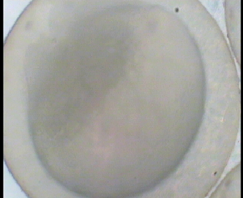
 | А
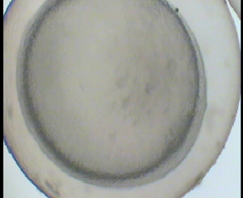 | 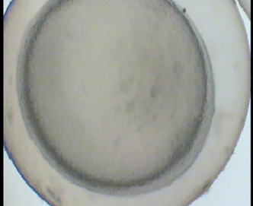 | 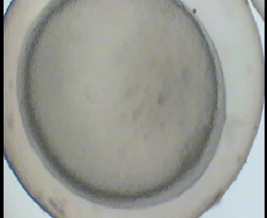
 | Б
 | V этап
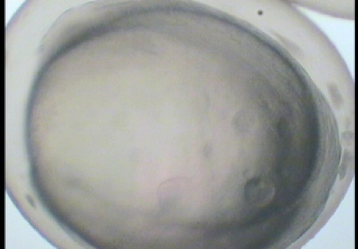 | 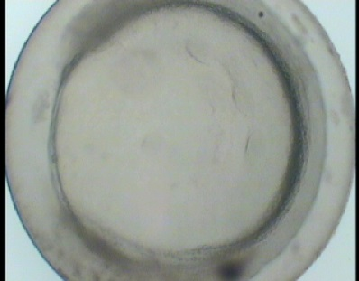 | 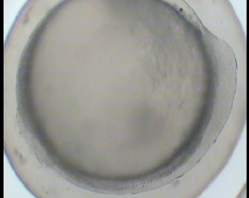
 | А
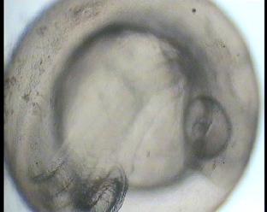 | 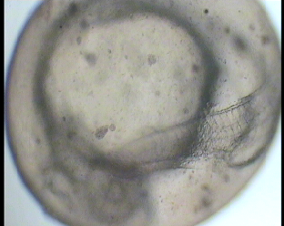 | 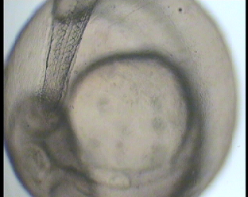
 | Б
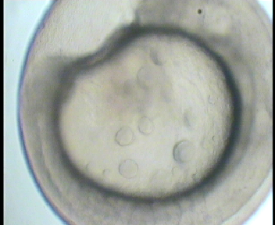 | 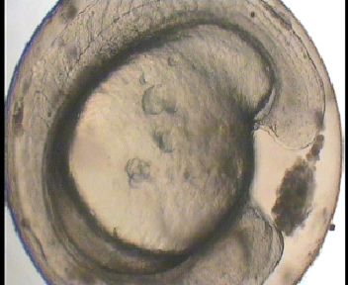 | 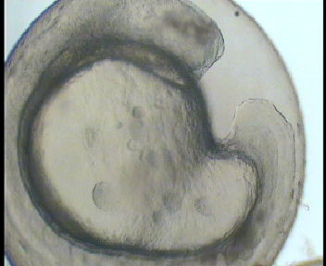

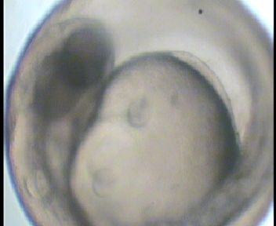 | 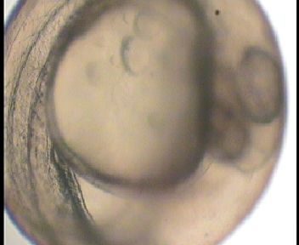 | 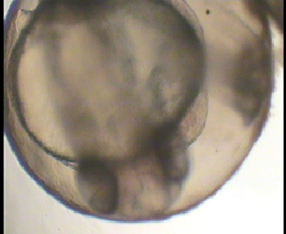
 | В
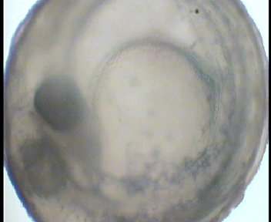 | 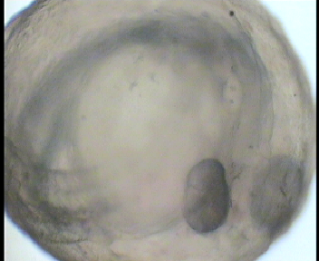 | 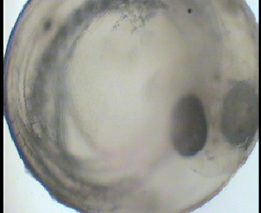
 | Г
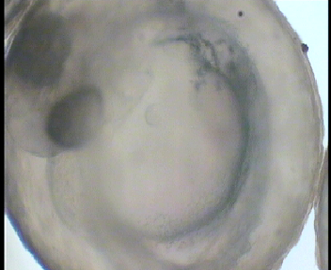 | 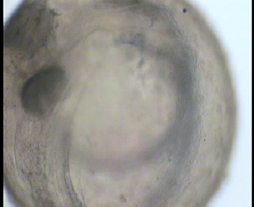 | 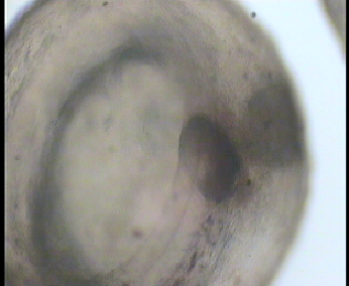
 | VI этап
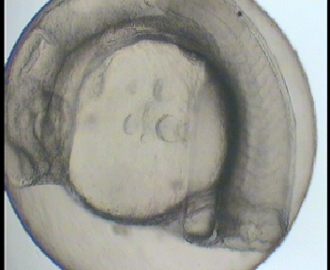 | 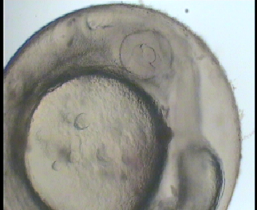 | 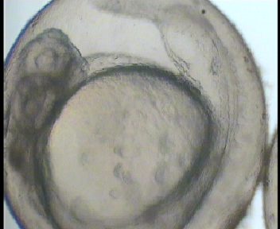

Рисунок 16– Развитие икры сазана:
IV этап – гаструляция: А – начало обрастания; Б – завершение обрастания (5 ч); V этап – органогенез:А – закладка зародыша (9ч); Б – появление зачатков глаз (13 ч); В – появление слуховых плакод (21ч); Г – появление в глазах хрусталиков (24ч);VI этап – отчленение хвостового отдела (32 ч)

Из рисунка 16 следует, что IVэтап гаструляции характеризуется началом обрастания и завершением обрастания. ВVэтапе происходит закладка зародыша, появляются зачатки глаз, слуховых плакод, в глазах появляются хрусталики, четко видны головная мезодерма, боковая пластинка, купферов пузырек. На VI этапе происходит отчленение хвостового отдела, видно сердце, передний мозг, зачаточный мозжечок, продолговатый мозг, обонятельная капсула, слуховой пузырек.
Продолжительность инкубационного периода в зависимости от колебаний температуры составила 60-72 часов.

5.ПОДРАЩИВАНИЕ МОЛОДИ АБОРИГЕННЫХ ПРОМЫСЛОВЫХ ВИДОВ РЫБ

5.1 Оценка эффективности кормления молоди живыми и стартовыми кормами при искусственном выращивании в условиях УЗВ

Индустриальный метод подращивания личинок предусматривает контроль и регулирование условий содержания рыбы. В этом его преимущество перед прудовым методом. Подращивание личинок сазана и леща проводили в бассейнах, установленных в личиночно-выростном цеху. Подача воды в них осуществляется снизу с помощью четырех изогнутых трубок, что создает круговой ток воды снизу вверх. При этом вносимые корма не оседают на дно, а находятся в толще воды. Сброс воды происходит через сетку, установленную в верхней части бассейна. Большое влияние на рост и развитие личинок оказывает накопление в воде бассейнов и лотков продуктов обмена и остатков кормов. Остатки корма удаляются с помощью сифона.Для поддержания благоприятного кислородного режима в бассейнах использовали компрессор.
Продолжительность подращивания личинок сазана и леща определяли временем достижения ими средней массы 25 – 30мг.
Одним из факторов, от которого в значительной степени зависит успех заводского подращивания личинок сазана и леща, является обеспечение их полноценной пищей.Кормление является существенной частью биотехники выращивания. Недостаточное количество пищи на критическом этапе развития – в период перехода на смешанное питание увеличивает смертность личинок, приводит к задержке роста, а также препятствует развитию пищеварительной системы. Большое значение имеет кормление привыращивании молодив условиях индустриальнойаквакультуры.При высокой плотности посадки молоди в процессе выращивания, а также избыточном кормлении, в рыбоводных емкостях происходит накопление легкорастворимых органических веществ комбикорма. Это приводит к увеличению окисляемости среды, загрязнению воды, увеличениюсапробности и снижению количества растворенного в воде кислорода. Негативные изменения гидрохимических параметров отрицательно влияют на переваримость пищи, увеличивают потери корма и смертность рыбы. Обильное кормление, без учета калорийности корма, приводит к значительной потереиспользуемых кормов.
Большое значение при кормлении имеет масса рыбы, а также температура воды. Как известно, с увеличением температуры воды время прохождения пищи по пищеварительному тракту уменьшается, соответственно суточный рацион и потребление пищи возрастают. Кратность кормления меняется относительно динамики данных параметров.
Для успешного подращивания личинок необходимо знать особенности биологии личинок, в частности питания, требования к основным факторам среды.
Изменение температурного режима оказывает влияние на потребление кислорода, скорость роста и развитие организма рыб, а также интенсивность поиска, потребления и переваривания пищи. Влияние температуры на рост рыб тесно связано с другими факторами окружающей среды. Таким образом, очень важно соблюдать температурный режим для нормальнойжизне-деятельности рыб.
Для определения эффективности кормления молоди живыми и стартовыми кормами, были проведены опыты. В первом варианте опыта личинок аборигенных промысловых рыб кормили живыми кормами (Artemiasalina)в течение 30 суток, во втором варианте от суточной нормы кормления 50% живыми кормами и 50% стартовым кормом Coppens (рисунок 17).

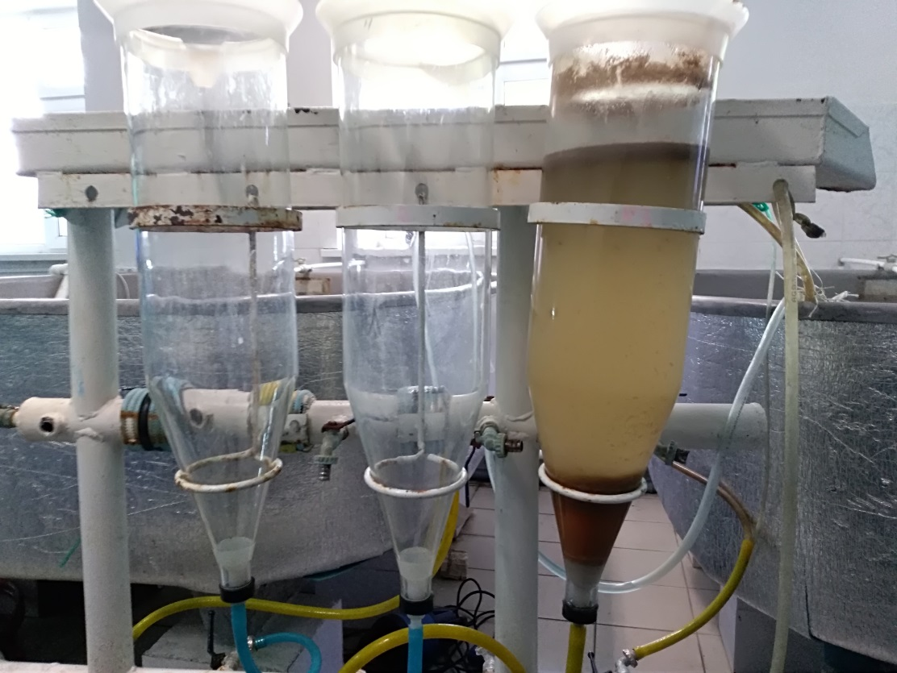

Рисунок 17 – Выращивание живых кормов (Artemiasalina)в аппаратах «Вейса»

В третьем варианте личинок кормили только стартовым кормом Coppens(высокоэнергетическая крупка для мальков, общая энергия 20,6МДж; протеин 58%; жир 13%; клетчатка 0,5%). Плотность посадки составила 50тысяч на м³ (2017 г), 25тысяч на м³ (2018, 2019 г.). Суточную норму кормления определили в зависимости от температуры воды. В 2019 году впервомварианте температура воды в бассейнах составляла 17-18°С, во втором варианте
22-23°С, и в третьем варианте 24-25°С. Эффективность разных норм кормления молоди сазанасухим и живыми кормамипредставлена в таблице 19.

Таблица 19– Эффективность разных норм кормления молоди аборигенных промысловых рыб (сазан) сухим и живыми кормами

№п/п | Показатели | Варианты опытов
№п/п | Показатели | 2017 г. |  |  | 2018 г. |  |  | 2019 г.
№п/п | Показатели | I | II | III | I | II | III | I | II | III
1. | Масса начальная, мг | 1,8±  0,3 | 2,0±  0,4 | 1,9±  0,3 | 1,5±  0,2 | 1,7±  0,3 | 1,6±0,5 | 1,7±  0,5 | 1,9±  0,4 | 1,8±  0,4
2. | Масса конечная, мг | 125±  15 | 185±  12 | 85±  25 | 35±12 | 27±15 | - | 125±  18 | 175±  19 | 135±  45
3. | Прирост абсолютный, мг | 123,2 | 183 | 83,1 | 33,5 | 25,3 | - | 123 | 173 | 133
4. | Прирост среднесуточный, мг | 4,1 | 6,1 | 2,77 | 1,6 | 1,3 | - | 5 | 8,2 | 6
5. | Суточная норма,%:  живого корма  комбикорма | 100  - | 50  50 | -  100 | 100  - | 50  50 | -  100 | 100  - | 50  50 | -  100
6. | Кормовые затраты, ед | 1,5 | 1,1 | 3 | 1,7 | 3 | - | 1,7 | 1,5 | 1,4
7. | Выживаемость за  30 сут. (2017 г.),  20 сут.(2018 г.),  21 сут.(2019 г.), % | 45 | 70 | 25 | 45 | 25 | - | 50 | 75 | 65

Анализ таблицы 19 показывает, что в 2017 году большей конечной массы (183мг) достигла молодь в варианте II, где использовали сухой корм и живые корма при достоверном (Р<0,001) отличии от мальков I и III вариантов. Выживаемость за 30 суток выращивания составила в I варианте –45% во II варианте –70%, в III варианте –25%. Абсолютный прирост соответственно в I варианте – 123,2мг; во втором варианте – 183мг; в третьем варианте – 83,1 мг. Среднесуточный прирост в первом варианте составил - 4,1мг; во втором варианте - 6,1мг; в третьем варианте - 2,77мг. Другие показатели выращивания также подтвердили преимущество второго варианта.
В 2018 году максимальной конечной массы (35мг) достигла молодь в первом варианте, где использовали живые корма при достоверном (Р<0,001) отличии по массе от мальков второго варианта. Выживаемость за 20 суток выращивания составила в первом варианте –45% во втором варианте– 25%. Абсолютный прирост соответственно в первом варианте - 33,5мг; во втором - 25,3мг, среднесуточный прирост в первом варианте составил1,6мг; во втором варианте- 1,3 мг. Другие показатели выращивания также подтвердили преимущество первого варианта.
В исследованиях 2019 года большей средней конечной массы (175мг) достигла молодь во втором варианте, где температура воды была постоянная – 22-23°С при достоверном (Р<0,001) отличии по массе от мальков I и III вариантов. Выживаемость за 21 суток выращивания составила в первом варианте– 50% во втором варианте– 75%, в третьем варианте –65%. Абсолютный прирост соответственно в первом варианте - 123 мг,во втором варианте - 173 мг,в третьем варианте - 133 мг. Прирост среднесуточный в первом варианте -5 мг; во втором варианте -8,2 мг; в третьем варианте -6 мг. Другие показатели выращивания также подтвердили преимущество второго варианта при постоянном температурном режиме 22-23°С.
В исследованиях 2019 года в первом варианте при постоянном температурном режиме 17-18°С, потребление и усвояемость пищи личинками заметно хуже чем во втором и третьем вариантах. Это объясняется тем, что температура воды относительна низкая и соответственно обмен веществ у личинок замедленный. В третьем варианте при постоянной температуре воды 24-25°С, вариабельность накопления массы очень высокая. Некоторые особи превосходят своих сверстников почти в три раза, поэтому более сильные быстро накапливают массу, а слабые замедляются в развитии. Следующим немало важным фактором является ухудшение гидрохимического режима. В третьем варианте при относительно высокой температуре 24-25°С, остатки корма быстро разлагаются, тем самым создаются неблагоприятные условия выращивания.
Результаты исследований показали, что для подращивания личинок сазана на первоначальном этапе в условиях бассейнового содержания наиболее благоприятной температуройводы является 22-23°С.
Таким образом, в результате проведенных исследований по эффективности кормления личинок аборигенных промысловых видов рыб установлено, что для получения крупного рыбопосадочного материала в условиях бассейнового содержания наиболее эффективно кормление личинок живыми (науплиусамиArtemiasalina) и стартовыми кормами в равной степени.

5.2 Оценка влияния внешних факторов на развитие личинок сазана и леща в условиях выращивания в УЗВ

К числу важнейших факторов, определяющих рост и выживаемость личинок, следует отнести температуру воды и содержание кислорода, а также плотность посадки.
Температурный режим оказывает влияние на потребление кислорода, скорость роста, а также интенсивность поиска, потребления и переваривания пищи рыбами. Колебание температуры в определенных допустимых пределах вызывает отклонения в процессах жизнедеятельности организма рыб.
С целью изучение влияния внешних факторов, были проведены опыты по определению оптимальных и пороговых значений этих факторов. Температура воды один из основных факторов, влияющих на скорость роста и накопления массы молоди рыб. В искусственных условиях, когда личинок подращивают в бассейнах, определение оптимальной температуры воды является актуальной задачей.
При выборе оптимальной температуры воды для выращивания гидробионтов в системах с замкнутым водоснабжением необходимо учитывать загрязнение воды метаболитами рыб, расход кислорода на насыщение воды, скорость распада взвешенных частиц и условия существования микроорганизмов в системе биологической очистки воды. В условиях нашего комплекса специальный микроклимат создается за счет поддерживания оптимальной температуры воздуха в помещении и воды в рыбоводных бассейнах при использовании сплит-системы. В этом главное отличие от традиционных методов выращивания в системах замкнутого водоснабжения, где используют подогрев воды непосредственно в бассейнах. В наших условиях подобран температурный режим, оптимальный для объектов выращивания, развития и формирования микрофлоры биофильтра и создающей комфортные условия для обслуживающего персонала, проводящего работу по уходу за рыбами.
В 2017 году в результате эксперимента было выявлено, что при температуре 18-21° С выживаемость рыб за 15 суток выращивания составляет 55%, при средней массе особей 35мг. За тот же промежуток времени, но при температуре 22-25° С выживаемость молоди увеличивается и составляет
– 65%, при средней массе – 46мг. В тех же условиях, но при температуре воды 26-29° С процент выживаемости молоди резко сократилось, и составило
– 35%, при средней массе - 38 мг. Сокращение процента выживаемости в третьем варианте, прежде всего, связано с ухудшением гидрохимического режима бассейна, так как при высокой температуре, внесенные в бассейн искусственные и живые корма быстро разлагаясь, выделяют азотосодержащие соединения.
В результате эксперимента в 2018 году было выявлено, что при температуре 18-20° С выживаемость рыб за 15 суток выращивания составляет 47%, при средней массе особей 33мг. За тот же промежуток времени но при температуре 22-25° С выживаемость молоди снизилась и составила– 25%, при средней массе – 38мг.
При выращивании рыб в установках замкнутого водоснабжения немаловажное значение имеет кислородный режим, как один из основных факторов, обеспечивающих продуктивность системы. Поддержание этого показателя на оптимальном уровне способствует созданию благоприятных условий для выращивания рыбы.
Содержание кислорода в воде оказывает прямое влияние на физиологическое состояние объектов выращивания. Он расходуется на потребление рыбой (дыхание), минерализацию продуктов обмена рыб, поглощение остатками корма (окисление остатков корма). Уровень потребления кислорода различен у разных видов рыб и зависит от возраста объектов, температуры воды, степени накормленности рыбы и других факторов.
От концентрации кислорода в воде зависит жизнедеятельность рыб. При уменьшении содержании кислорода до 35 – 40% у молоди сазана потребление пищи снижается почти в 2 раза, что приводит к снижению скорости роста молоди. Критическое напряжение кислорода для молоди сазана при температуре 22-25°С, наступило при концентрации кислорода 19 – 20%
(2017 г.) 20 – 21% (2019 г.). Оптимальное насыщение кислорода в воде составляет70 – 80%.
В исследованиях 2018 года при подращивании молоди леща было выявлено, что оптимальное насыщение воды кислородом колеблется в пределах – 75 - 90% (2018 г), - 80-100 % (2019 г.). При уменьшении содержания кислорода до 55 – 65% у молоди леща потребление пищи снижается. Это привело к падению скорости роста молоди. Критическое напряжение кислорода для молоди при температуре 20 – 21°С наступило при концентрации кислорода 35 – 45%.
В результате экспериментов2019 года было выявлено, что при температуре 18-20° С выживаемость рыб за 15 суток выращивания составило 47 %, при средней массе особей 33 мг. За тот же промежуток времени, но при температуре 22-25° С выживаемость молоди снизилось и составило– 25 %, при средней массе – 38 мг.
Плотность посадки относится к одному из биотических факторов - при ее увеличении происходит угнетение роста рыбы. Повышение плотности посадки вызывает увеличение вариабельности размеров выращиваемой молоди, изменение соотношения размерных групп.
Нами были проведены опыты по выращиванию сазана при разных плотностях посадки. Молодь сазана была рассажена в бассейны при плотности посадки 25 тыс. шт./м³ (I вариант) и 30 тыс. шт./м³ (II-й вариант). В течение
25-ти суток молодь выращивали в оптимальных условиях (температура воды
23-24°С, насыщение воды кислородом 70-80 %). Через каждые 10 суток проводили взвешивание и измерение рыб. Общие рыбоводно-биологические показатели представлены в таблице 20.

Таблица 20– Рыбоводно-биологические показатели выращивания личинок сазана при разной плотности посадки, 2019 г.

Показатели | Варианты опытов
Показатели | I | II
Масса начальная, мг | 1,8±0,4 | 1,7±0,3
Масса конечная, мг | 185±20 | 165±35
Прирост абсолютный, мг | 183 | 163
Прирост среднесуточный, мг | 7 | 6
Кормовые затраты, ед | 1,6 | 1,8
Выживаемость за 25 сут., % | 74 | 60

По результатам эксперимента можно сделать вывод о том, что рыбы, выращиваемые при более разряженной плотности посадки, имели большую конечную массу; общий прирост выше на 11 % при высоком среднесуточном приросте 6 и 7мг соответственно. Кроме того, в первом варианте опыта выживаемость составила 74%, что значительно выше, чем во втором – 60%.
Таким образом, в нашем опыте повышение плотности посадки вызвало увеличение вариабельности размеров молоди сазана, что привело к изменению размерных групп.

5.3Эффективность выращивания в естественной среде посадочного материала сазана и леща, полученного в искусственных условиях

Согласно литературнымисточникам, при совместном выращивании молоди леща и сазана естественная кормовая база пруда полнее используется, поэтому было решено в поликультуре, выращивать молодь леща и сазана.
При определении сроков и массы молоди при выпуске следует принимать во внимание жизнестойкость личинок. В период подращивания личинок в УЗВ при температуре воды 21-22° С и насыщении кислородом в пределах 80 – 100% за 10-12 суток личинки достигли массы 28-32 мг. Опыты показали, что при такой массе личинки устойчивы к хищным беспозвоночным, способны потреблять все формы зоопланктона, в том числе и циклопов.
Весной2017 года посадочный материал (10 – 12 дневные личинкисазана, массой – 28 – 32 мг), выведенный в лабораторных условиях, запустили в пруд ИП «Ая-Т» Западно – Казахстанской области. Прибрежная территория пруда предварительно была очищена от сухой растительности и произведен отлов сорной рыбы. Плотность запуска личинок сазана в пруд составила 55-70 тыс. шт/га.
Также на территории ИП «Ая-Т» в2018 годубыл организованпруды площадью 0,3 га для проведения экспериментальных исследований при выращивании молоди рыб. При создании пруда были выполнены необходимые планировочные работы,обеспечивающиесвободный спуск воды со всех участков пруда, а также возможность внесения в водоем минеральных и органических удобрений.
Первое зарыбление молодью малькового прудабыло выполнено в
2018 году. Температура воды в пруду во время зарыбления составляла
–18-20° С. Средняя масса леща составляла– 16±3,2мг, сазана 28±5,4 мг.Зарыбление молодью малькового пруда в 2019происходило при температуре воды – 22-23° С, средней массе леща– 18±5,3мг и сазана–31±6,8 мг (рисунок 18).
В периодподращивания личинок леща и сазана в мальковом пруду велся систематический контроль над состоянием кормовой базы, гидрохимическим режимом и темпом роста молоди. Результаты гидрохимического анализа 2019 года представлены в таблице 21.

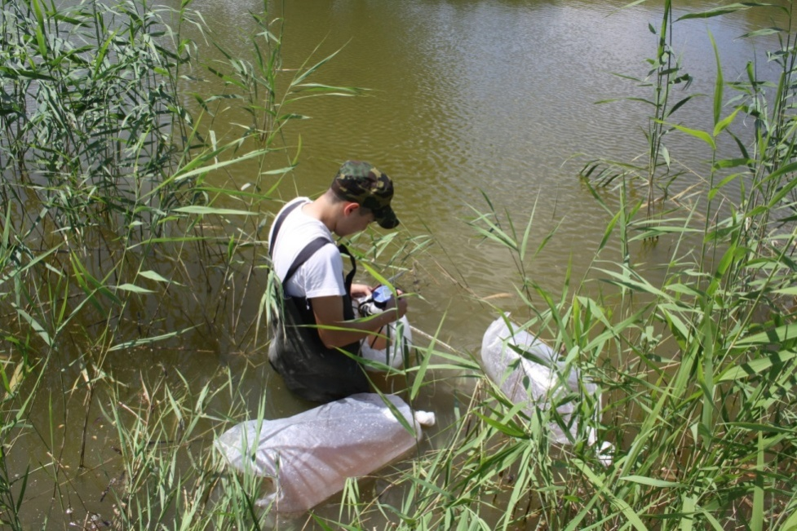

Рисунок 18 – Определение температуры воды в период зарыбления пруда

Проведенный анализ воды малькового пруда имел значения рН в летний период на поверхности– 8,0; на глубине – 8,12 по шкале рН, в осенний период на поверхности – 8,04 и на глубине –8,08, что соответствует нормальным водам.
Окисляемость характеризует общее содержание в воде восстановителей – органических и неорганических, реагирующих с окислителями. Содержание таких веществ составляет в летний период на поверхности пруда – 8,64 мг/дм³, на глубине – 9,44 мг/дм³. В осенний период на поверхности – 8,55 мг/дм³и на глубине 8,92 мг/дм³. Содержание данного показателя не превышает ПДК для нормального развития рыб.
По показателю жесткости в летний период исследуемая вода на поверхности имела значение – 4,4 мг/дм³, на глубине –4,5 мг/дм³. В осенний период на поверхности составляла – 5,1 мг/дм³ и на глубине – 5,6 мг/дм³. Исследуемую воду следует отнести к умеренно жесткой группе.
Содержание ионов аммония составляли 0,9 мг/дм³ на поверхности пруда и 1,3 мг/дм³ на глубине пруда в летний период. В осенний период на поверхности данный показатель был равен – 0,7 мг/дм³, на глубине – 1,1 мг/дм³. Содержание нитратов и нитритов находилось на удовлетворительном уровне в пределах установленных норм.
Содержание тяжелых металлов (цинк, свинец, кадмий, медь), а также нефтепродуктов не превышает установленных норм (таблица 22).
Результаты исследований показали, что вода в пруду по основным токсикологическим и гидрохимическим показателям соответствует нормам, предъявляемым к водоемам рыбохозяйственного значения. По трофо-сапробным показателям (ГОСТ17.1.2.04-77) качество исследованной воды можно оценить следующим образом: вода считается чистой по содержанию нитратов (ксеносапробность), перманганатной окисляемости и нитритов (олигосапробность).
Таблица 21– Сведения о гидрохимическом режиме малькового пруда, 2019 год
60

Время  анализа | Точка отбора | pH | Сухой остаток, мг/дм³ | Перманг.  окисляемость, мг/дм³ | Аммоний, мг/дм³ | Нитраты, мг/дм³ | Нитриты, мг/дм³ | Жесткость общая,  мг-.экв/дм³
20.06.2019 | поверхность | 8,08 | 396 | 8,64 | 0,9 | 1,2 | 0,035 | 4,4
20.06.2019 | глубина | 8,11 | 422 | 9,44 | 1,3 | 1,6 | 0,037 | 4,5
12.07.2019 | поверхность | 8,03 | 404 | 8,55 | 0,7 | 1,1 | 0,040 | 5,1
12.07.2019 | глубина | 8,08 | 436 | 8,92 | 1,1 | 1,8 | 0,045 | 5,6
СанПиН №104 Поверхностные воды |  | 6,0-9,0 | 1000 (1500) | 5,0 | 2,0 | 45,0 | 3,3 | 7,0 (10)
Воды рыбохозяйственного значения |  | 6,5-8,5 | не более 1000 | не более 15,0 | 0,5 | 40,0 | 0,08 | не регламентируется

Таблица 22– Характеристика токсикологических показателей малькового пруда, 2019 год
Время анализа | Точка отбора | Zn мг/дм³ | Pb мг/дм³ | Cd мг/дм³ | Cu мг/дм³ | НП мг/дм³
20.06.2019 | поверхность | н.о. | н.о. | н.о. | н.о. | н.о.
20.06.2019 | глубина | 0,0052 | н.о. | н.о. | н.о. | н.о.
12.07.2019 | поверхность | н.о. | н.о. | н.о. | н.о. | н.о.
12.07.2019 | глубина | н.о. | н.о. | н.о. | н.о. | н.о.
СанПиН №104 Поверхностные воды |  | 5,0 | 0,03 | 0,001 | 1,0 | 0,1
Воды рыбохозяйственного значения |  | 0,01 | 0,1 | 0,005 | 0,005 | 0,05

За ростом молоди в2017 году в пруду ИП «Ая-Т» наблюдали в течение вегетационного периода, проводя контрольный лов каждые 10-15 суток. Для достоверных данных, лов проводили в разных участках пруда, отлавливая
250-300 шт. молоди. Коэффициент упитанности молоди в августе составила 2,1;в октябре 2,7; это указывает на то, что молодь за время вегетационного периода активно питалась и развивалась. В 2018 и 2019г.г. наблюдения велись в экспериментальном пруду ИП «Ая-Т». В 2018 году наблюдения велись в течение 30 дней, в 2019 году в течение 33 дней, проводя контрольный лов каждые 5 суток. Для достоверных данных, лов проводили в разных участках пруда, отлавливаяпо 250-300 штук в 2018 году и 50-100 штук молоди в 2019 году.Рыбоводные показатели прироста массы приведены в таблице 23.

Талица 23 – Показатели выращивания молоди леща и сазана в мальковых прудах

№п/п | Показатели | Значения
№п/п | Показатели | Пруд  ИП «Ая-Т» | Экспериментальные пруды  ИП «Ая-Т»
№п/п | Показатели | 2017 г. | 2018 г. |  | 2019 г.
№п/п | Показатели | сазан | лещ | сазан | лещ | сазан
1. | Масса начальная, г | 0,29±3,0 | 0,16 | 0,28 | 0,18 | 0,31
2. | Масса конечная, г | 134±25 | 3 | 6 | 2,8 | 5,5
3. | Общий прирост, г | 133,71 | 2,84 | 5,72 | 2,62 | 5,19
4. | Среднесуточный прирост, г | 0,89 | 0,094 | 0,19 | 0,08 | 0,16
5. | Выживаемость, % | 45 | 15 | 35 | 45 | 65
6. | Коэффициент упитанности | 2,7 | - | - | - | -
7. | Продолжительность выращивания, сутки | 150 | 30 | 30 | 33 | 33

Из таблицы 23 следует, что среднесуточный прирост молоди сазана за период выращивания в 2017 году составил 0,89 г, коэффициент упитанности 2,7. Определено что рыбопосадочный материал, полученный в условиях УЗВв 2017 году, приспособился к естественным условиям и, выживаемость составила 45%.
В исследованиях 2018 года установлено, что выживаемость молоди леща и сазана значительно варьируется, и составляетсоответственно 15% для леща и 35 % для сазана.
В 2019 году установлено, что в условиях пруда общий прирост массы тела: молоди леща составляет – 2,62г, сазана – 5,19г. Среднесуточный прирост: леща – 0,08 г., сазана – 0,16 г.Выживаемость: леща – 45%, сазана
65 %. По основным показателям роста видно, что молодь сазана превосходит молодь леща.

6.ТЕХНИЧЕСКОЕ И БИОЛОГИЧЕСКОЕ ОБОСНОВАНИЕБИОТЕХНИКИ ИСКУССТВЕННОГО ВОСПРОИЗВОДСТВА АБОРИГЕННЫХ ПРОМЫСЛОВЫХ РЫБ
В УСЛОВИЯХ МОБИЛЬНОГО ИНКУБАТОРИЯ

6.1 Разработка схемы и подбор оборудования мобильного инкубатория по воспроизводству аборигенных видов рыб

В соответствии с разработанной технологической схемой мобильного инкубатория по воспроизводству аборигенных промысловых рыб, было выбрано расположение основного оборудования входящего в состав мобильного инкубатория, с применением инкубационных аппаратов (рисунок 19).
Мобильный инкубаторий включает в себя следующее оборудование: насос (дренажный), фильтр тонкой очистки (корпус FH 10 B-WB), бассейны для воды и мальков, насос центробежный - VALTEC (3-х режимный), сосуды стеклянные (аппарат «Вейса»), электрогенератор (генератор бензиновый DY8000LX – HUTER), терморегуляторы - Т-105 на 16А с диапазоном нагрева
0-77° С, рама-стойка, воздушный компрессор для подачи кислорода.
Бассейны выполнены из полимерного материала и соединены между собой по дну полипропиленовыми трубами. Материал, используемый для изготовления рамы - металлические трубы прямоугольного сечения, металлический уголок. Стеклянные инкубационные сосуды установлены в раме - стойке, имеющей два гнезда, одно из которых удерживает нижнюю часть, а другое - среднюю часть сосуда, причем инкубационные сосуды установлены в строго вертикальном положении. Вода к инкубационным сосудам подается центробежным насосом по распределительной полипропиленовой трубе. Сброс воды из инкубационных сосудов происходит через сливной носик, сделанный в металлическомобруче, обтягивающемверхние края сосуда и установленные другим концом, в прорези, выполненные в сливной трубе. В сливной трубе установлены два шаровых крана для регулирования подачи воды в бассейны. Напор воды в инкубационных сосудах регулируется шаровым краном, установленным на распределительной трубе над бассейном. Терморегулирующие элементы находятся в бассейнахна поверхности воды и установлены в пластинах, выполненных излегкого материала (пенопласты).

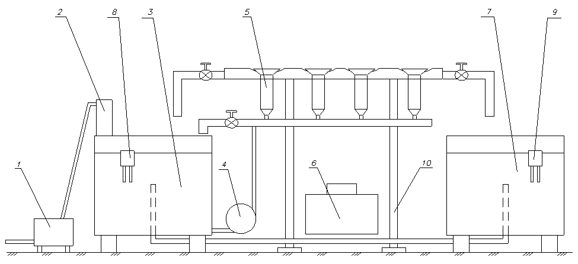
63

Рисунок 19 – Структурно-технологическая схема мобильного инкубаторияпо воспроизводству
аборигенных видов рыб с применением инкубационных аппаратов:
1- насос, 2- фильтр тонкой очистки,3 - бассейны для воды и 7 - мальков, 4 - насос центробежный, 5 - сосуды стеклянные (аппарат «Вейса»), 6 - электрогенератор, 8, 9 - терморегуляторы, 10 - рама - стойка

6.2Пуско-наладочные работы в лабораторных и полевых условиях: индивидуальные испытания технологического оборудования под нагрузкой, выявление недостатков в работе мобильного инкубатория

Сборка экспериментального мобильного инкубатория была выполнена в аквариальном комплексе Западно-Казахстанского аграрно-технического университета имени Жангир хана, испытания под нагрузкой проводили в полевых условиях на старицах реки Урал.
В зависимости от этапа инкубации икры, мобильный инкубаторий работает в одном из двух режимов: Режим инкубации икры до выклева личинок. При данном режиме шаровой кран, установленный на сливной трубе над бассейном для мальков, находится в закрытом, а над бассейном для воды в открытом положении.
Вода насосом (помпой) из водоема по полимерным шлангам поступает через фильтр тонкой очистки в бассейн для воды, где происходит ее подогрев терморегулирующими элементами (рисунок 20). Из бассейна вода подается центробежным насосом через распределительную трубу в инкубационные сосуды 5 с икрой. Поток воды поднимает вверх помещенную в инкубационные сосуды икру и в верхней части сосуда напор ослабевает, вследствие чего икринки начинают постепенно опускаться, где подхватываются струями воды и вновь вовлекаются вверх. Так на протяжении всего периода инкубации икра находится во взвешенном состоянии. Сброс воды из инкубационных сосудов происходит через сливной носик в металлическом обруче, откуда она по сливной трубе через открытый кран поступает в бассейн для воды. После чего цикл постоянно повторяется до появления личинок.

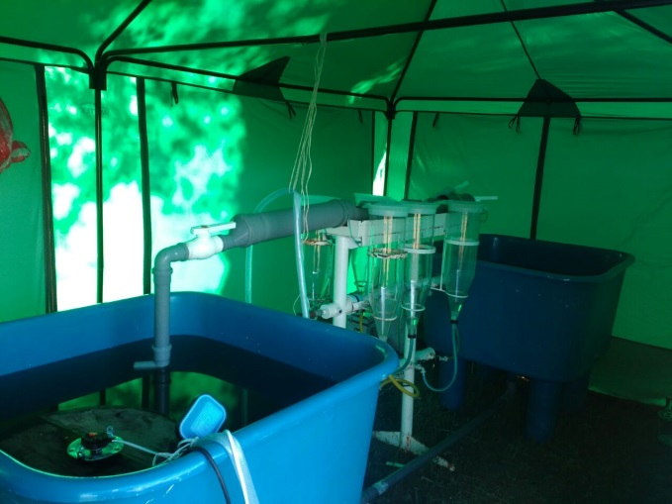

Рисунок 20– Расположение оборудования мобильного инкубатория
При работе мобильного инкубатория в режиме выклева личинок шаровой кран на сливной трубе в бассейн находится в закрытом положении. Шаровой кран в бассейн для мальков - в открытом положении. На трубе, соединяющей два бассейна, устанавливается металлическая сетка для предотвращения перемещения личинок из емкости для мальков. При данном режиме напор воды в системе увеличивается. Выклюнувшиеся личинки током воды выносятся из инкубационных сосудов в сливную трубу и по ней через открытый кран попадают в бассейн для мальков. Цикл водообмена продолжается до полного выклева личинок и поступления их в бассейн.
После сборки и испытаний в лабораторных условиях и устранений недостатков, были проведены полевые испытания на старицах реки Урал в Западно-Казахстанской области.
Мобильный инкубаторий собрали в полевых условиях на берегу реки, неподалеку от поселка Базартобе, Акжаикского района. После наладки и запуска мобильного инкубатория приступили к воспроизводству производителей сазана и инкубации оплодотворенной икры.

6.3 Искусственное воспроизводство аборигенных промысловых рыб в условиях мобильного инкубатория

Объектом искусственного воспроизводства были аборигенные виды рыб – сазан. Лов производителей сазана проводили в период с 2 по 10 мая 2018 года, с помощью ставных сетей.
По степени зрелости гонад у большинства производителей 80%, соответствует IV завершенной СЗГ и подфазе Е2. Эти показатели были достигнуты благодаря тому, что производители были отловлены во время нерестового хода. Также этому способствовало преднерестовое выдерживание производителей в садках при оптимальных условиях.
Половые продукты от текучих производителей, находящихся на пятой стадии зрелости получали в затененном месте, так как прямой солнечный свет губительно действует на икру и сперму. Икру собирали в пластиковые тазы. Посуда была досуха протерта ветошью, так как во влажной среде происходит активация икры, что легко обнаружить по ее набуханию. Это препятствует оплодотворению и значительно снижает количество развивающейся икры.
Основная часть самок (70%) дали икру с задержкой 2-4 часа от намеченного времени, у 10% самок время созревания растянулось на 4-6 часов, 20 % самок вообще не дали икры. В целом 80% самок дали икру. Самцы дали свои половые продукты в намеченное время, объем эякулята варьировалось в зависимости от возраста и массы в пределах 1,5 – 4мл (рисунок 21). При визуальной оценке окраска спермы была желто-кремового и бледно-молочного цвета. По пятибалльной шкале Персова сперму самцов можно было оценить на 3-4 баллов, время движения сперматозоидов 20-25 с.

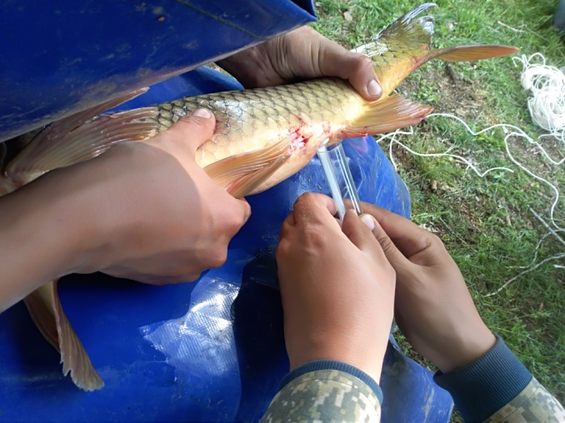

Рисунок 21 – Взятие спермы у самцов сазана

Отцеживания икры происходило быстро. В ходе визуальной оценки овулировавшей неоплодотворенной икры были обнаружены следующие характерные признаки: окраска – светло-желтая, консистенция – густая, овариальной жидкости – мало (рисунок 22).
Индивидуальная рабочая плодовитость производителей в среднем составило 395 тыс. штук, относительная рабочая плодовитость 66 тыс. штук.

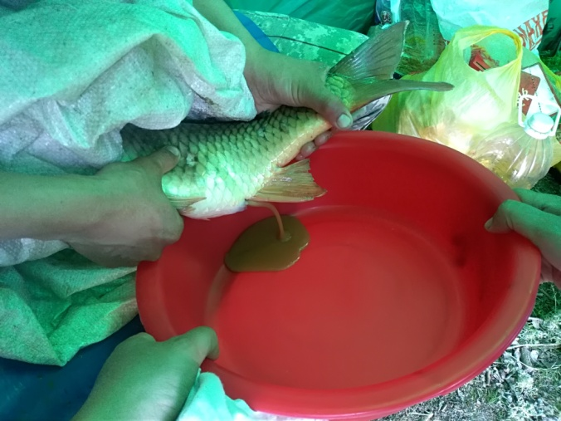

Рисунок 22 – Отцеживание икры у самки сазана
Икра каждой самки осеменялась спермой 3-6 самцов, имеющих оценку по шкале Перцова в 3 и 4 баллов. Икру тщательно и осторожно перемащивали с разведенной спермой птичьим(гусиным) пером в течение 2 минут. После этого воду с остатками спермы слили, промыли икру водой и приступили к следующему этапу. Обесклеивающую суспензию готовили в 3 вариантах. Первый вариант - на 10л воды добавили тальк – 150-200 г. Второй вариант – на 10 л воды положили сухое молоко – 200 - 250г.Третий варинт – на 10 л воды налили обезжиренное (1,5%) молоко– 2л. В результате проведенного эксперимента было установлено, что обесклеивание происходит лучше при использовании обезжиренного молока в вертикальных аппаратах Вейса при энергичном барботаже в течение 55-60 минут.
Биологический анализ производителей приведен в таблице 24.

Таблица 24 – Биологическая характеристика производителей сазана в нерестовой кампании

№  п/п | Параметры производителей | Самки сазана | Самцы сазана
1. | Количество рыб, шт | 22 | 25
2. | Возраст рыб, лет | 5 -8 | 4-6
3. | Масса Р, кг | 3,86±0,28 | 3,57±0,29
4. | Длина L, см | 66,4±2,16 | 64,8±1,44
5. | Коэффициент упитанности (К_{ф}) | 1,31±0,05 | 1,3±0,08
6. | Рабочая плодовитость, тыс. штук | 395,62±76,55 | -
7. | Относительная рабочая плодовитость, тыс. штук | 66,0±8,6 | -
8. | Оплодотворение, % | 70 | -
9. | Нормально развивающиеся эмбрионы, % | 85 | -
10. | Выход предличинок, % | 75 | -

Анализ таблицы 24 показывает, что возраст производителей колеблется от 4 до 8 лет, средняя масса самок – 3,86±0,28кг, самцов –3,57±0,29 кг, рабочая плодовитость самок составила 395,62±76,55 тысяч штук, относительная рабочая плодовитость 66,0±8,6 тысяч штук.
Анализ эмбрионального развития показал, что, оплодотворение составило 70%, в среднем процент нормально развивающихся эмбрионов составил 85%. Процесс инкубации представлен на рисунке 23. В отдельных случаях регистрировались такие аномалии развития как нарушения дробления и появления уродливых бластомеров, неравномерная сегментация тела и искривления позвоночника.

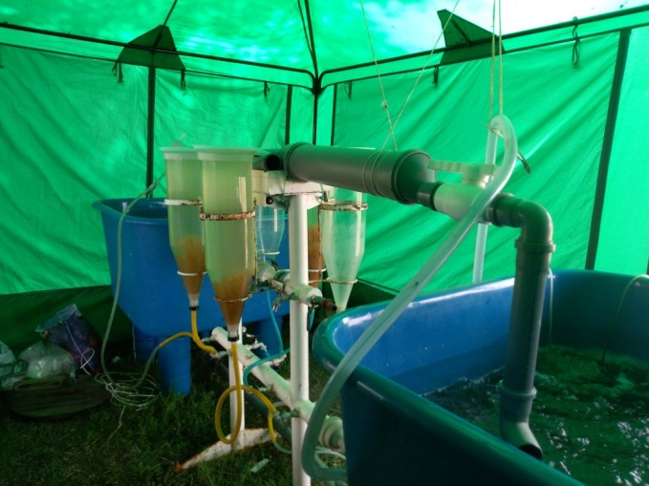

Рисунок 23 – Процесс инкубации оплодотворенной икры в полевых условиях посредством мобильного инкубатория

Вылупление личинок произошло при длине 2,2-2,5 мм и массе 0,2-0,3 мг с большим желточным мешком. Голова плотно прижата к желточному мешку, ротовой аппарат не развит. При осмотре с помощью микроскопа у эмбриона можно увидеть сердце, передний мозг, эпифиз, средней мозг, зачаточный мозжечок, продолговатый мозг, обонятельная капсула, слуховой пузырек. Данный мобильный инкубаторий является разборным и прост в изготовлении. В нерестовый период его можно легко собрать, провести необходимые работы по воспроизводству нескольких видов аборигенных рыб и по завершению сезона – разобрать.
Разработанный мобильный инкубаторий позволит без больших затрат эффективно восполнять запасы промысловых рыб естественных водоемов и сохранить экологический баланс водоема.
Таким образом, для целей искусственного воспроизводства использовали половые продукты, полученные от 22 самок и 25 самцов сазана отловленных при помощи ставных сетей. При проведении искусственного оплодотворения икры аборигенных промысловых рыб процент оплодотворения составил 70%, выход предличинок составил 75%. После получения половых продуктов, использованных для воспроизводства аборигенных промысловых рыб, выпустили в естественную среду обитания (водоем), тем самым сведя к минимуму ущерб экологии. Полученных личинок зарыбляли в естественный водоем, часть личинок выпустили в пруд для проведения дальнейших исследований.
Использование мобильного инкубатория в целях воспроизводства аборигенных промысловых рыб сокращает затраты связанные с транспортировкой производителей и риска отхода производителей при транспортировке до рыбоводного завода.
Входе проведенных испытаний мобильного инкубатория были выявлены следующие недостатки:
1. Неэффективные траты энергии в процессе воспроизводства аборигенных видов рыб мобильным инкубаторием в весенний период, в связи с подогревом воды в бассейнах.
2. Отсутствие единой платформы мобильного инкубатория и, как следствие, проведения разборочно – сборочных работ оборудования при смене места дислокации.

7.РАЗРАБОТКА БИОТЕХНИКИ ИСКУССТВЕННОГО ВОСПРОИЗВОДСТВА АБОРИГЕННЫХ ПРОМЫСЛОВЫХ РЫБ В УСЛОВИЯХ МОБИЛЬНОГО ИНКУБАТОРИЯ
НА БАЗЕ АВТОМОБИЛЬНОГО ПРИЦЕПА

7.1Монтаж мобильного инкубатория и наладка оборудования в полевых условиях

При проведении искусственного воспроизводства с целью зарыбления исследуемого водоема целесообразно и эффективно использовать мобильный инкубаторий с непосредственно выездом на водоем. При использовании мобильного инкубатория значительно сокращается время воспроизводства за счет близкого нахождения инкубатория. Для воспроизводства при помощи мобильного инкубатория используют зрелых производителей непосредственно у исследуемого водоема, сокращается время транспортировки.
Местом для проведения исследований послужил естественный водоем – река Урал близ сельского округа Базартобе, Акжайыкского района, Западно-Казахстанской области. На берегу реки был расположен лагерь по проведению исследований (рисунок 24).

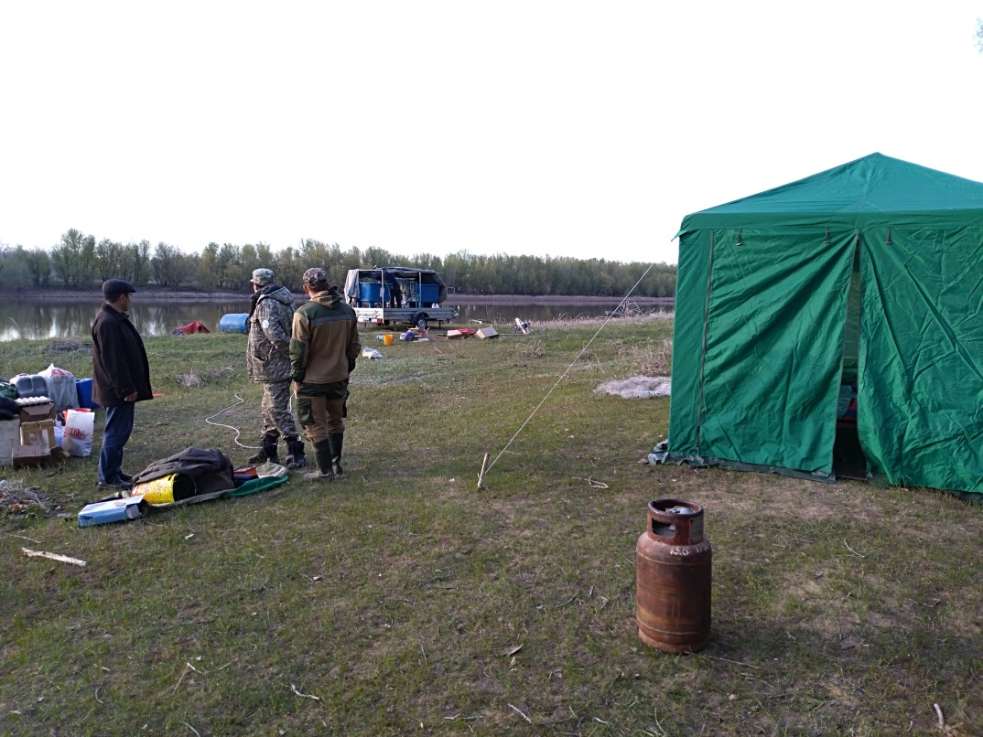

Рисунок 24 – Экспериментальная база на берегу р. Урал
На основании анализа работы существующих конструкций нами был разработан мобильный инкубатор для воспроизводства рыбновизна технического решения, которого признана изобретением и подтверждена патентом на полезную модель Республики Казахстан №4749(Мобильный инкубатор для воспроизводства рыб)[71].
Мобильный инкубаторий сконструирован на базе автомобильного прицепа для наибольшей мобильности и использования в полевых условиях. Автомобильный прицеп установили у реки. Для более устойчивого положения прицепа,в связи с его конструкцией (имеет одну ось), по углам установили дополнительные опоры в виде металлических стоек. В состав мобильного инкубатория вошли - реконструированный автомобильный прицеп с дополнительно устанавливающимися опорами для устойчивого его расположения. Два рыбоводных бассейна размером 1х1х1 м, рама - стойкас хомутами для расположения в них колб аппарата «Вейса». Система подачи воды (трубы, шланги), дренажный насос для подачи воды в колбы, аэратор для поддержания уровня, растворенного в воде кислорода, газовые нагреватели для поддержания оптимального температурного режима внутри прицепа
(рисунок 25).

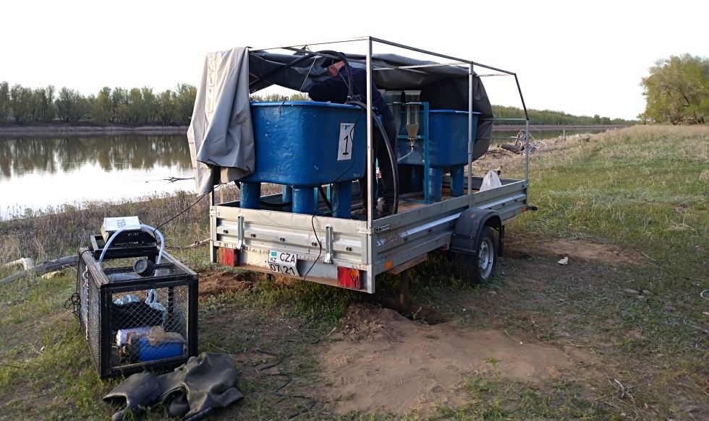

Рисунок 25 – Монтаж мобильного инкубатория

На основании разработанной нами принципиальной технологической блок-схемы мобильного инкубатория по воспроизводству аборигенных видов рыб с применением инкубационных аппаратов, рыбоводных бассейнов и другого оборудования входящего в состав инкубатория был выполнен его монтаж (рисунок 26). Монтаж оборудования был выполнен на базе передвижного автомобильного прицепа 1 на колесах закрытого тентом 2 для поддержания необходимого температурного режима внутри прицепа и предотвращения попадания прямых солнечных лучей на инкубатор.
Монтаж оборудования осуществляли в следующей последовательности. В передней и задней части автомобильного прицепа установили два бассейна для воды 3 из пропилена размером 1х1х1м, которые соединили между собой по дну полипропиленовой трубой 4. В бассейне для вылупившихся личинок полипропиленовая труба оборудована мелкоячеистой сеткой 5, отгоражива-ющей сливное отверстие для препятствия ухода вылупившихся личинок вместе с потоком воды.
Бассейны закрепили к деревянным полам прицепа для предотвращения их возможного перемещения внутри прицепа при движении автомобиля до места дислокации. В бассейнах установили терморегуляторы 6для поддержания там необходимой температуры воды. Терморегулирующие элементы, установленные в бассейнах, находились на поверхности воды при помощи пенопласты. Между двумя бассейнами установили и прикрепили к полу раму 7, изготовленную из металлического прямоугольного профиля размером
50х20мм. К раме смонтировали инкубационные стойки8с поперечинами, к которым закрепили при помощи хомутов колбы Вейса9.
Вода к инкубационным колбам подавалась центробежным насосом 10по распределительной полипропиленовой трубе. Слив воды из инкубационных колб происходил через сливной желобок 11, сделанный в металлическом обруче, обтягивающем верхние края колб и установленные другим концом, в сливной желоб 12. Вода в бассейн закачивалась через фильтр 13 подкачивающей помпой 14.
При выборе автономного источника электроэнергии – бензинового генератора нами учитывалась суммарная мощность приборов входящих в состав мобильного инкубатория. На основании потребляемой энергии нами был выбран бензиновый генератор15марки DY 8000 LXHUTER.
Мобильный инкубаторий работает следующим образом. Вода из реки Урал подкачивающей помпой 14 по шлангам подаваласьчерез фильтр тонкой очистки 2 в бассейн для воды 3. Благодарясоединительной трубе 4 наполнялись одновременно оба бассейна,где происходил ее подогрев терморегулирующими элементами 6.
Из бассейна вода центробежным насосом подавалась по трубам в колбы Вейса. На протяжении всего периода инкубации икра находилась в непрерывно взвешенном состоянии в толще воды.
Сброс воды из инкубационных сосудов происходил через сливной носик в металлическом обруче, откуда она по сливной трубе через открытый кран поступала в бассейн. После чего цикл постоянно повторялся до появления личинок.
Через сливные носики колб Вейса, вылупившиеся личинки вместе с потоком воды уносились в бассейн для мальков, оборудованный трубой с мелкоячеистой сеткой.
Цикл водообмена продолжался до полного выклева личинок и поступления их в бассейн для мальков.
За время эксплуатации существенных поломок оборудования мобильного инкубатория не было. Незначительные подтеки воды во время работы инкубатория были быстро устранены. Этот мобильный инкубаторий легко прицепляется к автомобилю, при перевозке не опрокидывается и не падает,прост в эксплуатации, все части установки легкодоступны для починки и обслуживания. К достоинствам данного мобильного инкубатория следует также отнести минимальные разборочно - сборочные работы при смене места его дислокации.

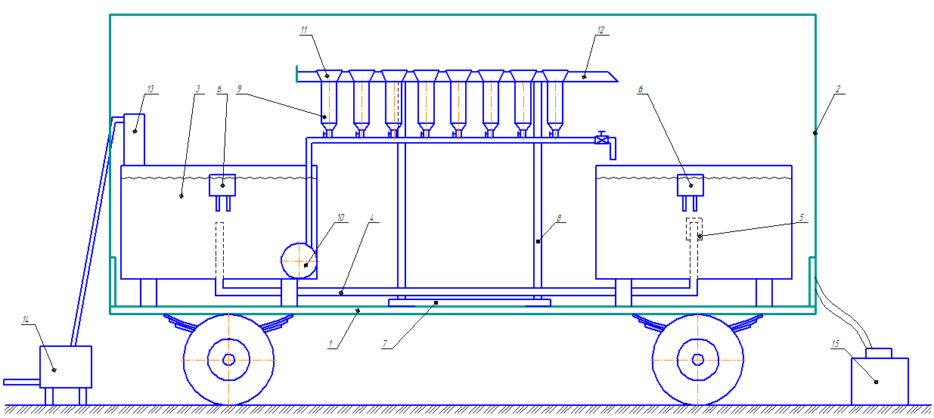
74

Рисунок 26– Мобильный инкубаторий для рыб:
1 - автомобильный прицеп; 2- тент; 3- бассейн; 4- полипропиленовая труба; 5- сетка, 6- терморегулятор;
7- рама;8- стойки; 9- колбы Вейса; 10- центробежный насос; 11- сливной желобок; 12- сливной желоб;
13- фильтр;14- подкачивающая помпа; 15- бензиновый генератор.

На рисунке 27 представлена наладка системы мобильного инкубатория перед запуском.

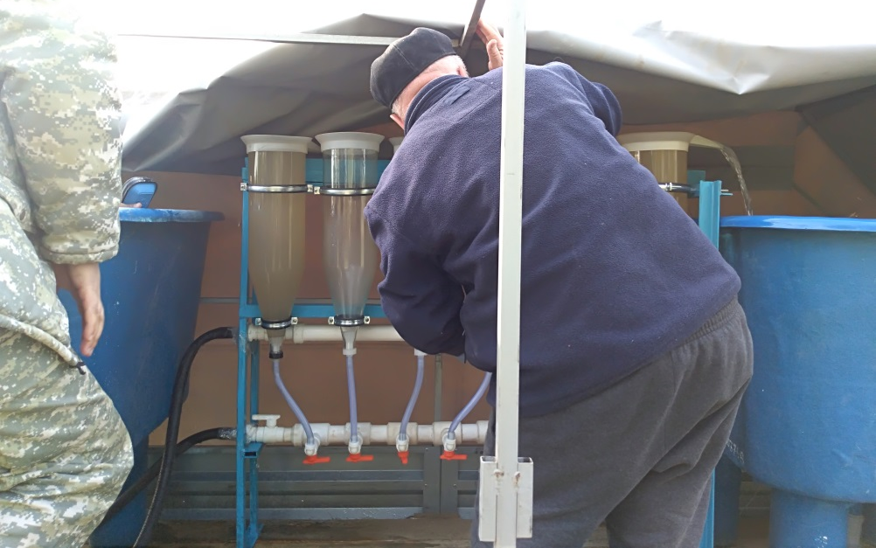

Рисунок 27 – Наладка системы мобильного инкубатория

Таким образом, внутри прицепа закрытого со всех сторон тентом был создан оптимальный микроклимат благоприятный для инкубации оплодотворенной икры, а именно температурный режим находился в пределах 18-22°С, концентрация растворенного в воде кислорода составила 5-7 мг/л, периодически производилась замена воды в системе.

7.2 Рыбоводно-физиологическая характеристика нерестовой части Урало-Каспийской популяциисазана

Исследователями отмечаются колебания гидрохимического режима в среднем течении реки Урал, выделяя основной причиной антропогенный фактор, оказывающий отрицательное влияние на естественные процессы воспроизводства рыб Урало-Каспийских популяций в период нереста [72-78]. Отмечается снижение численности популяции сазана в реке Урал по Западно-Казахстанской области, основной причиной которой является нестабильный гидрологический режим водоема особенно в нерестовый сезон [21].
Ежегодно наблюдается колебание гидрологического режима реки Урал, наблюдается понижение годового стока. Основной причиной является изменение климата, оказывающее зачастую отрицательное влияние на общую экосистему водоема в целом, вследствие этого происходят, изменения в составе ихтиофауны.
Сток реки Урал резко колеблется по годам. В многоводные годы величина стока превышает среднее многолетнее значение в 3-5 раз. Маловодные годы характеризуются крайне низким значением стока
(рисунок 28).

Рисунок 28– Объем водного стока реки Урал в период с 2001 по 2018 годы

Результаты анализа гидрологических данных показывают, что наибольшие значения водности приходились на период с 2001 по 2005 годы с наивысшей водностью в 2002 году до 14 км³. В 2005 году наблюдается резкое падение годового стока с 11,6 км³ до 5,2 км³. С 2008 года среднегодовой сток реки не превышает 9 км³, наблюдается постепенное снижение годового стока в пределах от 8,96 км³ до 4,45 км³.
Установлено что, из-за различных факторов годовой сток реки Урал ежегодно сокращается, тем самым снижается эффективность естественного воспроизводства рыб, непосредственно зависящий от степени обводнения в период размножения.

7.3 Гидрохимическая характеристика воды

Гидрохимический режим водоема является одним из основных факторов жизнедеятельности рыб влияющий на физиологическое состояние. В результате проведенных лабораторных исследований проб воды, отобранных с реки Урал на территории Западно-Казахстанской области, Акжайыкского района, сельского округа Базартобе, получены данные, представленные в таблицах 25, 26 (рисунок 29).

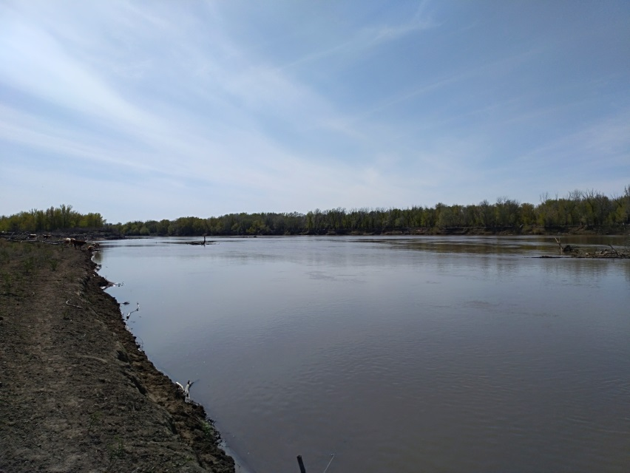

Рисунок 29– Река Урал близ сельского округа Базартобе, Акжайыкский район, Западно-Казахстанской области

На рисунке 30 представлен процесс фиксации отобранных проб воды.

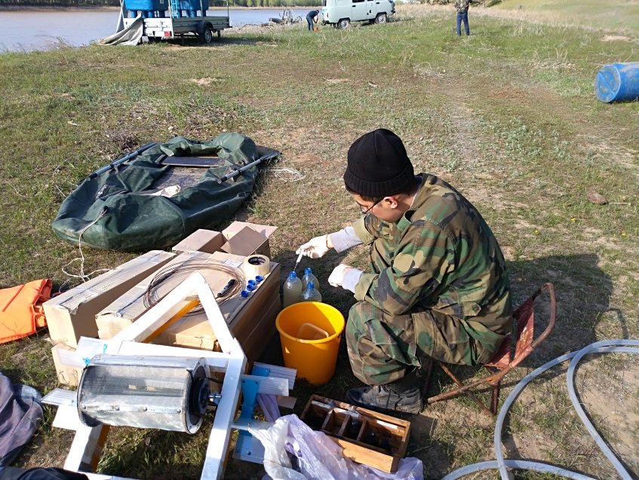

Рисунок 30– Фиксация отобранных проб воды для гидрохимического анализа

Таблица 25 – Результаты гидрохимических исследований реки Урал в Западно-Казахстанской области в весенний период 2019 года (дата отбора 02.05.2019 г.)

Место отбора проб | рH | Мутность, мг/л | CO₃²⁻  мг/л | HCO₃⁻  мг/л | Cl⁻  мг/л | SO₄²⁻  мг/л | NO₂⁻  мг/л | NO₃⁻  мг/л | NH₄⁺  мг/л | Ca²⁺  мг/л | Mg²⁺  мг/л | Na⁺ K⁺  мг/л | Общая жесткость,  мг-экв/л | Сухой остаток,  мг/л | Перманганатная окисляемость, мг/л | Общая минерализация, мг/л
р. Урал,  п. Базартобе | 7,11 | 2,09 | н.о.* | 244,0 | 57,3 | 90,5 | 0,08 | н.о. | 0,7 | 64,0 | 20,4 | 59,8 | 4,9 | 418 | 6,2 | 414
ПДК по СанПиН  № 209 от 16.03.2015 г. | в пределах 6-9 | не более 1,5 | не норм. | не норм. | не более  350 | 500 | 3,3 | 45,0 | 2,0 | не норм. | не норм. | не норм. | не более 7,0 | не более 1000 | не более 5,0 | не норм.
Перечень рыб.хоз. нормативов №96 от 28.04.99г. | 6,5-8,5 | не норм. | не норм. | не норм. | 300 | 100 | 0,08 | 40 | 0,5 | 180 | 40 | 120 для Na+ 50 для K+ | не норм. | не норм. | не норм. | не норм.
*элемент не обнаружен

Таблица 26 – Содержание тяжелых металлов в реке Урал Западно-Казахстанской области в весенний период 2019 года (дата отбора 02.05.2019 г.)

Показатели | Zn  мг/л | Pb  мг/л | Cd  мг/ л | Нефтепродукты, мг/л | Фенолы, мг/л
р. Урал,  п. Базартобе | 0,021 | 0,086 | н.о. | 2,84 | 0,031
ПДК по СанПиН  № 209 от 16.03.2015 г. | не более 5,0 | не более 0,03 | не более 0,001 | 0,1 | -
Перечень рыб.хоз. нормативов №96 от 28.04.99г. | 0,01 | 0,006 | 0,005 | 0,05 | 0,001
* элемент не обнаружен

По величине водородного показателя вода характеризуется как нейтральная, по степени минерализации – пресная. Анионно-катионный состав находится в коридоре предельно-допустимых концентраций. Мутность воды превышает предельно допустимое значение в 1,39 раза для питьевых и хозяйственно-бытовых водоемов. Жесткость воды средняя.
Окисляемость характеризует общее содержание в воде восстановителей – органических и неорганических, реагирующих с окислителями. Содержание таких веществ составило 6,2 мг/л, что превышает ПДК для питьевой воды. Сухой остаток не превышает допустимых значений, что характеризует реку Урал как пресноводную. Содержание ионов аммония для рыбохозяйственных водоемов превышает ПДК в 1,4 раза. В пробах не обнаружены нитраты-ионы и карбонаты.
Данные таблицы 26 показывают, что по содержанию тяжелых металлов для питьевых и хозяйственно-бытовых водоемов, вода в исследуемых точках реки Урал загрязнена ионами свинца. В сравнении с нормативными данными для рыбохозяйственных водоемов наблюдается превышение предельно-допустимых концентраций по содержанию меди и свинца. Содержание кадмия не обнаружено. Наблюдается большое превышение предельно допустимых концентраций нефтепродуктов, как для питьевых и хозяйственно-бытовых водоемов, так и для рыбохозяйственных водоемов. Содержание фенолов превышает ПДК для рыбохозяйственных водоемов в 31 раз.

7.4 Рыбоводно-биологические показатели производителей аборигенных промысловых рыб

Работы по воспроизводству аборигенных промысловых пород рыб(сазан Урало-Каспийской популяции) с применением технологии передвижного инкубатория проводились весной 2019 года. В сельском округе Базартюбе, Акжайыкского района, Западно-Казахстанской области в нижнем течении реки Урал. Отловленные производители сазана после предварительного осмотра были разделены по половым признакам и отсажены в разные садки. В течение суток температура воды в бассейнах инкубатория была доведена до оптимальных значений –20-22°С.
Биологический анализ производителей выявил значительную разнородность маточного стада по размерно-возрастному составу (таблица 27).

Таблица – 27 Биологическая характеристика самок сазана в нерестовой кампании 2019 г.

№  п/п | Параметры производителей | Самки сазана
1. | Количество рыб, шт | 17
2. | Возраст рыб | 6+ -11+
3. | Масса Р, кг | 5-9
4. | Длина L, см | 79,15±3,41
5. | Длина l, см | 70,35±3,15
6. | Высота тела H, см | 19,21±3,17
7. | Коэффициент упитанности К _{у(ф)} | 2,01
8. | Рабочая плодовитость, тыс. штук | 521,3
9. | Относительная рабочая плодовитость, тыс. штук | 87,5

Данные таблицы 27 показывают, что возраст производителей колеблется в пределах от 6+ до 11+; масса, кг – 5 ± 9; абсолютная длинна, см - 79,15±3,41; длина по Смиту, см – 70,35±3,15; наибольшая высота тела, см - 19,21±3,17, коэффициент упитанности (К_{у(ф)}) – 2,01; рабочая плодовитость, тыс. штук - 521,3; относительная рабочая плодовитость, тыс. штук - 87,5.
Морфолого-биохимические показатели крови производителей сазана позволяют судить о физиологическом состоянии производителей сазанадля воспроизводства, отловленных в сельском округе Базартюбе, в нижнем течении реки Урал (таблица 28).

Таблица 28– Морфолого-биохимические показатели крови производителей сазана

Показатели (n=3) | Значения
Показатели (n=3) | X̅ ± m_{x̅} | σ | Сv, %
Гемоглобин, г/л | 90±20 | 23,36 | 25,96
Белок, г/л | 21,7±7,95 | 9,67 | 44,45
Глюкоза, ммоль/л | 2,53±0,22 | 0,24 | 9,84
Холестерин, ммоль/л | 2,33±0,11 | 0,12 | 5,34
Триглицерид, ммоль/л | 1,06±0,68 | 0,74 | 69,45
Примечание: Х ± х - среднее значение и среднее линейное отклонение, σ - среднее квадратическое отклонение, Сv - коэффициент вариации
Одним из важных показателей является концентрация гемоглобина. По результатам проведенного анализа показатель концентрации гемоглобина высокий и составил в среднем 90 г/л, концентрация белка (21,7 г/л), холестерина (2,33ммоль/л) и триглицерида (1,06ммоль/л). Это говорит о том, что производители сазана подошли к нересту в оптимальном состоянии и по морфолого-биохимическому составу крови соответствуют нормам.

7.5 Влияния внешних факторов среды на развитие молоди в эмбриональном и личиночном периоде

После подготовительных работ производителям провели синхронизацию нереста сниженными дозами гипофизарным препаратом. В зависимости от массы тела самкам два раза с интервалом 12 часов делали инъекцию внутримышечно суспензией гипофиза, а самцам один раз во время проведения самкам второй инъекции. Были созданы оптимальные условия, поэтому большинство самок 80% дали икру в намеченное время, у 20% самок время созревания растянулось на несколько часов. Развитие половых продуктов самцов более равномерное, объем эякулята варьировалось в зависимости от возраста и массы в пределах 4-8 мл.
Икру оцеживали в тени, не допуская попадания прямых солнечных лучей. Полученная овулировавшая неоплодотворенная икра в ходе визуальной оценки имеет следующие признаки: окраска – желтая, консистенция – густая, овариальной жидкости – мало.
Полученная икра от каждой самки осеменялась спермой 2 самцов, имеющей оценку по шкале Перцова в 4 и 5 баллов и инкубировалось в инкубационных аппаратах мобильного инкубатория. Температура воды в инкубационных аппаратах колебалась от 21 до 22° С.
Продолжительность инкубационного периода составила 60-72 часов. В период инкубации были созданы оптимальные условия в инкубационных аппаратах мобильного инкубатория, растворенный кислород в воде поддерживался в пределах 8-9 мг/л, температура воды 21-22° С.
Таким образом, были исключены негативные факторы, которые могли бы замедлить, или же привести к гибели эмбрионов сазана в период инкубации.
После инкубации личинок выдерживали в течение 12 суток в бассейнах, подкармливая живыми кормами Артемия салины. При оптимальных условиях за 10-12 суток личинки достигли массы 27-30мг. При такой массе личинки устойчивы к хищным беспозвоночным, способны потреблять все формы зоопланктона, в том числе и циклопов.
Молодь сазана массой 27-30 мг полученных в условиях мобильного инкубатория для дальнейшего выращивания были зарыблены в пруды. Плотность посадки составила 50-60 тыс. шт/га.
В течение вегетационного периода, проводили контрольный лов каждые 10-15 суток, отслеживая динамику роста и развития молоди.
В результате исследовании определено, что коэффициент упитанности молоди в сентябре составила 2,1, в октябре 2,3, это указывает на то, что молоть за время вегетационного периода активно питалась.
На основании результатов исследований можно сделать вывод, что рыбопосадочный материал, полученный с применением мобильного инкубатория жизнестойкий и выживаемость высокая.
Осенью выращенная молодь была выпущена в естественную среду обитания в водоемы ИП «Ая-Т».

7.6 Мониторинг ихтиофауныДонгелекского водохранилища

Проведена научно-исследовательская работа по подбору оптимального водоема для зарыбления молоди рыб сазана с применением мобильного инкубатория. Изучен видовой состав ихтиофауны Донгелекского водохранилища за исследуемый период. За время контрольного уловавстречались такие виды рыб, как: плотва, красноперка, жерех, чехонь, лещ, синец, карась, окунь, щука.Все они являются аборигенными, промысловыми видами рыб.
В результате контрольного лова процентное соотношение промысловых рыб расположилось следующим образом: плотва – 76,62 %, красноперка –
8,96 %, жерех – 0,5 %, чехонь – 0,5 %, лещ – 1,99 %, синец – 6,97 %, карась – 1,99 %, окунь – 1 %, щука – 1,49 %.
Наибольшая доля приходится на плотву (76,62%), самой малочисленной популяцией характеризуется жерех и чехонь (0,5%). Реже встречалась красноперка (8,96%). Для таких видов рыб как жерех, чехонь, лещ, синец, карась, окунь, щука показатель не превышал 7%.
В контрольных уловах неполовозрелые (ювенальные) рыбы располагались следующим образом: плотва – 86,6%, красноперка – 4,7%, чехонь – 5%, лещ – 1,2%, окунь – 2,5 %.
Гидрохимический анализ воды показал, что по трофосапробным показателям (ГОСТ 17.1.2.04-77) качество исследованной воды можно оценить следующим образом: вода считается чистой по содержанию нитратов (ксеносапробность) и перманганатной окисляемости (олигосапробность). По содержанию нитритов (альфамезосапробность) и азота аммонийного (бетамезосапробность) вода считается загрязненной. По уровням природной трофии вода исследуемого водохранилища соответствует классам олиготрофии, мезотрофии, евтрофии, гипертрофии.
Исследованная вода водохранилища Донгелек по основным гидрохимическим показателям соответствует нормам, предъявляемым к водоемам рыбохозяйственного значения. Наблюдается некоторое превышение норм по содержанию нефтепродуктов, цинка, кадмия и железа.
Проведено выборочное паразитологическое исследование рыб семейства карповых в количестве 11 экземпляров, метацеркарий (личинок) трематоды Opisthorchisfelineus не обнаружено.
Проведенный мониторинг показал, что общая биомасса малоценных рыб (плотва, красноперка, синец) как в половозрелых, так и в неполовозрелых популяциях по сравнению с промысловыми рыбами высокая. В водохранилище прослеживается преобладание малоценной (сорной) рыбы.
Таким образом, можно сделать вывод, что водоем соответствует всем требуемым условиям для зарыбления молоди сазана.

8.РАЗРАБОТКА ИНКУБАЦИОННЫХ АППАРАТОВ

8.1 Разработка и испытание устройство для инкубации икры рыб

На сегодняшней день развитие зеленых технологий предполагающей минимальное использование энергии является актуальной. Одним из перспективных направлений по разведению рыб в водоемах является разработка устройств, позволяющих инкубировать икру рыб непосредственно в реках с использованием естественной энергии течения воды. Эти устройства с искусственно оплодотворенной икрой размещают в водоемах. В связи с этим нами наряду с применением передвижного мобильного инкубатория, позволяющего производить искусственное размножение рыб, были проведены исследования с инкубационными аппаратами, расположенными в водоеме.
Инкубационные аппараты и методика инкубации икры должны обеспечивать благоприятные условия для нормального развития эмбрионов. Поэтому подбирают методику и аппараты для инкубации икры, учитывая:
- биологические особенности икры различных видов рыб(клейкая, неклейкая, крупная, мелкая);
- специфику инкубации икры (в подвижном или неподвижном состоянии);
- особенности температурного, газового и гидрохимического режима инкубации икры (рН воды, наличие органических и неорганических химических соединенийи т.д.);
- требования икры к качеству воды (уровень содержанияв воде седиментов (осадков) и других примесей, способных резко нарушить процессы дыхания эмбрионов);
- возможность поражения икры различными грибковыми заболеваниями и необходимость профилактических мероприятий;
- особенности выклева личинок различных видов рыб (наличие или отсутствие состояния покоя)[49].
На основании анализа работы существующих конструкций нами был разработан инкубационный аппарат новизна технического решения, которого признана изобретением и подтверждена патентом на полезную модель Республики Казахстан №4633(Устройство для инкубации икры рыб) [79]. Принципиальная схема устройства представлена на рисунке 31. Данный инкубационный аппарат устанавливается непосредственно в водоеме.
Инкубационный аппарат состоит из: диффузора 1, установленного на раме 2 с возможностью изменения угла наклона и высоты расположения; барабана 3, выполненного в виде цилиндра с боковой поверхностью, изготовленной из металлической сетки 7 и двух оснований из текстолита.
Основания жестко соединены между собой деревянными рейками-лопастями 5, покрытые тонким слоем поролона для предотвращения повреждения икринок. В одном из оснований имеется отверстие с плотно закрывающейся крышкой 8 для запуска в барабан икры рыб. Барабан 3 установлен на валу 9 и закреплен посредством подшипников скольжения на раме 6. Рама 6 выполнена с возможностью регулирования барабана по высоте. С наружной стороны по боковой поверхности барабана жестко установлены шесть лопастей 4. И наружные и внутренние лопасти расположены радиально.

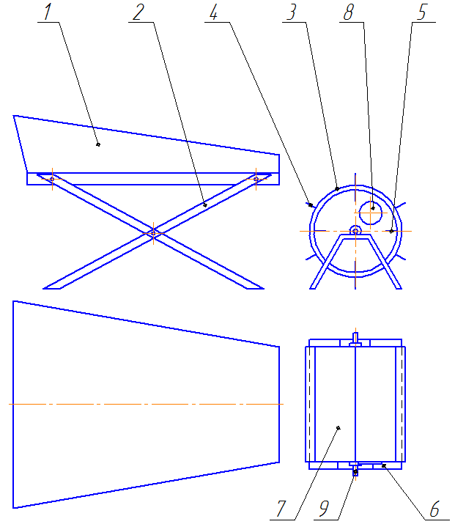

Рисунок 31– Схема инкубационного аппарата:
1 - диффузор, 2 - рама; 3 - барабан; 4 - лопасти; 6 - рама; 7 - металлическая сетка и два оснований из текстолита; 8 - отверстие барабана; 9 - подшипник скольжения

Предлагаемый инкубационный аппарат работает следующим образом. Поток воды, захватываемый диффузором 1, проходит по его поверхности и за счет уменьшения по мере движения поперечного сечения поступает с увеличенной скоростью на наружные лопасти барабана 3, приводя его во вращательное движение. Внутренние лопасти 5 барабана захватывают икринки рыб, находящиеся внутри барабана вовлекая их в круговое движение. При этом течение воды, проходящее сквозь сетку 7 барабана «сбрасывает» икринки с внутренних лопастей, обеспечивая тем самым их нахождение во взвешенном состоянии внутри барабана при постоянном обмывании водой, что позволяет процесс инкубации икры максимально приблизить к естественным условиям. Покрытие внутренних лопастей барабана тонким слоем поролона способствует мягкому взаимодействию икринок с лопастями и, как следствие, предотвращает повреждение икринок во время их контакта с лопастями.
Таким образом, в предлагаемом устройстве икринки находятся в периодически взвешенном состоянии при постоянном обмывании водой, что позволяет инкубации максимально походить на естественный процесс и увеличить выход жизнестойких личинок при инкубации икры рыб за счет создания оптимальных условий инкубации.
На рисунке 32 представленв действииразработанный нами инкубационный аппарат.

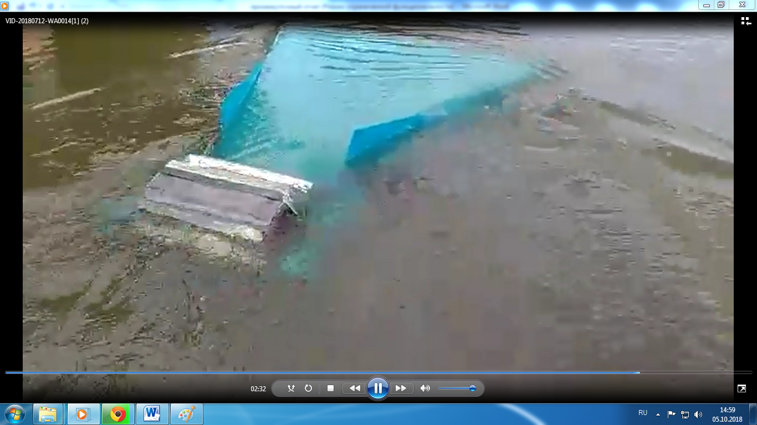
а)

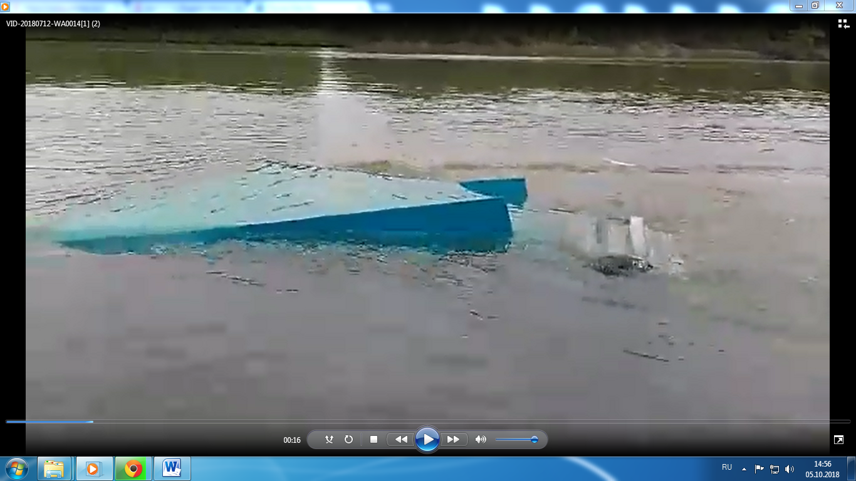
б)

Рисунок 32– Испытание инкубационного аппарата:
а) вид спереди, б) вид слева
Таким образом, в предлагаемой конструкции инкубационного аппарата основной движущейся силой, приводящей барабан с икрой во вращательное движение, является поток воды, проходящий через диффузор и оказывающий давление на его наружные лопасти.
Чтобы обеспечить пропуск воды в определенном количестве через диффузор, необходимо иметь достаточную длину этого диффузора и высоту.
Расход воды, проходящей через диффузор определится из выражения (формула 1):

Q = V₁х ω₁ = V₀хω₀, (1)

где, V₀ и V₁ – скорость течения воды на входе в диффузор и выходе из него;
ω₀ и ω₁ – площадь живого сечения диффузора при входе воды в него и выходе.
Тогда скорость воды на выходе из диффузора будет равна (формула 2):

V₁= V₀х ω₀ /ω₁(2)

После выхода из диффузора вода с большой скоростью ударяется о наружные лопасти барабана (рисунок 33).

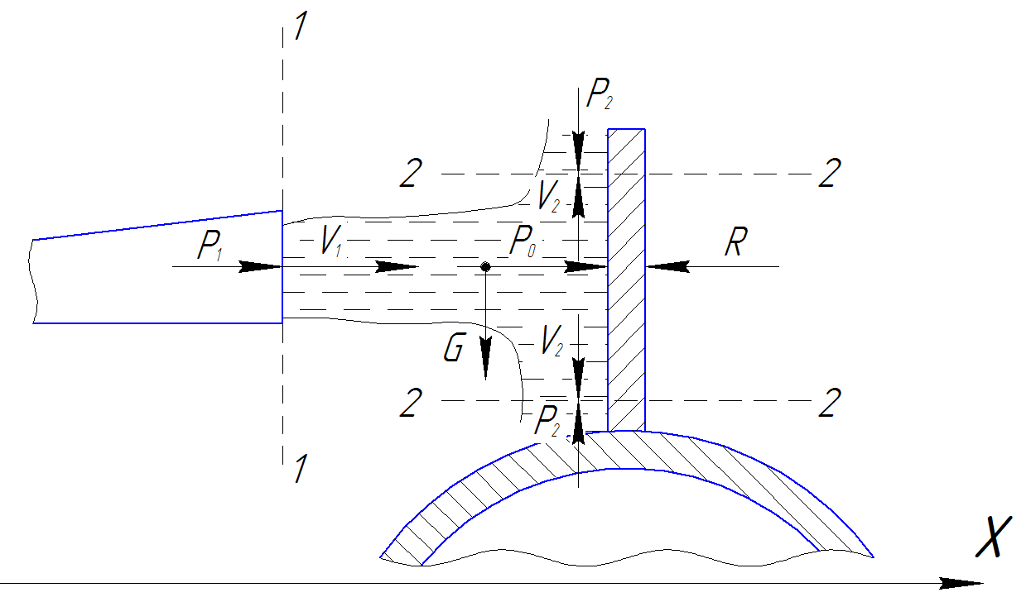

Рисунок 33 – Давление потока воды на лопасть барабана
Как видно из рисунка 33,здесь(при достаточно больших скоростях истечения жидкости)получаем так называемую осесимметричную задачу растекания потока воды по лопасти барабана.
Воспользуемся гидравлическим уравнением количества движения [80]:

α₀ ρQ (V_{2х}-V_{1х}) = G_{х} + (T₀)_{х} +R_{х} + P_{х}, (3)

где,ρQ – масса жидкости, проходящая в единицу времени (в секунду) через любое живое сечение потока, ρQ = const (вдоль потока);
ρ – плотность жидкости;
Q – расход воды, т.е. объем ее, проходящий в единицу времени через живое сечение;
α₀–поправочный коэффициент, равный отношению действительного количества движения «среднему» количеству движения массы М;
V₁– средняя скорость воды в живом сечении 1 – 1;
V₂ – средняя скорость воды в живом сечении 2 – 2;
α₀ ρQV – количество движения указанной массы в данном плоском живом сечении, к которому относится скоростьV. Эта величина представляет собой расход количества движения потока. Размерность секундного количества движения потока – размерность силы.
G – сила собственного веса жидкого тела;
T₀– сила внешнего трения, приложенного к боковой поверхности жидкого тела со стороны лопасти, ограничивающего это тело;
R – сила реакции лопасти, ограничивающее жидкое тело;
P – сила гидродинамического давления, действующего на торцовые сечения жидкого тела (на сечения 1 - 1 и 2 - 2) со стороны остальной жидкости (на чертеже силы Р₁ и Р₂) (формула 4). Проекция импульса этих двух сил

(P_{1х}+ P_{2х}) dt= P_{х}dt, (4)

где,P_{х} – сумма проекций на ось х указанных двух сил.
Чтобы найти давление P₀ потока воды на пластину барабана, намечаем ось Х, как показано на чертеже, и затем выделяем сечениями 1 – 1 и 2 – 2 отсек жидкости, к которому и прилагаем гидравлическое уравнение количества движения.
Изменение проекции секундного количества движения при переходе от сечения 1 – 1 к сечению 2 – 2 можем написать (формула 5):

α₀ ρQ (V_{2х}-V_{1х}) = α₀ ρQ (0-V_{1х}) ≈ - ρQV, (5)

где,V_{2х} = 0; V_{1х} =V₁; α≈ 1.
Распределение скоростей движения в сечении 1 – 1 оказывается весьма близким к равномерному (когда α₀ = 1,0).
Проекция на ось х сил, действующих на лопасть барабана G_{х} = 0;
P_{1х} = P₁ =0; (так как в сечении 1 – 1 давление атмосферное); P_{2х}= 0;
P_{х}= (P_{1х}+ P_{2х}) =0;(T₀)_{х}≈ 0;R_{х} = R = -Р.
Тогда в соответствии с гидравлическим уравнением количества движения, получаем (формула 6):

- ρQV₁ = - Р₀, (6)

Откуда искомая сила давления потока воды на лопасть барабана (формула 7, 7.1)

Р₀ = ρQV₁= 𝛾(ω₁V₁)V₁/ɡ (7)
или

Р₀ = 2ω₁V₁²𝛾 / 2ɡ, (7.1)

где, ω₁– площадь живого сечения потока воды (в сечении 1 – 1);
𝛾 – вес единицы объема жидкости;
ɡ – ускорение свободного падения тела.
Из полученного выражения видно, что сила давления потока воды на лопасть барабана в значительной степени зависит от скорости движения воды в реке. В связи с этим перед нами стояла задача определить скорость движения воды. В настоящее время в гидрометрической практике известны принципиально различные методы определения скорости течения водных потоков. Нами был выбран метод, основанный на подсчете и регистрации числа оборотов лопастного винта. К таким приборам относят гидрометрические вертушки. При проведении измерения скорости регистрировали общее количество оборотов винта и учитывали длительность проведения этого измерения. Скорость течения определяли по специальному тарированному графику по числу оборотов в секунду. Измерения показали, что средняя скорость течения воды в реке Урал в районе проведения экспериментов составила 0,4 м/с.
На рисунке 34 представлен прибор для измерения скорости течения водных потоков - гидрометрическая вертушка.
На рисунке 35 показано измерение скорости течения в русле реки Урал гидрометрической вертушкой.
Как видно из рисунка 33 на лопасть барабана действует сила сопротивления водыR. Данная сила направлена в сторону, противоположную движению лопасти. Эту силу называют лобовым сопротивлением. В наших условиях силу сопротивления определяли экспериментальным путем. Для этого была изготовлена лабораторная установка, схема которой представлена на рисунке 36.
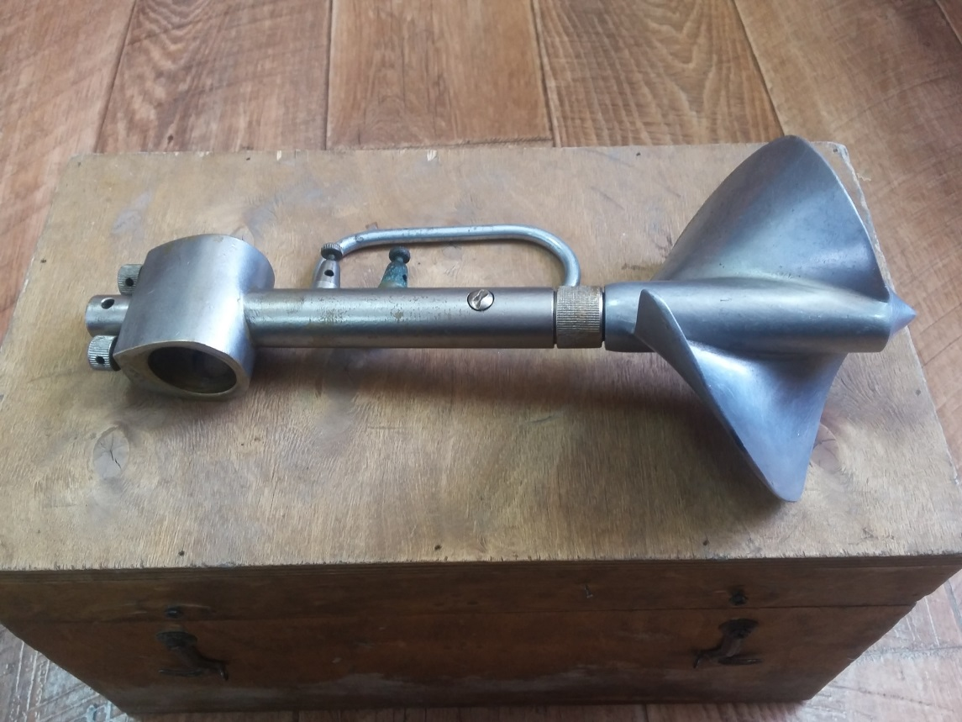

Рисунок 34– Гидрометрическая вертушка

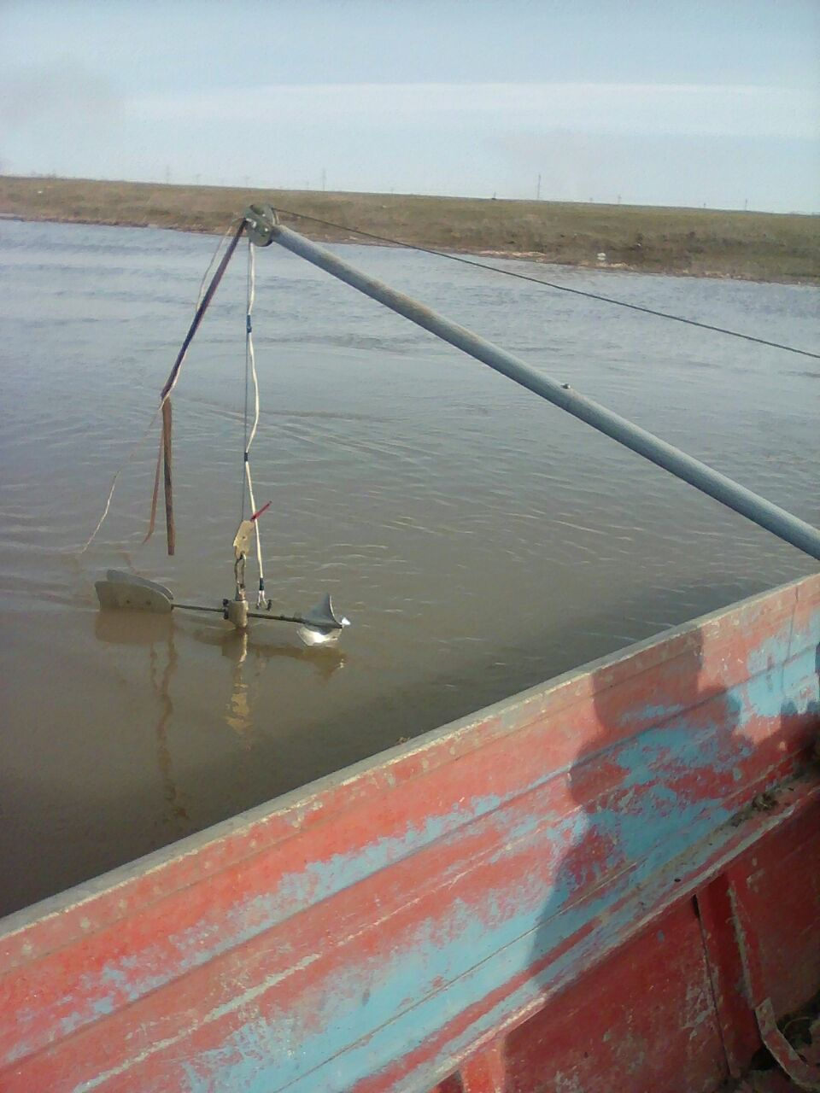

Рисунок 35– Измерение скорости течения в реке Урал гидрометрической вертушкой

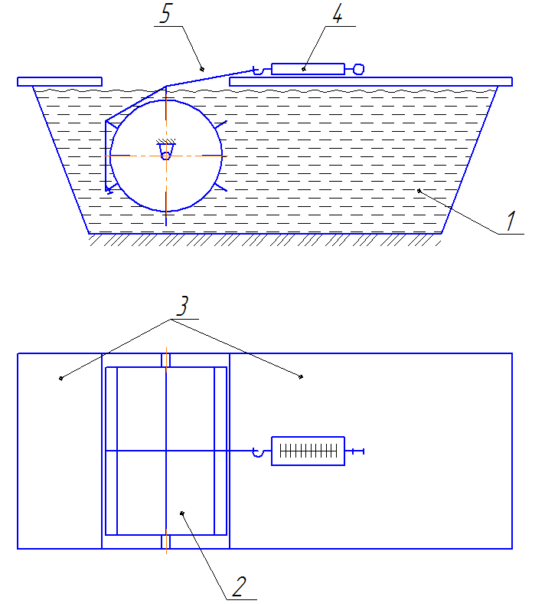

Рисунок 36 – Схема лабораторной установки для определения силы сопротивления воды вращению лопастного барабана:
1 - бассейн с водой; 2 - барабан с лопастями; 3 - деревянные полки;
4 - динамометр; 5 - гибкая нить

Данная лабораторная установка включает: бассейн 1 с водой; барабан с лопастями 2; деревянные полки 3; динамометр 4; гибкую нить 5, соединяющую лопасть барабана с динамометром. Для определения силы сопротивления воды приводим барабана с лопастями, который установлен в бассейне с водой и привязан гибкой нитью к динамометру в движение. Отсюда сила тяги, которую показывает динамометр, является числовым значением силы сопротивления.
Проведенные нами измерения на данной лабораторной установке (рисунок 37) показали, что сила сопротивления R составляет – 5,7 Н.

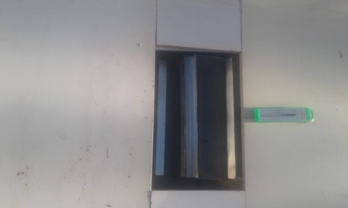

Рисунок 37– Определение силы сопротивления водывращению лопастного барабана

Таким образом, для совершения вращательного движения барабана в воде должно выполняться условие: Р₀˃R
или в соответствии с уравнением (формула 8):

2ω₁V₁²𝛾 / 2ɡ ˃ R (8)

При изготовлении диффузора нами принята площадь живого сечения на входе в негоω₀ = 0,09 м² (0,9х0,1),на выходеω₁=0,045 м² (0,3х0,15).Скорость течения воды в реке V₀=0,4 м/с.Тогда в соответствии с формулой (2) V₁= V₀ хω₀ / ω₁= 0,4х0,09/ 0,045 = 0,8 м/с, т.е. на выходе из диффузора вода движется со скоростью 0,8 м/с.
Подставляя в выражение (8) для воды𝛾 = 9789,2 Н/м³, получаем:
Р₀ =2х0,045х0,8²х9789,2 / 2х9,81 = 28,7 Н, т.е. сила давления потока воды на лопасть является достаточной для вращения барабана.
Как видно из выражений (3) и (8) изменение силы давления потока воды на лопасть барабана и, как следствие, скорости вращения барабана может осуществляться изменением площади живого сечения диффузора при входе воды в него и выходе.

8.2Аппарат для инкубации икры

Для инкубации икры весенне-нерестующих рыб используют аппаратЧаликова, представляющий собой сетчатый ящик с крышкой и сплошным дном, устанавливаемый в реках или на участках водоемов с умеренным течением воды (рисунок 38). Аппарат помещают в деревянную рамку-плот, закрепляемую якорями. Во время инкубации икру помещают внутрь ящика, вода проникает внутрь аппарата через сетчатые стенки или дно.

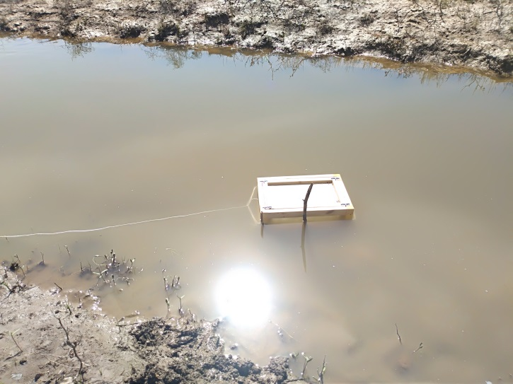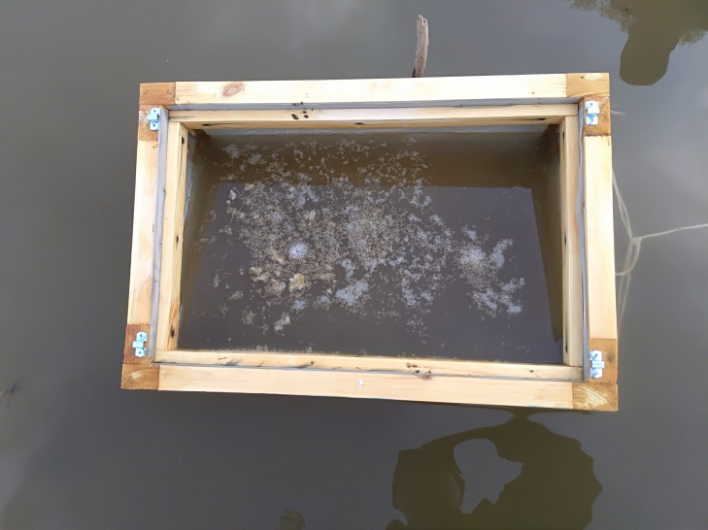

Рисунок 38 – Аппарат Чаликова

Недостатком аппарата является небольшой объем инкубируемой икры, при этом вода омывает икру, не перемещая ее в пространстве, это приводит к гибели икринок и личинок, в результате чего снижается эффективность инкубации икры рыб.
Нами были проанализированы и другие существующие конструкции инкубационных аппаратов.
В связи с этим нами была поставлена задача - создание устройства, для инкубации икры рыб позволяющего увеличить выход жизнестойких личинок при инкубации икры за счет обеспечения нахождения икры в периодически взвешенном состоянии и равномерного обмывании ее водой, а также снижение механического воздействия на икру в процессе инкубации. В результате был разработан новый инкубационный аппарат.Для привода, в движение рабочего органа аппарата используется энергия движущейсяводы в реке.Новизна технического решения признана изобретением и подтверждена патентом на полезную модель Республики Казахстан №4792(Аппарат для инкубации икры) [81].
На рисунке 39 изображен разработанный нами инкубационный аппарат для икры рыб. Устройство для инкубации икры рыб, устанавливается на берегу реки и состоит из: плавучей рамы 1, снабженной заякоривающим узлом 2, ведущего вала 3, установленного с двух сторон на опорах 4 к плавучей раме 1 и соединенного ременной передачей 5 с валом 6 барабана7, представляющего собой цилиндрическую емкость с перфорированной боковой поверхностью 8 и двух оснований 9.
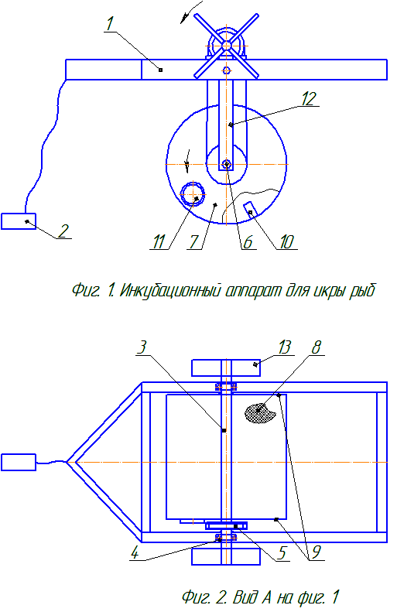

Рисунок 39– Конструктивная схема инкубационного аппарата:
1 - плавучая рама; 2-заякоривающий узел; 3- ведущий вал; 4- опоры;
5- ременная передача; 6- вал; 7- барабан; 8- перфорированная поверхность;
9- основания; 10- лопасти; 11- съемная крышка; 12- металлические пластины; 13- пластины

Основания жестко соединяются между собой с внутренней стороны барабана лопастями 10, покрытые эластичным материалом, например, поролоном. Одно из оснований выполнено с загрузочным отверстием для запуска в барабан икры рыб и снабжено съемной крышкой 11 с замками. Вал барабана устанавливается в отверстия металлических пластин 12, которые крепятся с двух сторон к плавучей раме 1 и служат опорами для вала барабана. На ведущем валу 3 с двух сторон жестко установлены лопасти 13.
На рисунке 40 представлен инкубационный аппарат в действии.

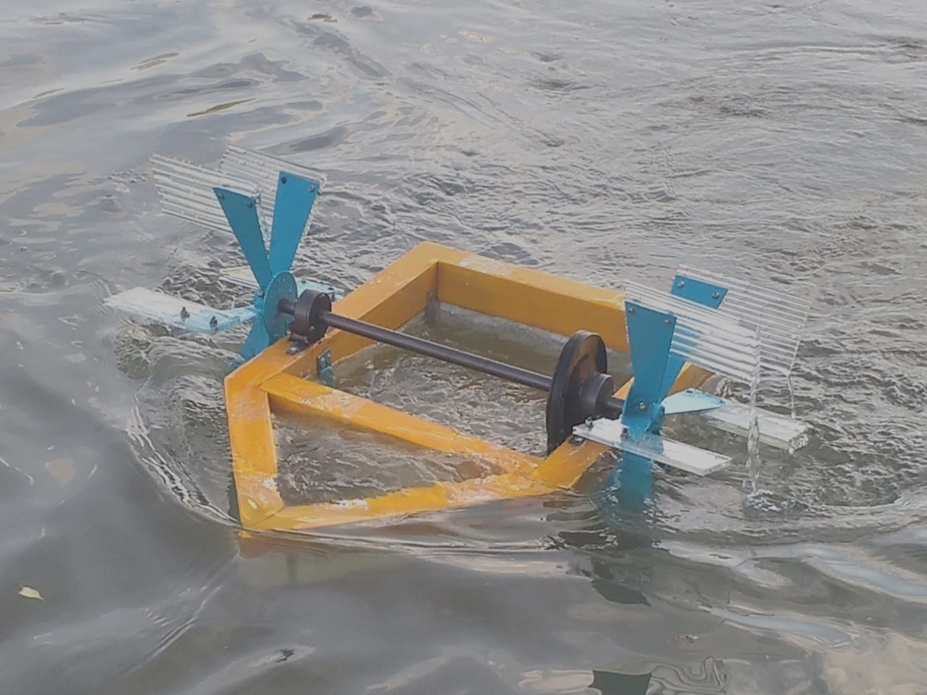

Рисунок 40– Испытания инкубационного аппарата

Предлагаемый инкубационный аппарат работает следующим образом. Поток движущейся воды, воздействуя на лопасти 13, приводит ведущий вал 3 во вращательное движение вокруг своей оси. Ременная передача, соединяющая ведущий вал 3 с валом 6 приводит барабана 7 во вращательное движение. Внутренние лопасти 10 барабана захватывают икринки рыб, находящиеся внутри барабана вовлекая их в круговое движение. При этом течение воды, проходя сквозь перфорированную поверхность барабана «сбрасывает» икринки с внутренних лопастей по мере их продвижения в верхнюю часть барабана, обеспечивая тем самым их нахождение в периодически взвешенном состоянии внутри барабана при постоянном обмывании водой, что позволяет процесс инкубации икры максимально приблизить к естественным условиям. Покрытие внутренних лопастей барабана тонким слоем поролона способствует мягкому взаимодействию икринок с лопастями и, как следствие, предотвращает повреждение икринок во время их контакта с лопастями.
Таким образом, в предлагаемом инкубационном аппарате вращение барабана осуществляется за счет энергии потока движущейся воды в реке, что исключает затраты энергии на его привод.
Кроме того, в ходе работы инкубационного аппарата оплодотворенная икра за счет вращения барабана находится в периодически взвешенном состоянии в условиях естественной среды, что благоприятно влияет на процесс инкубации икры рыб.
В результате проведенных нами экспериментальных исследованийпредлагаемым инкубационным аппаратом при инкубированииоплодотворен-ной икры аборигенных видов рыб выход предличинок составил - 87 %.

ЗАКЛЮЧЕНИЕ

Аборигенные промысловые рыбы представляют собой ихтиофауну локальных водоемов непосредственно используемых в качестве объектов промысла. Влияние деятельности человека на природу и в том числе на водные объекты неблагоприятно воздействует на жизнедеятельность обитающих рыб. Ежегодно антропогенное влияние усиливается, что представляет большую угрозу видовому составу, тем самым увеличивается уровень снижения численности популяцийрыб.
Для предотвращения сокращения популяций принимаются ряды мер по восстановлению естественных численностей популяций аборигенных промысловых рыб представляющие наибольший потребительский интерес, в число которых входят: ужесточение законов применяемых в отношении деятельности браконьеров, зарыбление водоемов личинками рыб, а также мелиоративные работы на водоемах.
Непосредственно для искусственного воспроизводства используются зрелые производители как отловленных с естественных водоемов, так и аквакультурных рыб.
В проведенных исследования по воспроизводству аборигенных промысловых рыб в рамках программы грантового финансирования Комитета науки МОН РК по теме AP05134862 «Разработка мобильного инкубатория и биотехники воспроизводства аборигенных промысловых видов рыб» разработана биотехника искусственного воспроизводства аборигенных промысловых рыб в естественных условиях с использованием мобильного инкубатория исконструированных инкубационных аппаратов для оплодотворенной икры.
В соответствии с разработанной технологической блок-схемы мобильного инкубатория на базе автомобильного прицепа, увеличиваются возможности расположения инкубатория непосредственно вблизи естественного водоема, что исключает экономические затраты на транспортировку отловленных производителей в лаборатории по искусственному воспроизводству при этом риск отхода снижен к нулю.
При оплодотворении и последующей инкубации оплодотворенной икры используется вода из естественных водоемов, где были отловлены производители аборигенных промысловых видов рыб. Этот благоприятный фактор способствует увеличению процента выхода предличинок, а также при зарыблении естественных водоемов подращенными личинками увеличивается их адаптационные возможности.
При инкубации посредством использования разработанных инкубационных аппаратов для оплодотворенной икры используются альтернативные источники такие как: ветер, волновые движения водного зеркала, использование подводного течения. Экономические затраты при использовании разработанных инкубационных аппаратов снижены к минимуму и не оказывают негативного последствия для естественных водоемов.
В связи с этим научно-исследовательским институтам и предприятиям специализируемых на рыбном промысле необходимо производить зарыбления аборигенными промысловыми видами рыб. Вследствие создания оптимального балансового положения существует возможность восстановления исчезающей ихтиофауны естественных водоемов. Кроме того научно-исследовательским институтам и предприятиям специализируемых на рыбном промысле предлагается использование разработанных мобильных инкубаториев и биотехник.

БИБЛИОГРАФИЧЕСКИЙ СПИСОК

- Привезенцев Ю.А. Рыбоводство / Ю.А.Привезенцев, В.А. Власов. - М.: Мир, 2004. - 456 с.
- Митяева И.Б. Первопроходцы отечественной рыбоводной науки // Рыбоводство и рыболовство. - 1994. - №1.- С. 12 -13.
- Львов Л.Ф. Стерлядь. Надо сделать первый шаг // Рыбоводство и рыболовство. - 2000. - №1. - С. 24-25.
- Гинзбург А.С. Развитие осетровых рыб. Созревание яиц оплодотворение и эмбриогенез / А.С.Гинзбург, Т.А. Детлаф. – М.: Наука, 1969. - 134 с.
- Гербильский Н.Л. Метод гипофизарных инъекций и его роль в рыбоводстве // Метод гипофизарных инъекций и его роль в воспроизводстве рыбных запасов: Сб. трудов – Л.: Изд. ЛГУ. - 1941. - С. 5 - 35.
- Стикни Р. Принципы тепловоднойаквакультуры. - М.: Агропромиздат, 1986. - 288 с.
- Зайцев В.П. Современное состояние и перспективы развития марикультуры // Рыбное хозяйство. - 1975. - №10. - С. 18.
- Мамонтов Ю.П. Аквакультура и ее роль в жизни человека // Рыбоводство и рыболовство. - М., 2000. - №2. - С. 4-5.
- Сергалиев Н.Х. Рыбоводно-биологическая характеристика сазана (Cyprinuscarpio L.) и его приспособляемость к разведению в условиях установок замкнутого водообеспечения (УЗВ) / Н.Х.Сергалиев, Н.М.Губашев,
М.Ж.Шукуров, А.Н Туменов // «Наука и образование». – Уральск, 2017. - № 3. - С.52 – 54.
- Попова С.А. Об опыте заводского метода инкубации икры карпа в условиях Майбалыкского прудового хозяйства Целиноградской области /
С.А.Попова, Л.И.Фролова / Рыбные ресурсы водоемов Казахстана и их использование. КазНИИРХ. Вып.7. - Алма-Ата. Агропромиздат, 1972. - С. 75 – 76.
- Попова С.А. Стимуляция созревания производителей карпа в Уральском прудовом хозяйстве / С.А.Попова, Н.Г.Важенина // Рыбные ресурсы водоемов Казахстана и их использование. КазНИИРХ. Вып.7. - Алма-Ата. Агропромиздат, 1972. - С. 72 – 74.
- Мартышев Ф.Г. Возрастной подбор в карповодстве / Ф.Г. Мартышев, И.М. Анисимова, Ю.А.Привезенцев. - М.: Колос, 1967. - 80 с.
- Сухомлинов Б.Ф. К характеристике гемоглобинов крови белого амура. / Б.Ф. Сухомлинов, С.В. Матвиенко // Гидробиологический журнал. - 1974. - № 5. - С. 104 – 108.
- Остроумова И.Н. Показатели крови и кроветворения в онтогенезе рыб // Изв. ГосНИОРХ. Вып. 3. – 1957. – Т. 43.
- Радзинская Л.И. Общее количество крови и гемоглобина в онтогенезе осетровых рыб в условиях искусственного выращивания: автореф. дисс. канд. биол. наук: шифр спец. – М., 1961.
- Строганов Н.С. Экологическая физиология рыб. - М.: Изд – во МГУ, 1962. – 443 с.
- Леоненко Е.П. Оснащенность организма рыб гемоглобином как показатель жизнестойкости и продуктивности // Эколого – физиологические особенности крови рыб. – М., 1968. – С.42 – 49.
- Иванова З.А. Алтайский зеркальный карп – новая высоко-продуктивная порода прудовых рыб / З.А.Иванова, И.В.Морузи,
Е.В.Пищенко // НГАУ. - Новосибирск, 2002. - 203 с.
- Иванов А.П. Рыбоводство в естественных водоемах / А.П. Иванов. – М.: Агропроиздат, 1988. – 367 с.
- Чибилев А.А. Рыбы Урало-Каспийского региона / А.А. Чибилев,
П.В. Дебело. – Серия: Природное разнообразие Урало-Каспийского региона. Т.II. Екатеринбург: УрО РАН. 2009. - 228 с.
- Мурзашев Т.К. Состояние популяции сазана реки Урал в ЗКО /
Т.К. Мурзашев, А.И. Ким, Н.В. Антипова // Наука и образование. - 2017. - № 1(26). - С. 143-146.
- Берг Л.С. Система рыбообразных и рыб, ныне живущих и ископаемых / Л.С. Берг. - Тр.зоол.ин-та АН СССР, т.ХХ, 1955. Изд–во АН СССР.
- Берг Л. С. Рыбы пресных вод СССР и сопредельных стран. - М.: Изд. АН СССР, 1948. – 466 с.
- Никольский Г.В. Частная ихтиология. - М.: Высшая школа, 1971. – 470 с.
- Ихтиология / П. Моисеев [и др]. - Москва. 1981.
- Рыжков Л.П. Проблемы пресноводного рыбного хозяйства СССР / Л.П. Рыжков. – Минск. : Тез.докл. 6 зоол. Конференции, Витебск, 19 – 21 сент. 1989, АН БССР, Ин – т зоологии, 1989. – 41 – 42 с.
- Жигин А.В. Эколого – хозяйственные предпосылки внедрения замкнутых систем в аквакультуре / А.В.Жигин, Н.В. Мовсесова // Материалы межд.науч. конфренции Современное состояние водных биоресурсов./ – Новосибирск. - 2008. – 417 – 419 с.
- Правдин И.Ф. Руководство по изучению рыб / И.Ф. Правдин,
П.А. Дрягина, В.В. Покровского. - М.: Пищевая промышленность, 1966. – 366 с.
- Реймерс Н.Ф. Экология. Теории, законы, правила, принципы и гипотезы / Н.Ф. Реймерс. - М.: Россия молодая, 1994. - 367 с.
- Дгебаудзе Ю.Ю. Экологические закономерности изменчивости роста рыб / Ю.Ю. Дгебаудзе. -М.: Наука, 2001. -276 с.
- Богерук А.К Биотехнологии в аквакультуре: теория и практика /
А.К. Богерук. – М.: ФГНУ «Росинформагротех», 2006. – 232 с.
- Матишов Г.Г. Комплексные технологии интенсивного выращивания осетровых рыб / Г.Г. Матишов, Е.Н. Пономарева // Тепловодная аквакультура и биологическая продуктивность водоемов аридного климата: междунар. симпоз. – Астрахань : Изд-во АГТУ, 2007. – С. 71–73.
- Залепухин В.В. Актуальность оценки качества производителей рыб в современных условиях / В.В. Залепухин // Вестник ВолГУ. - Серия 11. 2011.
№ 1 (1). - С. 60-66.
- Jhingran V.G. A hatchery manual for the common, Chinese and Indian major carps / V.G. Jhingran, I.S.V. Pullin.- ICLARM Studies and Reviews 11.Asian Development Bank, Manila, Philippines and International Center for Living Aquatic Resources Management, Manila, Philippines.1985.- 191 p.
- Ивлеев В.С. Экспериментальная экология питания рыб / В.С. Ивлеев. – Пищепромиздат. Москва, 1955. - 253 с.
- Привезенцев Ю.А. Тиляпии (систематика, биология, хозяйственное использование) / Ю.А. Привезенцев. – М.: ООО «Столичная типография», 2008. – 80 с.
- Чебанов М.С. Руководство по разведению и выращиванию осетровых рыб / М.С. Чебанов, Е.В. Галич, Ю.Н. Чмырь. - М.: ФГНУ «Росинформагротех». - 2004. - 148 с.
- KhanomDilAfroza Embryonic and larval development of mirror carp (Cyprinuscarpio var. specularis) / DilAfrozaKhanom, Ananna Das, Md. Abu Sayed Jewel, Md. AyenuddinHaque, Md. DelwerHossain // International Research Journal of Biological Sciences, Vol. 7 (6), 2018, 1-8 pp.
- Malik A. Effect of different salinity level on spawning, fertilization, hatching and survival of common carp, Cyprinuscarpio (Linnaeus, 1758) in semi-artificial environment / A. Malik, G. Abbas, A. Jabbar, S. Sajjad Shah, A. Ali Muhammad // Iranian Journal of Fisheries Sciences, 2018, 17(4). - 790-804 pp.
- Кляшторин Л.Б. Водное дыхание и кислородные потребности рыб / Л.Б. Кляшторин. – М.: Легкая и пищевая пром-сть, 1982. – 168 с.
- Крюков В.И. Рыбоводство. Фермеру о выращивании карпа. Методическое пособие / В.И. Крюков. – Орел: Изд-во ОрелГАУ, 2011. – 70 с.
- Яржомбек А.А. Закономерности роста промысловых рыб / А.А. Яржомбек. – М.: Изд-во ВНИРО, 2011. – 182 с.
- Бегманова А.Б. Эффективность воспроизводства молоди волжского сазана при ранних сроках зарыбления в условиях Астраханской области /
А.Б. Бегманова, А.В. Мищенко, К.Ш. Сакетова // Биоразнообразие: глобальные и региональные процессы. Материалы Всероссийской конференции молодых ученых. 2018. - С. 102-103.
- Гутиева З.А. Влияние плотности посадки личинок карповых рыб на их рост и развитие / З.А. Гутиева, А.А. Туриева, Л.Н. Гутиева,А.Р. Демурова.Известия Горского государственного аграрного университета. 2011. Т. 48. № 1. - С. 98-103.
- Терсков, И.А. Закономерности роста чешуи и анализ особенностей возрастных и сезонных изменений линейного роста рыб / И.А. Терсков,
Е.А. Ваганов //: Анализ динамики роста биологических объектов. Сборникстатей. ПодредакциейИ. А. Терскова. Москва, 1978. - С. 92-105.
- Pavleichik V.M. Formation of Surface Water Quality in the Basin of the Upper Reaches of the Ural River under Technogenic Transformation of the Environment /V.M. Pavleichik, Zh.T. Sivokhip, // Water Resources, Pleiades Publishing, Ltd., 2018. 5: - 499–509 pp.
- Искусственное воспроизводство аборигенных промысловых рыб в полевых условиях посредством мобильного инкубатора / А.Н. Туменов [и др.] // Международный научно-исследовательский журнал. - Российская Федерация, г. Екатеринбург, 2018. - № 10 (76), часть 1. – С. 91 – 96.
- Серпунин Г.Г. Искусственное воспроизводство рыб / Г.Г. Серпунин. - М.: Колос, 2010. - 256 с
- Рыжков Л.П. Основы рыбоводства: Учебник / Л.П. Рыжков,
Т.Ю. Кучко, И.М. Дзюбук – СПб.: Издательство «Лань», 2011, - 528с.
- Аксенова Л.И. Аппараты для инкубации икры: методические указания к лабораторной работе по курсу «Аквакультура» / Л.И. Аксенова,
Е.Н. Пономарева, И.Ю.Колобова. - Астрахань, 1992. - 35 с.
- Андрющенко А.И. Влияние способов инкубации на биологические качества икры / А.И. Андрющенко // Рыбное хозяйство: Межведомств, науч.-тем. сб.- М., 1975.- Вып. 21. - С.50-55.
- Бузмаков Г.Т. Обесклеивание икры карпа растительным маслом /
Г.Т. Бузмаков, Г.З. Фоминых // Биологическая продуктивность водоемов Западной Сибири и рациональное использование: Материалы науч. конф., Сибрыб НИИ проект, - Новосиб. отд-ние. -Новосибирск, 1997. - С. 279-280.
- BrooksG.B. AsimplifiedmethodforthecontrolledproductionandartificialincubationofOrechromiseggsandfry / G.B. Brooks // The Progressive Fish-Culturist 56: 1994. 58-59 рр.
- Johnson, J.H. Lake sturgeon spawning on artificial habitat in the St. Lawrence River / J.H. Johnson, S.R. LaPan, R.M. Klindt, A. Schiavone // Journal of Applied Ichthyology, - 2006. - v. 22, p. 465–470.
- Brooke L.T. Effect of different constant incubation temperatures on egg survival and embryonic development in lake whitefish (Coregonusclupeaformis) / L.T. Brooke // Transactions of the American Fisheries Society. - 1975.- v. 104, p. 555–559.
- Волкова А.Ю. Искусственное воспроизводство рыб. Методические рекомендации / А.Ю. Волкова, М.Э. Хуобонен. - Издательство ПерГУ, 2019. - 37 с.
- Peterson D.L. Ecology and biology of the lake sturgeon / D.L Peterson, Paul Vecsei, Cecil A. Jennings // A synthesis of cur¬rent knowledge of a threatened North American Acipenseridae: Reviews in Fish Biology and Fisheries, 2007. - v. 17, - P. 59–76.
- Sutherland J.L. A portable freshwater closed-system fish egg incubation system / J.L. Sutherland, A.M. Bruce, W.K. Gregory, F.R. Edward, D.A. Jeffrey, M. Glen Black // North American Journal of Aquaculture. - 2019. - v. 76, - P. 391–398.
- Залепухин В.В. Физиолого-биохимическая картина крови карповых рыб в процессе получения икры после экзогенного стимулирования созревания / В.В. Залепухин // Вестник АГТУ. - 2005. № 3 (26). - С. 104-111.
- Колешев, Б.В. Экология размножения рыб / Б.В. Колешев. - М.: Наука, 1984. – 307 с.
- Исаев А.И. Рыбное хозяйство водохранилищ. Справочник /
А.И. Исаев, Е.И. Карпова. – 2-е изд., перераб. и доп. – М.: ВО «Агропромиздат». 1989. – 255 с.
- YadrenkinaE.N. DistributionofalienfishspeciesinlakeswithinthetemperateclimaticzoneofWesternSiberia / E.N. Yadrenkina.- Russian Journal of Biological Invasions, 2017.3(2), 145–157 рр.
- MamilovN.Sh. Modern Diversity of Alien Fish Species in the Chu and Talas River Basins / N.Sh. Mamilov. - Russian Journal of Biological Invasions, 2011, Vol. 2, Nos. 2–3, pp. 112–119.
- Кычанова А.В. Эффект влияния воды барьерной солености при хэндлинге и подращивании гидробионтов // «Комплексные исследования биологических ресурсов южных морей и рек»: материалы II Международной конф. - Астрахань, 2007. – С. 56-58.
- Филатов В.И. Разработка технологии выращивания рыбы при замкнутой системе водоснабжения: Промежуточный отчет № 80010023/ВНИИРХ. – пос. Рыбное, 1980. – 26 с.
- Жигин А.В. Эколого – хозяйственные предпосылки внедрения замкнутых систем в аквакультуре / А.В.Жигин, Н.В. МовсесоваМатериалы межд.науч. конфренции // Современное состояние водных биоресурсов. – Новосибирск, 2008. – С. 417 – 419.
- Голованова И.Л. Влияние природных и антропогенных факторов на гидролиз углеводов у рыб: автореф. дис. докт. биол. наук: шифр спец. - СПб: ИЭФБ им. И.М. Сеченова РАН, 2006. - 43 с.
- Пономарев С.В. «Сравнительная характеристика роста бестера в УЗВ и на прямотоке» // С.В.Пономарев, Н.И.Болонина, М.М. Богатырева,
М.В. Коваленко Международный симпозиум. -Астрахань, 2009.
- WestinD.TNitrateandnitritetoxicitytosalmonoidfishes / D.T. Westin // Progr. Fish-Cult.– 1974. – Vol. 36, № 2 - P. 86-89.
- http://www.nerestin.ru
- Туменов А.Н., Сергалиев Н.Х., Джапаров Р.Р., Шадьяров Т.М., Сариев Б.Т. Мобильный инкубатор для воспроизводства рыб. Патент РК №4749. 2020.
- Шимшиков Б.Е.Гидрохимическая и токсикологическая характеристики состояния реки Урал в пределах Западно-Казахстанской области / Б.Е.Шимшиков, А.К.Избасарова. Вестник КазНУ. Серияэкологическая, 2 (41): 2019. С. 163-167.
- Vasil’evD.Yu., J.T. Sivohip and A.A. Chibilev, 2016. Climate Dynamics and Interdecadal Discharge Fluctuations in the Ural River Basin.DokladyEarthSciences, PleiadesPublishing, Ltd., 1: 710–715.
- Sergaliev N.KH. andAkhmedenov K.M., 2019. Dynamics of river bed processes of the Ural river in Western Kazakhstan. WaterPracticeandTechnology, 4: 457-463.
- Dimeyeva L.A., Sitpayeva G.T., Ussen K., Sultanova B.M., Permitina V.N., Sadvokasov R.E., Nurashov S.B. and Sametova E.S., 2018. Mapping of the ecosystems of the littoral ecotone in the Ural river delta and in the Caspian Sea. ActaZoologicaBulgarica, 69: 133-138.
- Gilazhov E.G., Rysmagambetova S.B. and Gilazhova S.M., 2018. The annual water flow of the Ural river nature management. 62nd International scientific conference of the Astrakhan State Technical University, pp: 51-56
- Polonsky V.F., Kasyanov S.Y. and Filippov Y.G., 1997. Joint hydrodynamic model of the delta and mouth off-shore zone of the Ural river. Proceedings of the 1997 27th Congress of the International Association of Hydraulic Research, IAHR. Part D. «Environmental and Coastal Hydraulics: Protecting the Aquatic Habitat» sponsors: ASCE, pp: 943-948.
- Meshcherskaya A.V., Getman I.F., Borisenko M.M. and Shevkunova E.I., 2004. Monitoring of wind speed in the Volga and Ural river basins in the twentieth century. RussianMeteorologyandHydrology, 3: 67-74.
- Туменов А.Н., Джапаров Р.Р., Шадьяров Т.М., Сариев Б.Т.,Габдуллина А.Т. Устройство для инкубации икры рыбПатент РК №4633. 2020.
- Чугаев Р.Р. Гидравлика: Учебник для вузов.- 4-е изд., доп. и перераб. / Р.Р.Чугаев.- Л.: Энергоиздат. Ленингр. отд-ние, 1982. - 672 с.
- Туменов А.Н., Джапаров Р.Р., Шадьяров Т.М., Сариев Б.Т., Габдуллина А.Т. Аппарат для инкубации икры. Патент РК №4792. 2020.

Туменов Артур Насиболлаулы
доктор PhD
Джапаров Раниль Рафхатович
кандидат технических наук
Сариев Бекбол Токесович
доктор PhD
Шадьяров Талап Мнажатович
магистр технических наук
Бакиев Серик Самигуллович
докторант

ИСКУССТВЕННОЕ ВОСПРОИЗВОДСТВО АБОРИГЕННЫХ ПРОМЫСЛОВЫХ ВИДОВ РЫБ

МОНОГРАФИЯ

Подписано к печати 08.10.2020г.
Бумага листовая 80 м/г
Объем 6,56усл.п.л. Заказ № 94
Тираж 500экз

Отпечатано в полном соответствии
с качеством представленных оригиналов
в Западно-Казахстанском аграрно-техническом
университете имени Жангир хана

090009,г.Уральск, Жангир хана, 51

